IMPLEMENTASI RANGKAIAN ELEKTRONIK DAN SISTEM KOMUNIKASI MULTI-PEMAIN UNTUK PERMAINAN LASER TAG MENGGUNAKAN ESP-NOW DAN LORA
Instrumentasi dan Data Akuisisi
Bidang

PROYEK AKHIR



OLEH:
LATIFAN NURDIANSYAH
NIM: 244101077012

PROGRAM STUDI SARJANA TERAPAN TEKNIK ELEKTRONIKA
JURUSAN TEKNIK ELEKTRO
POLITEKNIK NEGERI MALANG
2026
IMPLEMENTASI RANGKAIAN ELEKTRONIK DAN SISTEM KOMUNIKASI MULTI-PEMAIN UNTUK PERMAINAN LASER TAG MENGGUNAKAN ESP-NOW DAN LORA

PROYEK AKHIR

Diajukan sebagai salah satu syarat memperoleh Ijazah Sarjana Terapan Teknik Program Studi Sarjana Terapan Teknik Elektronika Jurusan Teknik Elektro Politeknik Negeri Malang

OLEH:
LATIFAN NURDIANSYAH
NIM: 244101077012

PROGRAM STUDI SARJANA TERAPANTEKNIK ELEKTRONIKA
JURUSAN TEKNIK ELEKTRO
POLITEKNIK NEGERI MALANG
2026

HALAMAN PENGESAHAN
IMPLEMENTASI RANGKAIAN ELEKTRONIK DAN SISTEM KOMUNIKASI MULTI-PEMAIN UNTUK PERMAINAN LASER TAG MENGGUNAKAN ESP-NOW DAN LoRa
Oleh:
Latifan Nurdiansyah
244101077012
Proyek Akhir ini telah dipertahankan di depan dewan penguji pada tanggal 27 April 2026 dan disahkan oleh :
Pembimbing I
Nama Pembimbing I | : | Indrazno Siradjuddin, S.T., M.T., Ph.D.
NIP. | : | 197406242000121001 | …………
Pembimbing II
Nama Pembimbing II | : | Gillang Al Azhar, S.S.T., M.Tr.T.
NIP. | : | 199506222020121003 | …………
Penguji I
Nama Penguji I | : | Denda Dewatama, S.T., M.T.
NIP. | : | 197812272005011001 | …………
Penguji II
Nama Penguji II | : | Odhitya Desta Triswidrananta, S.Pd., M.Pd.
NIP. | : | 198912152023211020 | …………
Malang, 27 April 2026
Mengetahui, | Menyetujui,
Ketua Jurusan Teknik Elektro | Koordinator Program Studi Sarjana Terapan Teknik Elektronika
Prof. Ir. Mohammad Noor Hidayat, S.T., M.Sc., Ph.D. | Dr. Beauty Anggraheny Ikawanty, ST., MT.
NIP. 197409252001121003 | NIP. 198110312009122001

PERNYATAAN KEASLIAN PROYEK AKHIR

Saya yang bertanda tangan di bawah ini:
Nama : | Latifan Nurdiansyah
NIM : | 244101077012
Jurusan/Program Studi : | Teknik Elektro/D4 Teknik Elektronika
Judul : | Implementasi rangkaian elektronik dan sistem komuikasi multi-pemain untuk permainan laser tag menggunakan ESP-NOW dan LoRa

Menyatakan dengan sebenarnya bahwa:
- Karya tulis ini benar – benar merupakan hasil karya saya sendiri, bukan merupakan alihan penelitian, tulisan atau pikiran orang lain yang saya akui sebagai hasil proyek akhir, tulisan atau pikiran saya sendiri.
- Apabila di kemudian hari terbukti atau dapat dibuktikan bahwa karya tulis ini hasil jiplakan (plagiasi), dan saya tidak dapat memenuhi pernyataan saya ini maka saya bersedia menerima sanksi atas perbuatan saya tersebut.

Malang. 27 April 2026

Latifan Nurdiansyah

ABSTRAK
Latifan Nurdiansyah, 2026. Implementasi Rangkaian Elektronik dan Sistem Komunikasi Multi-Pemain untuk Permainan Laser Tag Menggunakan ESP-NOW dan LoRa.
Proyek Akhir Program Studi Sarjana Terapan Teknik Elektronika, Jurusan Teknik Elektro, Politeknik Negeri Malang, 2026.
Pembimbing (I) Indrazno Siradjuddin, S.T., M.T., Ph.D. (II) Gillang Al Azhar, S.S.T., M.Tr.T.
Sistem laser tag komersial berbasis Multiple Integrated Laser Engagement System (MILES) yang tersedia saat ini umumnya bersifat tertutup, minim informasi posisi real-time, serta rentan terhadap manipulasi fisik pada sensor inframerah, sehingga membatasi penerapannya pada skenario rekreasi maupun kompetisi dengan anggaran terbatas. Penelitian ini bertujuan mengimplementasikan rangkaian elektronik pada unit senjata, helm, dan rompi dengan mengintegrasikan protokol ESP-NOW dan LoRa pada mikrokontroler ESP32-S3 guna menciptakan komunikasi multi-pemain dua arah dan pencatatan skor real-time melalui antarmuka web. Sistem dibatasi pada dua unit pemain yang berkomunikasi menggunakan modulasi inframerah 38 kHz berprotokol NEC. Metodologi yang diterapkan menggunakan arsitektur komunikasi dua lapis: ESP-NOW untuk interaksi cepat antar perangkat jarak dekat, dan LoRaWAN melalui The Things Network (TTN) untuk pengiriman data jarak jauh ke server berbasis Vercel; dilengkapi mekanisme anti-cheating menggunakan photodiode dan gerbang logika NOR 8-input (IC 74HC4078) yang terintegrasi pada dome sensor TSOP4838. Hasil pengujian menunjukkan sensor inframerah mampu menerima sinyal pada jarak hingga 170 meter dengan cakupan sudut 180° menggunakan lensa, transmisi ESP-NOW berhasil pada jarak 4 meter meskipun terdapat penghalang, serta transmisi LoRaWAN berjalan dengan latensi 3–5 detik, membuktikan efektivitas sistem sebagai solusi laser tag yang transparan dan terukur.
Kata Kunci: Laser Tag, MILES, ESP-NOW, LoRaWAN, Anti-Cheating, ESP32-S3, NEC Protocol, TSOP4838, IoT.

ABSTRACT
Latifan Nurdiansyah, 2026. Implementation of Electronic Circuits and Multi-Player Communication Systems for Laser Tag Games Using ESP-NOW and LoRa.
Proyek Akhir Program Studi Sarjana Terapan Teknik Elektronika, Jurusan Teknik Elektro, Politeknik Negeri Malang, 2026.
Supervisor(I) Indrazno Siradjuddin, S.T., M.T., Ph.D. (II) Gillang Al Azhar, S.S.T., M.Tr.T.
Currently available commercial laser tag systems based on the Multiple Integrated Laser Engagement System (MILES) are generally closed-loop systems, provide minimal real-time position data, and are susceptible to physical tampering of infrared sensors, thereby limiting their application to recreational and competitive scenarios with limited budgets. This research aims to implement electronic circuits on weapon units, helmets, and vests by integrating the ESP-NOW and LoRa protocols on an ESP32-S3 microcontroller to enable two-way multiplayer communication and real-time scoring via a web interface. The system is limited to two player units communicating via 38 kHz infrared modulation using the NEC protocol. The methodology employs a two-layer communication architecture: ESP-NOW for fast, short-range device-to-device interaction, and LoRaWAN via The Things Network (TTN) for long-range data transmission to a Vercel-based server; supplemented by an anti-cheating mechanism using a photodiode and an 8-input NOR logic gate (IC 74HC4078) integrated into the TSOP4838 dome sensor. Test results show that the infrared sensor can receive signals at distances of up to 170 meters with a 180° coverage angle using a lens, ESP-NOW transmission was successful at a distance of 4 meters even with obstacles, and LoRaWAN transmission operated with a latency of 3–5 seconds, proving the system’s effectiveness as a transparent and measurable laser tag solution.
Keywords: Laser Tag, MILES, ESP-NOW, LoRaWAN, Anti-Cheating, ESP32-S3, NEC Protocol, TSOP4838, IoT.

KATA PENGANTAR
Puji syukur kehadirat Allah SWT yang telah melimpahkan rahmat serta hidayah-Nya, serta memberikan petunjuk serta kesehatan sehingga penulis dapat menyelesaikan Laporan Akhir yang berjudul “Implementasi Rangkaian Elektronik dan Sistem Komunikasi Multi-Pemain untuk Permainan Laser Tag Menggunakan ESP-NOW dan LoRa”. Pada kesempatan ini penulis mengucapkan terimakasih kepada pihak-pihak yang telah membantu dan membimbing dalam penyusunan Laporan Akhir, yaitu kepada :
- Bapak Ir. Supriatna Adhisuwignjo, S.T., M.T. selaku Direktur Politeknik Negeri Malang beserta jajarannya.
- Bapak Prof. Ir. Mohammad Noor Hidayat, S.T., M.Sc., Ph.D. selaku Ketua Jurusan Teknik Elektro beserta jajarannya.
- Ibu Hari Kurnia Safitri, ST., MT. selaku Ketua Program Studi Sarjana Terapan Teknik Elektronika beserta jajarannya.
- Bapak Indrazno Siradjuddin, S.T., M.T., Ph.D. selaku Dosen Pembimbing 1, yang telah membimbing dan mendampingi sepenuh hati dari awal hingga akhir penelitian proyek akhir ini.
- Bapak Gillang Al Azhar, S.S.T., M.Tr.T. selaku Dosen Pembimbing 2, yang telah membimbing dari awal hingga akhir penelitian proyek akhir ini.
- Seluruh Dosen dan Staff Politeknik Negeri Malang, khususnya pada Program Studi Sarjana Terapan Teknik Elektronika.
- Orang tua dan Keluarga Besar Ma’ Pah yang telah memberi dukungan do’a dan materi dan juga memberikan apapun yang dibutuhkan.
- Teman Teman Lab Robotics Polinema yang dengan senang hati bertukar ilmu dan pikiran
- Ahmad Firdan Al Hadi, Akbar Dimas Herdiansyah, Jati Wahyu Kusuma, Maharani Inggrid J. dan Syahrul Zanuar, mereka saya anggap seperti keluarga seperjuangan yang selalu memberikan motivasi untuk terus melangkah sampai dengan menyelesaikan laporan proyek akhir saya.
- Mahasiswa dengan NIM 2142520038 Jurusan Akutansi yang selalu memeberikan dukungan penulis dalam mengerjakan laporan ini dalam suka maupun duka, memberikan segenap rasa sakit, senang, semangat, motivasi, cinta dan kasih dalam membimbing dan membantu laporan proyek akhir saya sampai dengan selesai.
- Teman-teman mahasiswa dan pihak yang telah membantu dalam penyusunan Laporan Akhir ini.
Penulis menyadari masih banyak kekurangan dan pembuatan proyek akhir ini. Oleh karena itu, penulis mengharapkan saran dan kritik yang bersifat membangun dan semoga proyek akhir ini dapat bermanfaat.
Malang, 27 April 2026

Latifan Nurdiansyah
NIM 244101077012

DAFTAR ISI

HALAMAN PENGESAHAN i
PERNYATAAN KEASLIAN PROYEK AKHIR ii
ABSTRAK iii
ABSTRACT iv
KATA PENGANTAR v
DAFTAR ISI vii
DAFTAR GAMBAR x
DAFTAR TABEL xi
BAB I PENDAHULUAN 1
1.1 Latar Belakang 1
1.2 Rumusan Masalah 3
1.3 Batasan Masalah 3
1.4 Tujuan 4
1.5 Sistematika Penulisan 5
1.6 Luaran Laporan Proyek Akhir 6
BAB II TINJAUAN PUSTAKA 7
2.1 Kajian Pustaka 7
2.2 Teori Penunjang 10
2.2.1 Laser tag 10
2.2.2 Baterai lithium ion 11
2.2.3 Regulator tegangan 12
2.2.4 ESP32 S3 Supermini 13
2.2.5 Pulse Width Modulation (PWM) 15
2.2.6 MCP1406 mosfet gate driver 17
2.2.7 Transmitter inframerah 19
2.2.8 Modulasi dan demodulasi inframerah 21
2.2.9 Nippon Electric Company Protocol 23
2.2.10 Jarak transmisi bahan optik 24
2.2.11 Lensa fresnel 25
2.2.12 Photodioda 26
2.2.13 Receiver Inframerah TSOP4838 27
2.2.14 Protokol ESP Now 31
2.2.15 Heltec Wireless Tracker V1.2 32
2.2.16 Global Positioning System (GPS) 34
2.2.17 LoRa (Long Range) 36
2.2.18 LoRaWAN 37
2.2.19 RadioLib 39
2.2.20 Gateway 40
2.2.21 The Things Network (TTN) Integration 41
2.2.22 Modul Kartu SD 43
BAB III METODOLOGI 44
3.1 Kerangka konsep proyek akhir 44
3.2 Perancangan sistem 47
3.2.1 Spesifikasi Sistem 47
3.2.5 Blok Diagram 48
3.3 Perancangan mekanik 52
3.3.1 Perancangan pada SAT 52
3.3.2 Perancangan pada helm 52
3.3.3 Perancangan pada rompi 53
3.4 Perancangan elektronik 54
3.4.1 Perancangan rangkaian power source regulator circuit 54
3.4.2 Perancangan rangkaian pemancar inframerah 59
3.4.3 Perancangan rangkaian helm dengan Sensor Penerima Inframerah dan Mekanisme Anti-Cheating 65
3.4.4 Perancangan rangkaian pada rompi (vest) 68
3.5 Perancangan software 74
BAB IV PENGUJIAN DAN ANALISA 76
4.1 Pengujian perblok 76
4.1.1 Pengujian rangkaian power regulator 76
4.1.2 Pengujian rangkaian penerima inframerah 77
4.1.3 Pengujian Heltec Tracker V1.2 80
4.1.4 Pengujian Keseluruhan 84
BAB V 86
5.1 Kesimpulan 86
5.2 Saran 87
DAFTAR PUSTAKA 89
LAMPIRAN 93
Lampiran Dokumentasi 93
Lampiran Listing Program 1 94
Lampiran listing program 2 95
Lampiran Listing program 3 98
Lampiran Datasheet 109

DAFTAR GAMBAR

Gambar 2. 1 Regulator LM7805 13
Gambar 2. 2 ESP32 Supermini 14
Gambar 2. 4 Functional Block Diagram MCP1406 18
Gambar 2. 5 Inframerah LED 20
Gambar 2. 6 Transmisi Bahan Optik 24
Gambar 2. 7 Lensa Fresnel 25
Gambar 2. 10 TSOP43.. 28
Gambar 2. 11 Sudut penerimaan sensor TSOP4838 29
Gambar 2. 12 Grafik Panjang Gelombang 31
Gambar 2. 10 Heltec Wireless Tracker V1.2 33
Gambar 2. 8 Global Positioning System (GPS) 35
Gambar 3. 1 Kerangka Konsep penyusunan proyek akhir 45
Gambar 3. 2 Perancangan Sistem 49
Gambar 3. 3 Perancangan SAT 52
Gambar 3. 4 Perancangan Helm 53
Gambar 3. 5 Perancangan Box pada Rompi 54
Gambar 3. 6 Power Source Regulator 55
Gambar 3. 7 Gambar rangkaian keseluruhan Inframerah Driver 65
Gambar 3. 8 Rangkaian penerima inframerah Anti-Cheating 66
Gambar 3. 9 Rangkaian pada rompi 69
Gambar 3. 10 Flowchart 74

DAFTAR TABEL
Tabel 2. 1 Spesifikasi ESP32S3 Supermini 14
Tabel 2. 4 Spesifikasi dan Karakteristik Teknis Protokol ESP-NOW 32
Tabel 2. 2 Spesifikasi Heltec Wireless Tracker V1.2 33
Tabel 2. 3 Spesifikasi Modul GNSS UC6580 pada Heltec Wireless Tracker V1.2 35
Tabel 2. 5 Spesifikasi Teknis Chip LoRa Semtech SX1262 pada Heltec Wireless Tracker V1.2 36
Tabel 3. 1 Spesifikasi sistem 47
Tabel 3. 2 Keterangan Komponen Blok Diagram Sistem 50
Tabel 3. 3 Spesifikasi mekanik SAT 52
Tabel 3. 4 Spesifikasi mekanik helm 52
Tabel 3. 5 Spesifikasi mekanik rompi 53
Tabel 4. 1 Pengujian LM7805 77
Tabel 4. 2 Pengujian jarak penerimaan 77
Tabel 4. 3 Pengujian sudut penerimaan 78
Tabel 4. 4 Pengujian Anti-Cheating 79
Tabel 4. 5 Pengujian ESP-NOW 79
Tabel 4. 6 Pengujian ESPNOW via Heltec Wireless Tracker V1.2 80
Tabel 4. 7 Pegujian data koordinat GPS 82
Tabel 4. 8 Pengujian LoRa 83
Tabel 4. 9 Pengujian Unit 2 84
Tabel 4. 10 Pengujian Unit 1 85

BAB I
PENDAHULUAN

Latar Belakang
Perkembangan teknologi digital telah membawa perubahan signifikan dalam dunia hiburan interaktif dan simulasi pelatihan militer modern. Salah satu manifestasinya adalah sistem simulasi tempur yang menggantikan peluru nyata dengan media lain yang lebih aman, efisien, dan dapat dimonitor secara digital. Kebutuhan akan sistem simulasi semacam ini terus meningkat, baik untuk keperluan pelatihan militer, kompetisi olahraga taktis, maupun hiburan rekreasi komunitas yang memerlukan pengalaman bermain yang terukur dan transparan.
Secara khusus, salah satu implementasi teknologi simulasi tempur yang telah berkembang adalah Multiple Integrated Laser Engagement System (MILES), yaitu sistem yang menggunakan pancaran cahaya inframerah sebagai pengganti peluru nyata. Pada sistem MILES, setiap senjata dilengkapi Small Arm Transmitter (SAT) yang memancarkan sinyal inframerah berprotokol NEC berfrekuensi 38 kHz saat pelatuk ditarik, kemudian dideteksi oleh sensor penerima TSOP4838 yang terpasang pada rompi maupun helm lawan (Siradjuddin et al., 2024).Sistem ini memungkinkan simulasi pertempuran berlangsung secara realistis tanpa risiko fisik yang berbahaya.
Beberapa penelitian terdahulu telah mengembangkan sistem berbasis inframerah untuk simulasi pertempuran serupa.(Siradjuddin et al., 2024) mengembangkan sistem identifikasi pemain melalui kode digital inframerah yang mampu memberikan umpan balik saat terkena tembakan. (Hailan et al., 2024) membuktikan kemampuan protokol ESP-NOW pada mikrokontroler ESP32 untuk komunikasi peer-to-peer berkecepatan tinggi dengan latensi sangat rendah tanpa memerlukan jaringan Wi-Fi, ideal untuk interaksi antar pemain dalam jarak dekat. Sementara itu, (Konate et al., 2025) dan (Yahya et al., 2024) menunjukkan kemampuan teknologi LoRa dalam transmisi data hingga beberapa kilometer dengan konsumsi daya sangat rendah, membuka peluang integrasi data permainan ke server pusat jarak jauh secara real-time.
Meskipun demikian, sistem-sistem yang telah dikembangkan tersebut masih memiliki sejumlah kelemahan. Sistem MILES konvensional umumnya bersifat tertutup, membutuhkan perangkat keras yang mahal, infrastruktur kompleks, dan konsumsi daya tinggi sehingga sulit diterapkan pada komunitas dengan anggaran terbatas. Selain itu, sistem yang ada minim informasi posisi pemain secara real-time dan rentan terhadap manipulasi fisik pada sensor inframerah yang memungkinkan terjadinya kecurangan tanpa mekanisme deteksi yang memadai. Keterbatasan jangkauan pada protokol komunikasi jarak dekat juga menjadi kendala tersendiri ketika sistem perlu diintegrasikan dengan platform pemantauan berskala luas. Fokus pada penelitian ini adalah pengembangan sistem permainan Laser Tag yang terjangkau, modular, dan terkoneksi secara digital dengan memanfaatkan kombinasi ESP-NOW dan LoRaWAN. Penelitian ini secara spesifik membahas implementasi rangkaian elektronik pada unit senjata, helm, dan rompi berbasis mikrokontroler ESP32-S3.
Dari beberapa penjelasan permasalahan dan urgensi di atas, dapat disimpulkan bahwa kegiatan simulasi pertempuran selama ini masih menghadapi berbagai keterbatasan. Penggunaan peluru nyata dalam latihan tempur jelas menimbulkan risiko cedera serius bahkan kematian, sementara biaya yang dikeluarkan pun sangat tinggi. Sebagai alternatif, beberapa sistem simulasi menggunakan media fisik seperti paintball, namun pendekatan ini tetap tidak sepenuhnya aman karena proyektil yang dilontarkan masih berpotensi menimbulkan cedera, terutama apabila mengenai area sensitif seperti mata. Oleh karena itu, dibutuhkan media pengganti yang benar-benar aman secara fisik, yaitu pancaran cahaya inframerah berprotokol NEC berfrekuensi 38 kHz yang tidak berbahaya bagi tubuh namun tetap dapat merepresentasikan tembakan secara akurat melalui ID unik yang dibawa setiap sinyal. Namun demikian, penggunaan sensor penerima inframerah dalam arena pertempuran juga membuka celah kecurangan, di mana pemain dapat sengaja menutupi sensor dengan tangan atau benda lain agar tembakan lawan tidak terdeteksi. Untuk mengatasi hal tersebut, dibutuhkan mekanisme anti-cheating yang mampu mendeteksi secara otomatis apabila sensor dihalangi secara tidak wajar selama permainan berlangsung.
Selain aspek keamanan dan kejujuran permainan, sistem simulasi pertempuran yang ada saat ini juga umumnya belum dilengkapi kemampuan pemantauan secara real-time. Padahal, informasi mengenai siapa yang menembak, siapa yang tertembak, dan di mana kejadian berlangsung merupakan data penting yang idealnya dapat diakses langsung oleh operator maupun peserta. Dengan memanfaatkan komunikasi ESP-NOW untuk meneruskan data antar perangkat seperti dari helm ke rompi, serta jaringan LoRaWAN untuk transmisi data jarak jauh ke server pusat, seluruh kejadian dalam arena dapat direkam dan dipantau secara langsung melalui antarmuka web. Berdasarkan seluruh pertimbangan tersebut, maka dikembangkanlah “Implementasi Rangkaian Elektronik dan Sistem Komunikasi Multi-Pemain untuk Permainan Laser Tag Menggunakan ESP-NOW dan LoRa“.

Rumusan Masalah
Berdasarkan latar belakang di atas, dapat dirumuskan beberapa masalah sebagai berikut:
- Bagaimana merancang mekanisme tembakan berbasis protokol NEC yang memancarkan ID address penembak melalui sinyal Inframerah 38 kHz dan dapat diterima oleh sensor TSOP4838 yang terpasang pada helm maupun rompi lawan?
- Bagaimana merancang sistem komunikasi antara helm dan rompi menggunakan ESP-NOW serta pengiriman data posisi tertembak beserta ID penembak ke server pusat melalui jaringan LoRa?
- Bagaimana menerapkan mekanisme filtering ID pada penerima Inframerah agar perangkat pemain tidak dapat mendeteksi sinyal tembakan yang berasal dari perangkatnya sendiri sehingga kecurangan dapat diminimalkan?

Batasan Masalah
Untuk memfokuskan proyek akhir, diberikan pembatasan masalah sebagai berikut:
- Sistem hanya diimplementasikan pada dua unit pemain yang masing-masing terdiri dari satu senjata, satu helm, dan satu rompi berbasis mikrokontroler ESP32-S3 Supermini pada modul Heltec Wireless Tracker V1.1.
- Mekanisme tembakan hanya menggunakan protokol NEC dengan modulasi inframerah 38 kHz dan sensor penerima TSOP4838; pengujian jarak efektif penerimaan sinyal inframerah dilakukan di area terbuka hingga 170 meter menggunakan lensa Fresnel, dengan sudut penerimaan maksimal 180°.
- Komunikasi antar perangkat menggunakan ESP-NOW untuk interaksi helm ke rompi pada jarak dekat, dan LoRaWAN melalui gateway The Things Network (TTN) untuk pengiriman data ke server; sistem hanya mengirimkan data status tembakan dan koordinat GPS, tanpa audio streaming, video, maupun enkripsi tingkat lanjut.
- Pelacakan posisi pemain menggunakan modul GPS bawaan Heltec Wireless Tracker V1.2 dan hanya direkam saat pemain tertembak; sistem tidak mendukung pelacakan posisi di dalam ruangan (indoor) karena bergantung pada sinyal satelit.
- Mekanisme anti-cheating menggunakan photodiode dan gerbang logika NOR 8-input (IC 74HC4078) yang hanya mendeteksi penutupan fisik pada sensor TSOP4838; fitur ini tidak aktif pada kondisi merayap atau terhalang pohon dan bangunan, serta deteksi baru terpicu setelah sinyal terganggu secara kontinu selama 5 detik.
- Seluruh perangkat menggunakan baterai LiPo sebagai sumber daya tanpa sistem manajemen daya otomatis; tidak membahas pengisian daya, estimasi kapasitas baterai, maupun alternatif sumber daya lainnya.
- Antarmuka pemantauan hanya berupa web interface berbasis Vercel; tidak tersedia aplikasi mobile, fitur respawn otomatis, pengaturan nyawa, maupun timer permainan yang dapat dikonfigurasi.

Tujuan
Berdasarkan rumusan masalah yang telah ditetapkan terdapat beberapa tujuan dari proyek akhir ini. Berikut merupakan tujuan dari proyek akhir ini:
- Merancang dan mengimplementasikan mekanisme tembakan berbasis protokol NEC yang memancarkan ID address unik penembak melalui sinyal inframerah 38 kHz menggunakan Small Arm Transmitter (SAT), serta memastikan sinyal tersebut dapat diterima secara akurat oleh sensor TSOP4838 yang terpasang pada helm maupun rompi lawan.
- Merancang sistem komunikasi dua lapis antara helm dan rompi menggunakan ESP-NOW untuk interaksi jarak dekat, serta mengimplementasikan pengiriman data posisi tertembak dan ID penembak ke server pusat melalui jaringan LoRaWAN dengan gateway TTN dan antarmuka web berbasis Vercel.
- Menerapkan mekanisme filtering ID pada penerima inframerah dan sistem deteksi fisik berbasis photodiode serta gerbang logika NOR (IC 74HC4078) sebagai fitur anti-cheating agar perangkat pemain tidak dapat mendeteksi sinyal tembakan dari perangkatnya sendiri dan manipulasi fisik pada sensor dapat diminimalkan.

Sistematika Penulisan
Pembahasan dalam proyek akhir ini disusun secara terstruktur dalam lima bab utama, yang masing-masing memiliki fokus tersendiri sesuai dengan alur proyek akhir dan pengembangan sistem. Sistematika penulisan pada laporan proyek akhir ini :
Bab I Pendahuluan
Bab ini berisi latar belakang pemilihan topik proyek akhir, rumusan masalah beserta batasan masalah yang diteliti. Selain itu, juga dijelaskan tujuan proyek akhir serta manfaat yang ingin dicapai. Bab ini juga memberikan gambaran umum mengenai struktur penulisan laporan proyek akhir.
Bab II Tinjauan Pustaka
Bab ini membahas materi teoretis yang relevan dengan proyek akhir, termasuk konsep-konsep dasar, teknik, peralatan, atau teknologi yang digunakan dalam proses proyek akhir. Selain itu, juga disertakan referensi pustaka dan hasil proyek akhir sebelumnya yang menjadi dasar pengembangan sistem.
Bab III Metodologi
Bab ini menjelaskan secara rinci pendekatan atau metode yang digunakan dalam melaksanakan proyek akhir. Meliputi desain sistem, tahapan pengembangan, alur kerja, serta langkah-langkah yang dilakukan untuk mencapai tujuan proyek akhir.
Bab IV Hasil Dan Pembahasan
Pada bab ini disajikan hasil implementasi sistem, data pengujian perblok dan keseluruhan, serta analisis yang dilakukan berdasarkan metode proyek akhir yang telah ditetapkan. Pembahasan bertujuan untuk mengevaluasi kinerja sistem dan membandingkannya dengan tujuan serta hipotesis awal.
Bab V Penutup
Bab terakhir ini memuat kesimpulan utama dari seluruh rangkaian proyek akhir, berdasarkan hasil dan pembahasan yang telah diuraikan. Selain itu, juga disertakan saran-saran untuk pengembangan sistem pada proyek akhir lanjutan.

Luaran Laporan Proyek Akhir
Proyek akhir ini memiliki 4 luaran yaitu
- Naskah Laporan proyek akhir
- Alat Sistem berupa senjata, helm dan rompi
- Manual Book
- Artikel yang disubmit di jurnal yang ber-ISSN.

BAB II
TINJAUAN PUSTAKA

Kajian Pustaka
Berikut adalah beberapa hasil penelitian terdahulu yang relevan dengan topik proyek akhir ini dan dapat digunakan sebagai landasan dan tinjauan pustaka untuk mendukung acuan proyek akhir ini sebagai berikut.
Dalam dunia pelatihan militer modern, simulasi tempur yang realistis dan aman menjadi kebutuhan utama untuk meningkatkan kesiapan tempur tanpa harus mengorbankan nyawa atau menggunakan amunisi aktif. Salah satu teknologi yang telah lama dikembangkan dan digunakan secara luas untuk tujuan ini adalah Multiple Integrated Laser Engagement System (MILES). Sistem ini memungkinkan simulasi pertukaran tembakan antar personel atau kendaraan tempur dengan menggunakan pancaran cahaya Inframerah (IR) sebagai pengganti peluru. Pada sistem MILES, setiap senjata dilengkapi dengan perangkat yang disebut Small Arm Transmitter (SAT), yang memancarkan sinyal Inframerah saat pelatih menembakkan senjata. Sinyal ini kemudian dideteksi oleh sensor IR pada lawan, yang mencatat "kena tembak" berdasarkan data identitas pemain (Player ID/PID) yang turut dikodekan dalam sinyal tersebut. Oleh karena itu, performa SAT sangat menentukan keberhasilan simulasi, termasuk jangkauan deteksi, akurasi respon waktu, dan reliabilitas transmisi data.(Siradjuddin et al., 2024).
Salah satu komponen krusial dalam SAT adalah Inframerah (IR) emitter Driver circuit, yang mengendalikan arus listrik ke LED Inframerah berdaya tinggi, memastikan pancaran cahaya IR dengan intensitas optimal dan waktu respons yang cepat. Desain rangkaian ini menjadi fokus utama dalam proyek akhir (Siradjuddin et al., 2024), yang memperkenalkan rancangan baru sirkuit penggerak emitter Inframerah khusus untuk aplikasi SAT dalam sistem MILES. Tujuan dari desain ini adalah untuk memaksimalkan daya optik dan memastikan frekuensi pensaklaran 38 kHz yang sesuai dengan standar protokol komunikasi IR NEC, yang menjadi kunci dalam efektivitas komunikasi Inframerah.(Siradjuddin et al., 2024)
Komunikasi inframerah memanfaatkan propagasi cahaya pada pita near-infrared dengan pemancar berupa LED atau laser diode dan penerima berupa silicon p-i-n photodiode karena efisiensinya yang baik dan biaya yang rendah. Sistem ini menggunakan teknik Intensity Modulation with Direct Detection (IM/DD), di mana arus fotodetektor sebanding dengan intensitas optik yang diterima. Namun, penerimaan sinyal dapat terganggu oleh sumber cahaya sekitar seperti sinar matahari atau lampu, sehingga diperlukan filter optik dan pemilihan modulasi yang tepat untuk menjaga kualitas sinyal. Di sisi lain, komunikasi inframerah juga menawarkan keunggulan dibandingkan dengan komunikasi radio, seperti bandwidth yang sangat besar, biaya rendah, serta keamanan yang tinggi karena sinyal tidak dapat menembus dinding. Selain itu, penggunaan IM/DD dengan detektor berukuran besar dapat mencegah terjadinya multipath fading, sehingga desain sistem menjadi lebih sederhana. Meskipun demikian, keterbatasan dari komunikasi inframerah ini meliputi jangkauan yang terbatas, kebutuhan daya pancar yang relatif tinggi, serta sensitivitas yang tinggi terhadap noise cahaya sekitar.(Kahn & Barry, 1997; Zade et al., 2012)
Implementasi komunikasi berbasis ESP-NOW dengan skema master–slave mampu bekerja secara stabil dengan tingkat error rata-rata hanya 3% dan jangkauan optimal hingga 25 meter, meskipun terdapat halangan berupa casing modul (Fajar Arofah et al., 2023). Di sisi lain, protokol ESP-NOW juga dapat dimanfaatkan untuk menghubungkan beberapa node sensor dalam sistem Industrial Internet of Things (IIoT). Protokol ini terbukti mampu mendukung pemantauan industri secara real-time dengan latensi yang rendah, konsumsi daya yang hemat, serta keamanan data yang terjamin melalui enkripsi. Di sisi lain, sebuah proyek akhir mengevaluasi performa ESP-NOW dalam kondisi indoor dan menemukan bahwa meskipun faktor lingkungan seperti pantulan dan penghalang dapat memengaruhi kinerja, protokol ini tetap menunjukkan efisiensi daya lebih dari 30% dibanding Wi-Fi serta jangkauan yang lebih baik hingga 15% (Fajar Arofah et al., 2023; Hailan et al., 2024; Urazayev et al., 2023)
Menurut sebuah penelitian, komunikasi LoRa 915 MHz terbukti dapat menjaga kualitas dengan nilai RSSI rata-rata lebih baik dari -120 dB dan SNR lebih besar dari -20 dB meskipun terdapat interferensi, sehingga layak digunakan untuk sistem monitoring di lingkungan laut. Sementara itu, sebuah proyek akhir, LoRa backscatter mampu meningkatkan efisiensi energi dan memperluas jangkauan komunikasi dengan memanfaatkan sinyal pantulan dari perangkat pasif, sehingga sangat potensial untuk aplikasi IoT berskala besar. Selanjutnya, hasil proyek akhir lain menunjukkan bahwa jangkauan LoRa di area perkotaan dapat mencapai hingga 2 km dengan nilai RSSI relatif stabil, meskipun packet loss meningkat pada jarak yang lebih jauh. (Konate et al., 2025; Nihayatus Sa’adah et al., 2024; Yanziah et al., 2020)
Global Positioning System (GPS) merupakan sistem navigasi berbasis satelit yang terdiri dari 24 satelit operasional yang mengorbit Bumi dan menyediakan informasi posisi secara kontinu melalui tiga segmen utama, yaitu segmen pengguna, ruang angkasa, dan kontrol, di mana menurut sebuah penelitian, data yang diterima berupa format NMEA-0183 yang berisi koordinat latitude dan longitude yang perlu diekstrak untuk memperoleh data posisi. Menurut penelitian lain, GPS merupakan sistem navigasi universal yang dapat bekerja dalam segala kondisi cuaca dan dapat dikombinasikan dengan teknologi GSM untuk menghasilkan sistem pelacakan berbasis peta digital. sementara literatur lain mengatakan bahwa GPS telah digunakan untuk navigasi satelit presisi di orbit rendah Bumi (LEO), meskipun penerapannya di orbit geosinkron (GEO) masih terbatas akibat lemahnya sinyal. Lebih lanjut, GPS merupakan bagian dari GNSS (Global Navigation Satellite System) bersama dengan GLONASS, BeiDou, dan Galileo, dengan akurasi 3–10 meter di lingkungan outdoor, namun menurun menjadi 30–100 meter di indoor sehingga mendorong pengembangan Indoor Positioning System (IPS) berbasis RTK dengan akurasi hingga 2 cm atau teknologi UWB dengan akurasi 20 cm, serta aspek waktu yang penting di mana distribusi UTC melalui sinyal GPS memiliki akurasi ≤30 nanodetik (Ariffin et al., 2011; Itera, 2021; Parveen & Aldhlan, 2016; Winternitz et al., 2009)
Menurut sebuah proyek akhir, pemanfaatan web server dalam integrasi IoT memungkinkan penyajian data sensor secara real-time melalui dashboard interaktif yang mendukung sistem pertanian cerdas. Hal ini sejalan dengan sebuah studi yang menekankan pentingnya akses global dan pengelolaan data terdistribusi secara aman melalui jaringan berbasis web. Lebih lanjut, sebuah proyek akhir menunjukkan bagaimana web server dipadukan dengan database MySQL dan IoT server untuk memantau kondisi kabel transmisi listrik secara aman, baik melalui intranet maupun internet. Sementara itu, sebuah penelitian menegaskan bahwa dashboard web mampu membangun visualisasi interaktif yang membantu pengawasan kondisi lingkungan, seperti suhu, pH, dan kecerahan air pada sistem akuarium pintar. (Deepika & Renuka Prasad, 2023; Guerbaoui et al., 2025; Nicola et al., 2024; Nugraha & Rosita, 2024).

Teori Penunjang

Laser tag
Lasertag (tembak laser) adalah olahraga menembak rekreasi yang menggunakan senjata cahaya memancarkan inframerah untuk menandai sasaran. Perangkat persinyalan peka inframerah dipakai oleh setiap pemain untuk mencatat tembakan yang mengenai target, dan permainan ini dapat dimainkan di dalam maupun luar ruangan. Sejak lahir pada tahun 1979 dengan dikeluarkannya mainan Star Trek Electronic Phasers oleh South Bend Electronics Milton Bradley, laser tag terus berkembang mencakup simulasi pertempuran, permainan petualangan bergaya role-play, hingga olahraga kompetitif.(Wikipedia, 2025)
Dari perspektif sosial dan psikologis, laser tag memiliki nilai tinggi dalam membangun kerja sama dan komunikasi antarpemain. Dalam permainan laser tag, regu-regu harus bekerja sama penuh untuk menyelesaikan tujuan seperti merebut markas atau mengeliminasi pemain kunci. Hal ini menuntut interaksi dan komunikasi yang intens di antara anggota tim; setiap anggota perlu mengetahui posisi lawan, menyusun rencana, serta mengeksekusi gerakan secara real-time. Dari interaksi tersebut, pemain belajar keterampilan sosial penting seperti mendengarkan, berbagi informasi, dan menghargai pendapat orang lain, yang pada akhirnya meningkatkan kemampuan komunikasi dan kerja sama tim.
Laser tag juga dapat dikaji melalui pendekatan Game-Based Learning (GBL). Dalam lingkungan pembelajaran berbasis game, peserta sering ditempatkan dalam situasi yang membutuhkan kerja sama tim, pemecahan masalah, dan pengambilan keputusan yang cepat, sehingga tidak hanya meningkatkan keterampilan sosial mereka tetapi juga mempersiapkan mereka untuk tantangan dunia nyata (Squire, 2006). Lebih lanjut, GBL memungkinkan terjadinya proses interaksi antara sesama peserta secara interaktif, di mana strategi, keputusan, dan tindakan yang dipilih dalam permainan akan menentukan proses dan hasilnya, sekaligus melatih kemampuan sosial peserta melalui kolaborasi yang intens.

Baterai lithium ion
Baterai lithium-ion (Li-ion) merupakan salah satu jenis sel baterai sekunder (rechargeable) yang paling banyak digunakan dalam sistem elektronika portabel dan perangkat berbasis mikrokontroler. Keunggulannya terletak pada rapat energi yang tinggi, konsumsi daya rendah, dan ukuran yang kompak (Lesmana et al., 2023). Dalam aplikasi sistem embedded seperti yang dirancang pada proyek akhir ini, baterai Lithium-Ion sering dikonfigurasi dalam bentuk pack seri untuk menghasilkan tegangan yang sesuai dengan kebutuhan sistem. Misalnya, konfigurasi 2S (2 seri) menghasilkan tegangan nominal sekitar 7,4 V, yang dapat digunakan untuk menyuplai daya ke mikrokontroler, motor, modul komunikasi, dan sensor melalui regulator tegangan (step-down converter). Dengan rumus pemakaian sebagai berikut:
$$Kapasitas Baterai (mAh) = Arus (mA) × Waktu (jam)$$
Dalam proyek permainan laser tag ini baterai Lithium Ion digunakan sebagai catu daya pada senjata, helm dan juga rompi. Pemilihan baterai ini didasarkan pada kemampuannya menyediakan energi secara efisien dengan bobot yang ringan, sehingga memungkinkan perangkat beroperasi secara mandiri di lapangan tanpa ketergantungan pada sumber daya eksternal. Hal ini sangat penting dalam mendukung mobilitas tinggi dan fleksibilitas gerak selama permainan berlangsung.
Penggunaan baterai Lithium-Ion memerlukan perlakuan khusus pada proses pengisian daya agar performa dan umur pakai baterai tetap terjaga. Proses pengisian baterai Li-ion umumnya menggunakan metode Constant Current–Constant Voltage (CC-CV), yaitu pengisian dengan arus konstan pada tahap awal dan dilanjutkan dengan tegangan konstan hingga baterai mencapai kondisi penuh. Pada penelitian ini digunakan charger Black Cell tipe XH1000/XH2000 yang mendukung baterai Li-ion 2S 7,4 V dengan fitur intelligent smart charging dan balance charging. Fitur tersebut memungkinkan setiap sel baterai diisi secara seimbang sehingga dapat meningkatkan keamanan dan memperpanjang usia pemakaian baterai.
Selain metode pengisian yang tepat, baterai Li-ion juga harus dilengkapi dengan sistem proteksi seperti Battery Management System (BMS) atau modul protection untuk mencegah terjadinya overcharge, overdischarge, arus berlebih, serta hubungan singkat. Tegangan baterai tidak disarankan turun terlalu rendah karena dapat menyebabkan penurunan kapasitas dan kerusakan sel. Penggunaan arus pengisian yang sesuai dengan kapasitas baterai juga perlu diperhatikan agar suhu baterai tetap stabil selama proses charging berlangsung. Pada baterai tipe 14500, arus pengisian sebesar 1 A dinilai lebih aman dan sesuai dibandingkan arus yang terlalu besar.
Berdasarkan karakteristik tersebut, baterai Lithium-Ion sangat sesuai digunakan pada sistem permainan laser tag karena mampu menyediakan suplai daya yang stabil, ringan, dan mudah diisi ulang. Namun demikian, perlakuan terhadap baterai harus dilakukan dengan benar, terutama pada proses charging dan penggunaan sehari-hari, agar sistem dapat bekerja secara optimal serta menjaga keamanan pengguna dan perangkat elektronika yang digunakan.

Regulator tegangan
Regulator tegangan adalah perangkat yang digunakan untuk menjaga kestabilan tegangan pada suatu sistem kelistrikan, meskipun terjadi fluktuasi pada tegangan masukan. Fungsi utama regulator tegangan adalah untuk memastikan tegangan output tetap pada nilai yang diinginkan, melindungi perangkat elektronik atau sistem yang sensitif terhadap perubahan tegangan yang ekstrem. Regulator tegangan dapat dibedakan menjadi dua jenis utama, yaitu regulator linear dan regulator switching. Regulator linear menurunkan tegangan dengan cara mengalirkan arus melalui komponen pengatur, namun sering menghasilkan banyak panas dan kurang efisien. Sementara regulator switching menggunakan metode pemutusan dan penyambungan untuk mengatur tegangan dengan lebih efisien, menghasilkan sedikit energi terbuang.
Prinsip kerja regulator tegangan didasarkan pada kemampuan untuk mengontrol aliran listrik sesuai dengan perbedaan antara tegangan masukan dan tegangan output yang diinginkan. Regulator linear mengurangi tegangan melalui komponen elektronik seperti transistor, Rangkaian dasar regulator tegangan yang digunakan dalam sistem ini ditunjukkan pada Gambar 1 regulator ini mampu menghasilkan tegangan keluaran stabil pada 5 V dengan toleransi antara 4,75 V hingga 5,25 V, meskipun terdapat variasi pada tegangan masukan (7–25 V) maupun perubahan arus beban (5 mA hingga 1,5 A). Regulator ini memiliki tingkat penolakan ripple yang tinggi (62–78 dB), resistansi output sangat rendah (sekitar 0,017 Ω), serta noise output kecil (sekitar 40 µV), sehingga mampu memberikan suplai daya yang bersih untuk rangkaian sensitif. Selain itu, dropout voltage sekitar 2 V menunjukkan bahwa tegangan masukan minimal harus lebih besar dari 7 V untuk menghasilkan 5 V stabil pada keluaran. Dengan adanya proteksi arus pendek hingga 750 mA serta kemampuan arus puncak hingga 2,2 A, LM7805 menjadi regulator tegangan yang handal untuk berbagai aplikasi elektronika..
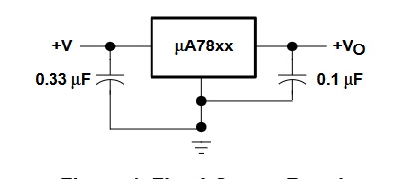
Gambar 2. 1 Regulator LM7805
Sumber: Datasheet LM7805(Texas, 1976)

ESP32 S3 Supermini
ESP32-S3 Supermini merupakan board pengembangan berbasis System-on-Chip (SoC) Espressif ESP32-S3 yang dirancang dengan form factor ultra-kompak berukuran 22,52 × 18 mm. Board ini mengintegrasikan prosesor dual-core Xtensa LX7 dengan kecepatan clock hingga 240 MHz yang mampu menghasilkan performa hingga 600 DMIPS, menjadikannya salah satu mikrokontroler paling bertenaga dalam kategori perangkat IoT berukuran kecil. Espressif Systems (2022) menyebutkan bahwa ESP32-S3 merupakan penerus ESP32 generasi sebelumnya dengan penambahan kapabilitas komputasi AI serta peningkatan antarmuka USB secara native.
Dalam konteks sistem laser tag multi-pemain berbasis MILES (Multiple Integrated Laser Engagement System), ESP32-S3 Supermini difungsikan sebagai node pengirim yang bertanggung jawab terhadap akuisisi data dari sensor, pembangkitan sinyal PWM inframerah melalui peripheral RMT, serta pengiriman data melalui protokol ESP-NOW. Pemilihan ESP32-S3 didasarkan pada ketersediaan peripheral yang kaya, terutama modul LEDC (LED Control PWM Controller) dan Remote Control Transceiver (RMT), yang secara langsung mendukung pembangkitan sinyal carrier 38 kHz dengan presisi tinggi tanpa memerlukan komponen osilator eksternal (Board.dev, 2025)
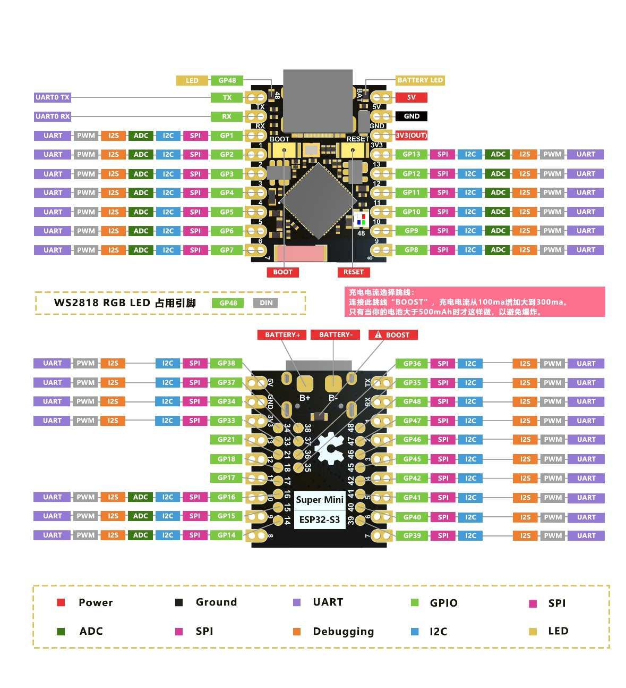
Gambar 2. 2 ESP32 Supermini
(Sumber: (Pratama & Kiswantono, 2023)
Tabel 2. 1 Spesifikasi ESP32S3 Supermini
Parameter / Fitur | Spesifikasi / Nilai
Chip / SoC | Espressif ESP32-S3
Arsitektur Prosesor | Dual-core Xtensa LX7 (32-bit)
Kecepatan Clock | Hingga 240 MHz (600 DMIPS)
Konektivitas Wi-Fi | 802.11 b/g/n (2.4 GHz), mendukung ESP-NOW
Konektivitas Bluetooth | Bluetooth 5.0 (BLE)
Flash Memory | 4 MB onboard
SRAM Internal | 512 KB
PSRAM Eksternal | 8 MB (opsional)
Pin GPIO | ±20 pin GPIO multifungsi
ADC | 2 × 12-bit SAR ADC, 8 channel (0–3,3V)
DAC | 2 × 8-bit DAC
PWM (LEDC) | 11 channel, resolusi 1–20 bit
Peripheral RMT | 8 channel TX/RX, resolusi ±12,5 ns
Touch Sensor | Hingga 14 channel capacitive touch
Antarmuka | UART, I²C, SPI, I²S, RMT, TWAI, USB OTG
Tegangan Operasi | 3,3V (input USB 5V via LDO)
Ukuran Board | 22,52 × 18 mm
Berat | ~2,5 gram
Keunggulan peripheral ADC 12-bit pada ESP32-S3 memberikan resolusi sebesar 4096 tingkat (2¹²), yang berarti sistem mampu membedakan tegangan masukan dengan presisi ±0,8 mV pada rentang 0–3,3V. Karakteristik ini sangat relevan untuk pembacaan sensor analog seperti tegangan baterai maupun intensitas cahaya ambient. Menurut Espressif Systems (2023), ADC pada ESP32-S3 menggunakan arsitektur Successive Approximation Register (SAR) yang mampu beroperasi hingga kecepatan 2 Msps (Mega sample per second).

Pulse Width Modulation (PWM)
Pulse Width Modulation (PWM) adalah teknik modulasi sinyal digital yang bekerja dengan cara mengubah-ubah lebar pulsa (duty cycle) dari suatu sinyal kotak (square wave) pada frekuensi yang tetap. Berbeda dengan modulasi amplitudo yang mengubah tinggi tegangan, PWM mempertahankan amplitude tetap namun mengatur proporsi waktu sinyal berada pada kondisi HIGH terhadap satu periode penuh. Teknik ini banyak digunakan dalam aplikasi elektronika daya karena mampu mengontrol daya rata-rata yang dikirimkan ke beban secara efisien tanpa menimbulkan disipasi panas yang besar seperti pada rangkaian linier (Rashid, 2014).
Terdapat tiga parameter utama yang mendefinisikan karakteristik sinyal PWM, yaitu frekuensi, periode, dan duty cycle.
a. Periode dan Frekuensi
Periode (T) adalah waktu yang dibutuhkan untuk menyelesaikan satu siklus penuh sinyal PWM, sedangkan frekuensi (f) menyatakan jumlah siklus yang terjadi dalam satu detik. Pada sistem ini digunakan frekuensi 38kHz, sehingga periode satu siklusnya adalah: 1Hubungan keduanya dinyatakan sebagai:
$$f= \frac{1}{T}=\frac{1}{38.000}≈26,3 μs$$
b. Duty Cycle
Duty cycle (D) menyatakan persentase waktu sinyal berada pada kondisi HIGH dalam satu periode. Secara matematis diformulasikan sebagai (Mohan et al., 2003):
$$D=\frac{t_{on}}{T} ×100$$
Di mana $t_{on}$adalah durasi sinyal HIGH dan $T$adalah periode total. Semakin besar duty cycle, semakin besar daya rata-rata yang diterima beban.
c. Tegangan Rata-rata Keluaran
Tegangan rata-rata yang dihasilkan oleh sinyal PWM berbanding lurus dengan duty cycle dan tegangan puncak sinyal:
$$V_{\left(rata-rata\right)}=D×V_{\left(peak\right)}$$
Pada sistem komunikasi inframerah, sinyal data tidak dipancarkan secara langsung melainkan dimodulasikan pada sebuah sinyal pembawa (carrier) berfrekuensi tertentu. Frekuensi carrier 38kHz telah menjadi standar yang paling umum digunakan pada protokol komunikasi IR seperti NEC, RC5, dan SIRC. Pemilihan frekuensi ini didasarkan pada karakteristik receiver IR komersial seperti TSOP38238 dan SFH5110-38 yang memiliki filter bandpass internal tertala pada 38kHz, sehingga hanya merespons sinyal pada frekuensi tersebut dan mengabaikan gangguan cahaya ambient (Vishay Semiconductors, 2023).
Prinsip kerjanya adalah sinyal data digital dimodulasikan menggunakan teknik OOK (On-Off Keying) di mana logika '1' diwakili oleh burst pulsa 38kHz dan logika '0' diwakili oleh kondisi diam (tidak ada carrier). Pola burst dan diam inilah yang membentuk frame data yang dapat diinterpretasikan oleh receiver (Gan dan Lam, 2020).
ESP32 menyediakan modul periferal bernama LEDC (LED Control PWM Controller) yang dirancang khusus untuk menghasilkan sinyal PWM dengan resolusi dan frekuensi yang dapat dikonfigurasi secara fleksibel. Modul LEDC ESP32 memiliki 16 channel PWM independen yang terbagi menjadi dua grup kecepatan tinggi (high-speed) dan kecepatan rendah (low-speed), masing-masing 8 channel. Resolusi PWM pada ESP32 dapat dikonfigurasi antara 1 hingga 20 bit tergantung frekuensi yang digunakan.(Board.dev, 2025)

MCP1406 mosfet gate driver
MOSFET driver merupakan komponen antarmuka yang berfungsi menjembatani sinyal kontrol berdaya rendah dari mikrokontroler atau PWM controller dengan kebutuhan pensaklaran gate MOSFET daya yang memerlukan arus tinggi dan transisi yang cepat. Tanpa komponen driver, sinyal PWM tidak mampu mengisi dan mengosongkan kapasitansi gate MOSFET secara optimal, sehingga menimbulkan kerugian switching yang signifikan berupa panas berlebih dan penurunan efisiensi sistem. MCP1406 merupakan MOSFET driver jenis inverting dengan kemampuan arus puncak sebesar 6 A (tipikal) pada rentang tegangan suplai 4,5 V hingga 18 V, sedangkan varian MCP1407 bersifat non-inverting. Kedua perangkat ini merupakan versi yang lebih baik dari TC4420/TC4429 dan kompatibel secara pin, sehingga dapat digunakan sebagai pengganti langsung pada berbagai desain rangkaian daya (Technology inc, 2016)
Input driver MCP1406 kompatibel dengan logika TTL maupun CMOS (3 V hingga 18 V), dilengkapi dengan hysteresis untuk memberikan imunitas terhadap noise dan memungkinkan pengendalian dari sinyal dengan transisi yang lambat sekalipun. Fitur latch-up protection yang mampu menahan arus balik hingga 1,5 A serta perlindungan ESD hingga 2,0 kV (HBM) menjadikan MCP1406 sangat andal dalam lingkungan operasi yang penuh transien tegangan tinggi 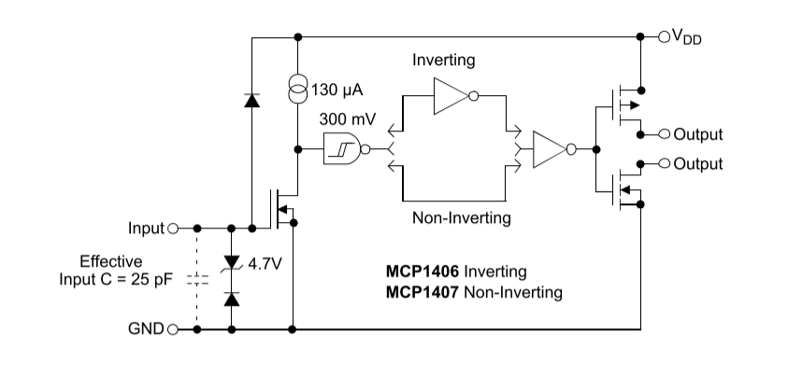
Gambar 2. 4 Functional Block Diagram MCP1406
Sumber :(Technology inc, 2016)
Karakteristik switching merupakan parameter utama yang menentukan kinerja MOSFET driver dalam aplikasi konverter daya frekuensi tinggi. MCP1406 mampu mengisi kapasitansi beban sebesar 2500 pF dalam waktu 20 ns dan 6800 pF dalam waktu 40 ns, dengan rise time dan fall time yang simetris (matched) serta delay propagasi tipikal sebesar 40 ns pada suhu 25°C (Microchip Technology, 2016). Arus puncak yang dibutuhkan untuk mengisi kapasitansi gate dapat dihitung menggunakan persamaan:
$$I_{peak}=C_{T}⋅\frac{ΔV}{Δt}$$
Sebagai contoh, untuk mengisi kapasitansi gate sebesar $C_{T}=2500\text{ pF}$ dengan tegangan suplai $V_{DD}=18\text{ V}$dalam waktu $t_{r}=20\text{ ns}$, maka arus puncak yang diperlukan adalah:
$$I_{peak}=2500×{10}^{-12}×\frac{18}{20×{10}^{-9}}=2,25\text{ A}$$
Nilai tersebut masih berada jauh di bawah batas kemampuan arus puncak driver sebesar 6A, yang menunjukkan bahwa MCP1406 memiliki margin arus yang memadai untuk menjamin keandalan operasi pada kondisi beban kapasitif yang bervariasi. Semakin cepat transisi switching yang dicapai, semakin kecil energi yang terbuang pada periode transisi MOSFET, sehingga efisiensi keseluruhan sistem konverter daya dapat ditingkatkan secara signifikan (Mohan, Undeland, & Robbins, 2003).
Analisis disipasi daya pada MCP1406 sangat penting untuk memastikan perangkat beroperasi dalam batas termal yang aman. Total disipasi daya internal driver merupakan penjumlahan tiga komponen, yaitu disipasi akibat beban kapasitif ($P_{L}$), disipasi quiescent ($P_{Q}$), dan disipasi cross-conduction ($P_{CC}$), yang dinyatakan dalam persamaan berikut (Microchip Technology, 2016):
$$P_{T}=P_{L}+P_{Q}+P_{CC}$$
Disipasi akibat beban kapasitif dihitung dengan persamaan $P_{L}=f⋅C_{T}⋅V_{DD}^{2}$, sehingga untuk $f=100\text{ kHz}$, $C_{T}=2500\text{ pF}$, dan $V_{DD}=18\text{ V}$diperoleh:
$$P_{L}=100×{10}^{3}×2500×{10}^{-12}×{18}^{2}=81\text{ mW}$$
Disipasi quiescent dihitung dengan mempertimbangkan duty cycle operasi menggunakan persamaan $P_{Q}=\left[I_{QH}⋅D+I_{QL}⋅(1-D)\right]⋅V_{DD}$, dimana $I_{QH}=130 μ\text{A}$, $I_{QL}=35 μ\text{A}$, dan $D=0,5$pada $V_{DD}=12\text{ V}$:
$$P_{Q}=\left[130×{10}^{-6}×0,5+35×{10}^{-6}×0,5\right]×12=0,99\text{ mW}$$
Disipasi cross-conduction dihitung dengan persamaan $P_{CC}=C_{C}⋅f⋅V_{DD}$, dimana nilai konstanta cross-conduction $C_{C}$diperoleh dari kurva karakteristik pada datasheet. Setelah total disipasi daya $P_{T}$diketahui, suhu junction dapat diverifikasi dengan persamaan $T_{J}=T_{A}+(P_{T}×θ_{JA})$, yang harus bernilai di bawah batas maksimum $150 °\text{C}$. Sebagai referensi, nilai resistansi termal junction-to-ambient ($θ_{JA}$) untuk masing-masing paket MCP1406 adalah $96,3 °\text{C/W}$(SOIC), $65,2 °\text{C/W}$(PDIP), $31,8 °\text{C/W}$(DFN), dan $20,1 °\text{C/W}$(TO-220), sehingga pemilihan paket yang tepat perlu disesuaikan dengan kondisi termal lingkungan aplikasi (Technology inc, 2016)

Transmitter inframerah
Transmiter inframerah adalah perangkat elektronik yang menggunakan sinyal Inframerah untuk mengirimkan data atau perintah kepada perangkat penerima. Sinyal Inframerah dihasilkan oleh Light Emitting Diode (LED) Inframerah yang mengubah data digital menjadi pulsa cahaya. Pulsa ini diterima oleh sensor penerima seperti Phototransistor, yang kemudian mendekodekannya menjadi data digital kembali. Panjang gelombang Inframerah yang umum digunakan berkisar antara 700 nm hingga 1 mm, tergantung pada aplikasinya.
Transmitter Inframerah menawarkan kecepatan transfer data yang tinggi, keamanan yang baik karena sinyalnya tidak menembus dinding, serta biaya produksi yang relatif rendah. Namun, teknologinya memiliki keterbatasan, seperti kebutuhan akan jalur pandang langsung antara Transmitter dan receiver serta kerentanan terhadap interferensi dari cahaya matahari (Yunardi, 2017).
Inframerah LED (IR LED) adalah jenis dioda emisi cahaya (LED) yang memancarkan radiasi elektromagnetik pada panjang gelombang Inframerah (~700 nm hingga 1 mm), yang tidak terlihat oleh mata manusia namun dapat dideteksi oleh photodiode atau fototransistor IR. Cahaya Inframerah yang dipancarkan oleh LED ini sering digunakan dalam sistem remote control, proximity sensing, pendeteksi gerakan, dan komunikasi nirkabel jarak dekat. Berikut merupakan gambar Inframerah LED dapat dilihat pada Gambar 9.

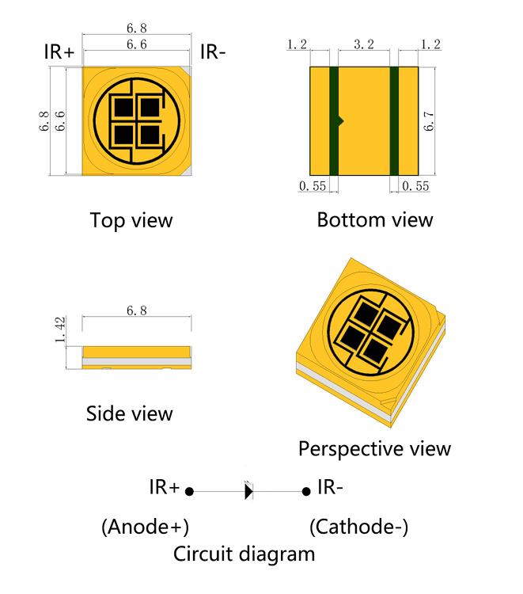
Gambar 2. 5 Inframerah LED
Sumber: M. Ali et al. (2021)
Prinsip kerja IR LED pada gambar 2.15 mirip dengan LED biasa, yaitu mengubah arus listrik menjadi foton cahaya. Namun, material semikonduktor yang digunakan dirancang agar memancarkan cahaya di rentang Inframerah. Pada sistem permainan laser tag, IR LED digunakan sebagai bagian dari Small Arms Transmitter (SAT) untuk memancarkan pulsa Inframerah setiap kali pelatuk senjata ditarik. Pulsa tersebut membawa informasi identifikasi senjata dan waktu penembakan yang akan diterima oleh sensor IR pada target.
IR LED dalam SAT harus dirancang untuk bekerja dalam kondisi lapangan yang keras, termasuk paparan debu, guncangan fisik, dan variasi suhu. Oleh karena itu, banyak modul IR LED dilengkapi dengan lensa Fresnel untuk meningkatkan jarak pancar dan akurasi deteksi. Selain itu, pulsa yang dikirimkan bersifat encoded agar dapat dibedakan antara tembakan dari satu senjata dengan senjata lain, memastikan evaluasi hasil tembakan akurat dan real-time.
Dalam implementasi sistem SAT pada proyek akhir ini, sinyal carrier 38 kHz yang dibutuhkan untuk memodulasi LED Inframerah tidak dihasilkan oleh rangkaian osilator eksternal, melainkan dibangkitkan secara langsung oleh pin GPIO mikrokontroler ESP32-S3 melalui peripheral Remote Control Transceiver (RMT). Peripheral RMT pada ESP32-S3 mampu menghasilkan sinyal Pulse Width Modulation (PWM) dengan frekuensi dan duty cycle yang dapat dikonfigurasi secara presisi melalui perangkat lunak, sehingga sangat sesuai untuk membangkitkan carrier 38 kHz dengan duty cycle 50% sesuai standar protokol NEC. Namun, tegangan logika GPIO ESP32-S3 hanya sebesar 3,3 V, sedangkan rangkaian driver LED Inframerah beroperasi pada level logika 5 V. Untuk menjembatani perbedaan level tegangan ini sekaligus melindungi pin GPIO dari beban arus berlebih, digunakan transistor NPN dalam konfigurasi common-emitter. Saat GPIO bernilai HIGH (3,3 V), transistor BC847B akan aktif (saturasi) dan meneruskan sinyal PWM 38 kHz ke input gate driver MCP1406 sebagai sinyal LOW yang valid, sehingga rantai kendali dari mikrokontroler hingga LED Inframerah berdaya tinggi dapat berjalan dengan aman dan efisien.

Modulasi dan demodulasi inframerah
Modulasi inframerah merupakan proses fundamental dalam komunikasi optik yang memungkinkan transmisi data melalui medium cahaya tak tampak. Proses modulasi bertujuan untuk menumpangkan sinyal informasi digital pada gelombang pembawa (carrier) inframerah berfrekuensi tertentu, sehingga receiver dapat membedakan sinyal yang disengaja dari noise cahaya ambient. Tanpa modulasi, sinyal IR akan berbaur dengan radiasi inframerah dari matahari, lampu pijar, dan sumber panas lainnya, menyebabkan false positive atau kegagalan deteksi.
Teknik modulasi yang digunakan dalam penelitian ini adalah On-Off Keying (OOK) dengan carrier frequency 38 kHz. Pada OOK, logika '1' diwakili oleh burst pulsa carrier 38 kHz selama durasi tertentu, sedangkan logika '0' diwakili oleh kondisi diam (tidak ada transmisi). Pola burst dan space ini membentuk frame data yang dapat diinterpretasikan oleh receiver sesuai standar protokol NEC (Gan dan Lam, 2020).
Di sisi penerima, demodulasi dilakukan secara hardware oleh modul TSOP4838. Sensor ini mengintegrasikan bandpass filter 38 kHz, AGC (Automatic Gain Control), dan komparator internal yang secara otomatis mengekstrak sinyal data dari carrier. Output demodulasi berupa sinyal digital yang dapat langsung dibaca oleh pin GPIO mikrokontroler, sehingga eliminasi komponen demodulator eksternal menyederhanakan desain rangkaian secara signifikan.
Pemilihan frekuensi carrier 38 kHz bukan semata-mata standar protokol, melainkan juga didasarkan pada optimasi teknis. Frekuensi ini berada di luar rentang frekuensi utama gangguan lampu neon (50/100 Hz dan harmoniknya) namun cukup rendah untuk efisiensi switching transistor IR LED. Vishay Semiconductors (2023) dalam datasheet TSOP4838 menyebutkan bahwa filter bandpass internal sensor memiliki rejection ratio lebih dari 40 dB untuk sinyal di luar rentang 36–40 kHz, menjamin imunitas tinggi terhadap interferensi.
- Modulasi Inframerah
Modulasi Inframerah adalah proses memodifikasi sinyal Inframerah untuk membawa informasi spesifik seperti perintah kontrol maupun data digital. Teknologi ini sangat penting pada aplikasi seperti sistem komunikasi nirkabel yang menggunakan diode pemancar Inframerah (IR) dan penerima IR, misalnya pada perangkat kontrol jarak jauh, sensor kedekatan, serta sistem pengenalan dan keamanan serupa lainnya.
Dalam modulasi Inframerah, impuls cahaya yang dipancarkan oleh IR-LED dimodulasi sesuai dengan pola biner yang mewakili data. Proses ini dilakukan dengan mengatur arus penggerak pada IR-LED, sehingga intensitas cahaya Inframerah berubah sesuai dengan data yang ingin ditransmisikan.
Metode modulasi yang paling umum digunakan adalah Carrier Frequency Modulation (CFM), yaitu modulasi pada frekuensi pembawa. Pada sistem ini, sinyal data digunakan untuk mendukung atau mengubah fase dan amplitudo gelombang pembawa Inframerah pada frekuensi tertentu (biasanya 36-38kHz). Teknik ini memungkinkan penerima Inframerah dapat membedakan sinyal yang sengaja dikirim dan noise dari cahaya lingkungan sekitar.
- Demodulasi Inframerah
Demodulasi Inframerah adalah proses pemulihan sinyal informasi dari gelombang Inframerah yang telah dimodulasi di sisi pemancar. Proses ini dilakukan oleh penerima Inframerah (IR receiver) untuk mengubah impuls optik menjadi data biner atau perintah digital, yang selanjutnya dapat diproses oleh sistem kontrol atau mikrokontroler.
Pada sistem komunikasi Inframerah seperti kontrol jarak jauh dan sensor nirkabel, sinyal data umumnya tidak ditransmisikan sebagai cahaya kontinu, melainkan dimodulasi pada frekuensi pembawa (36-38kHz). Proses demodulasi di penerima digunakan untuk memisahkan frekuensi pembawa dan mengekstrak data asli yang dibawa oleh sinyal Inframerah.

Nippon Electric Company Protocol
Nippon Electric Company (NEC) adalah salah satu standar komunikasi Inframerah yang sering digunakan pada perangkat kontrol jarak jauh, televisi, pendingin ruangan, pemutar DVD, serta berbagai alat elektronik lainnya, terutama yang dibuat di Jepang. Protokol ini dikembangkan oleh perusahaan Jepang bernama NEC dan telah menjadi salah satu protokol komunikasi Inframerah yang paling banyak digunakan karena sifatnya yang mudah dipahami, efisien, serta mudah diimplementasikan dalam berbagai aplikasi teknologi terhubung (IoT).
Pada protokol NEC, komunikasi terjadi melalui pengiriman sinyal cahaya Inframerah dari remote control ke penerima di perangkat yang dituju. Sinyal tersebut berupa pola waktu yang mewakili data berbentuk biner. Protokol NEC memiliki beberapa ciri khas seperti frekuensi 38 kHz, panjang data sebanyak 32 bit atau 4 byte, alamat perangkat sepanjang 8 bit, serta mampu mengulang sinyal setiap 110 ms.

Jarak transmisi bahan optik
Jarak transmisi bahan optik merujuk pada kemampuan suatu material untuk meneruskan gelombang elektromagnetik seperti cahaya tampak atau inframerah tanpa banyak menyerap atau memantulkannya (Smith, W. J., 2020). Setiap bahan memiliki karakteristik transmisi berbeda tergantung pada panjang gelombang cahaya yang digunakan. Misalnya, kaca borosilikat memiliki transmisi tinggi pada cahaya tampak, sementara polikarbonat atau akrilik lebih cocok untuk transmisi inframerah dekat (NIR).
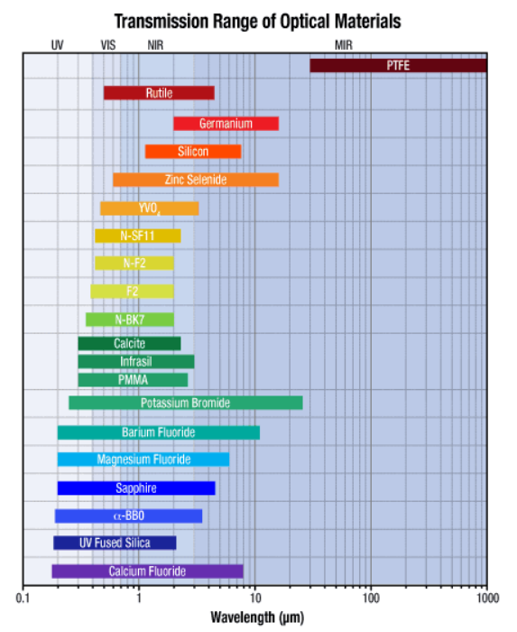
Gambar 2. 6 Transmisi Bahan Optik
Sumber: Applied Optics (2008)
Panjang gelombang cahaya sangat mempengaruhi seberapa besar cahaya dapat ditransmisikan melalui bahan. Beberapa bahan seperti silikon (Si) dan selenium seng (ZnSe) memiliki transmisi tinggi di rentang inframerah dekat (NIR), sehingga sangat cocok untuk aplikasi seperti LED IR dan sensor IR. Di sisi lain, bahan seperti fluorit kalsium (CaF₂) dan fluorit barium (BaF₂) memiliki transmisi tinggi di rentang UV hingga NIR, menjadikannya pilihan populer dalam sistem optik tingkat tinggi.
Ketebalan dan kejernihan bahan juga memainkan peran penting dalam transmisi cahaya. Bahan yang lebih tipis dan bebas cacat atau gelembung udara akan memiliki transmisi yang lebih baik. Sudut datang cahaya juga memengaruhi efisiensi transmisi, di mana cahaya yang datang tegak lurus memberikan hasil transmisi maksimum. Oleh karena itu, dalam sistem simulasi tembakan berbasis laser, pemilihan bahan optik harus mempertimbangkan faktor-faktor ini agar sistem tetap akurat dan efisien.

Lensa fresnel
Lensa fresnel adalah jenis lensa optik yang dirancang untuk memiliki sifat konvergen seperti lensa cembung biasa, tetapi dengan struktur bertingkat yang memungkinkan pengurangan ketebalan dan berat secara signifikan (Hecht, E., 2017). Lensa ini ditemukan oleh Augustin-Jean Fresnel dan awalnya digunakan dalam mercusuar untuk memfokuskan cahaya sejauh mungkin. Struktur uniknya terdiri dari lingkaran konsentris yang berfungsi sebagai permukaan refraksi individual, sehingga cahaya dapat difokuskan tanpa memerlukan bahan yang tebal.
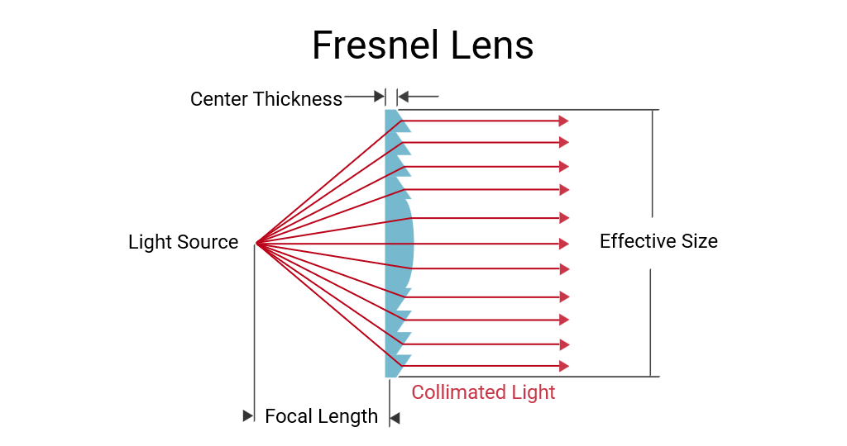
Gambar 2. 7 Lensa Fresnel
Sumber: Meetoptics (2002)
Secara prinsip, lensa Fresnel bekerja dengan cara membelokkan (refraksi) sinar cahaya yang melewatinya menuju satu titik fokus tertentu. Dibandingkan dengan lensa cembung konvensional, lensa ini lebih efisien dalam hal transmisi cahaya karena mengurangi pembelokan internal dan distorsi. Meskipun demikian, lensa Fresnel cenderung memiliki sedikit distorsi optik di tepi, namun tetap sangat berguna dalam aplikasi yang tidak memerlukan resolusi tinggi seperti proyektor, lampu sorot, atau sensor jarak jauh.
Lensa Fresnel banyak digunakan dalam aplikasi optik yang membutuhkan fokus cahaya kuat namun dengan ukuran yang ringkas. Contoh penggunaannya meliputi lampu mobil, proyektor LCD, dan sistem pendeteksi inframerah. Dalam sistem MILES dan permainan laser tag, lensa Fresnel digunakan dalam SAT untuk memfokuskan pulsa inframerah agar mencapai jarak yang lebih jauh dengan intensitas tetap stabil, meningkatkan akurasi deteksi saat target terkena tembakan.
Untuk menentukan focal length (jarak fokus) lensa Fresnel, kita menggunakan prinsip dasar optik geometri. Lensa Fresnel dirancang untuk memfokuskan atau menyebarkan cahaya dengan cara yang mirip dengan lensa konvensional, tetapi dengan profil yang lebih tipis dan ringan. Berikut adalah rumus dasar yang digunakan untuk menghitung focal length lensa Fresnel:
 | $$f=\frac{R}{n-1}$$ | (1.9)
Dimana:
$f$ = Focal Length
R = Radius Kelengkungan Permukaan Lensa
$n$ = Indeks Bias Material Lensa

Photodioda
Photodioda merupakan salah satu komponen semikonduktor yang berfungsi sebagai sensor cahaya dengan prinsip kerja mengubah energi cahaya menjadi arus listrik. Komponen ini bekerja berdasarkan efek fotolistrik pada sambungan p-n junction, di mana cahaya yang mengenai permukaan semikonduktor akan menghasilkan pasangan elektron dan hole sehingga menimbulkan arus listrik pada rangkaian. Besarnya arus yang dihasilkan sebanding dengan intensitas cahaya yang diterima oleh photodioda. Oleh karena itu, photodioda banyak digunakan pada sistem deteksi cahaya, komunikasi optik, sensor inframerah, serta sistem otomatisasi berbasis mikrokontroler.
Pada kondisi umum, photodioda dioperasikan dalam mode reverse bias untuk meningkatkan sensitivitas dan mempercepat respon terhadap cahaya. Ketika tidak ada cahaya yang diterima, arus balik (dark current) yang mengalir sangat kecil. Namun saat cahaya mengenai permukaan photodioda, energi foton akan membangkitkan pembawa muatan sehingga arus balik meningkat sesuai intensitas cahaya. Hubungan antara arus photodioda dan intensitas cahaya dapat dinyatakan dengan persamaan:
$$I_{ph}=R×P$$
dengan:
- $I_{ph}$= arus photodioda (A)
- $R$= responsivitas photodioda (A/W)
- $P$= daya cahaya yang diterima (W)

Receiver Inframerah TSOP4838
TSOP4838 merupakan modul penerima inframerah (IR receiver) yang diproduksi oleh Vishay Semiconductors, dirancang secara spesifik untuk menerima dan mendekodekan sinyal inframerah termodulasi pada frekuensi 38 kHz. Sensor ini mengintegrasikan tiga komponen fungsional dalam satu paket: fotodioda berbasis PIN junction sebagai detektor cahaya IR, penguat sinyal dengan bandwidth terbatas, serta filter bandpass internal yang ditala secara presisi pada 38 kHz. Arsitektur terintegrasi ini memungkinkan TSOP4838 untuk secara selektif merespons sinyal bertarget sambil menolak interferensi dari sumber cahaya ambient seperti lampu neon, cahaya matahari, dan sumber IR lainnya (Vishay Semiconductors, 2023).
Prinsip kerja TSOP4838 didasarkan pada demodulasi sinyal OOK (On-Off Keying). Ketika menerima burst pulsa IR pada frekuensi 38 kHz, output sensor turun ke logika LOW (aktif rendah), sedangkan saat tidak menerima sinyal, output berada pada kondisi HIGH. Logika terbalik ini perlu dipertimbangkan dalam pemrograman dekoder protokol NEC di sisi mikrokontroler.
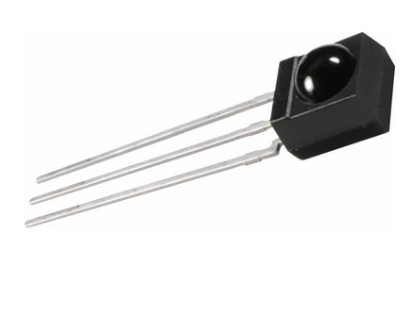
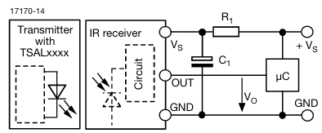
Gambar 2. 10 TSOP43..
Sumber: (Vishay Semiconductors, 2025)

Berikut merupakan tabel spesifikasi TSOP43.. dapat dilihat pada Tabel 2.
Tabel 3 Spesifikasi TSOP43..
Parameter / Fitur | Spesifikasi / Nilai
Produsen | Vishay Semiconductors
Frekuensi Carrier Optimal | 38 kHz
Rentang Frekuensi Efektif | 36–40 kHz (±2 kHz toleransi)
Panjang Gelombang Sensitivitas Puncak | 950 nm (Near Infrared)
Tegangan Suplai (VCC) | 2,5 V – 5,5 V
Konsumsi Arus Tipikal | 700 µA
Arus Output Maksimum | 5 mA
Jarak Transmisi (standar) | ≤ 45 m (kondisi ideal)
Sudut Penerimaan Efektif | ±45° dari sumbu utama (d_rel ≥ 0,4)
Jangkauan Sudut Total | 90° (setengah-sudut pada 50% sensitivitas)
Level Output (idle) | HIGH (logika 1, ~VCC)
Level Output (menerima sinyal) | LOW (logika 0, ~0V)
Suhu Operasi Minimum | -25°C
Suhu Operasi Maksimum | +85°C
Package | Through-Hole, Side-Looker
Imunitas terhadap cahaya ambient | Sangat tinggi (filter bandpass internal)
Karakteristik directivity (sudut penerimaan) TSOP4838 mengikuti distribusi cosinus terapung yang ditunjukkan melalui polar plot dalam datasheet. Pada sudut 0° (sinyal datang dari arah tengah/aksial), sensitivitas mencapai nilai maksimum dengan jarak transmisi relatif d_rel = 1,0. Saat sudut penyimpangan mencapai ±45°, nilai d_rel menurun menjadi sekitar 0,4–0,5, yang berarti sensitivitas masih dapat diandalkan namun dengan jangkauan efektif berkurang hingga 50%. Di luar ±45°, sensitivitas menurun secara drastis mendekati nol (Toyib et al., 2019). Dalam implementasi sistem MILES, dome sensor berbentuk sferis digunakan untuk mendistribusikan unit TSOP4838 secara merata, sehingga cakupan sudut total dapat mencapai 180° atau bahkan 360°.
Hal yang perlu dicermati secara khusus adalah karakteristik Relative Spectral Sensitivity (RSS) dari TSOP4838. Sensor ini mencapai sensitivitas puncak pada panjang gelombang 950 nm (inframerah dekat, Near-IR). Oleh karena itu, IR LED yang digunakan sebagai pemancar harus beroperasi pada rentang 850–950 nm untuk memastikan efisiensi deteksi maksimal. Penggunaan IR LED dengan panjang gelombang di luar rentang ini akan menurunkan sensitivitas secara signifikan dan dapat menyebabkan kegagalan deteksi pada jarak jauh .(Toyib et al., 2019).
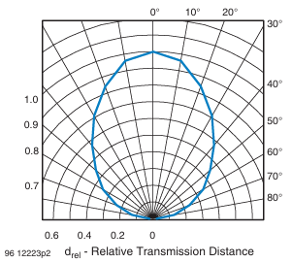
Gambar 2. 11 Sudut penerimaan sensor TSOP4838
Sumber :(Vishay Semiconductors, 2025)
Gambar 34 menunjukkan grafik yang berkaitan dengan sudut penerimaan (directivity) sensor. Sumbu radial (sumbu horizontal) menyatakan relative transmission distance (d_rel), yaitu jarak transmisi relatif . Nilai d_rel = 1.0 pada sumbu ini menunjukkan jarak transmisi maksimum saat sinyal datang langsung ke arah tengah sensor (0°). Semakin kecil nilai d_rel , semakin rendah sensitivitas sensor terhadap sinyal IR dari sudut tertentu. Sumbu sudut (sumbu lingkaran) menyatakan sudut datang sinyal IR terhadap sumbu utama sensor (arah 0°). Sudut dinyatakan dalam derajat (0° hingga ±90°) di sekitar sumbu utama sensor. Garis kurva hitam pada polar plot menunjukkan hubungan antara sudut datang sinyal dan sensitivitas sensor. Pada 0°, garis mencapai nilai maksimum (d_rel = 1.0), yang menunjukkan bahwa sensitivitas sensor paling tinggi ketika sinyal datang langsung ke arah tengah. Semakin menjauh dari 0°, nilai d_rel menurun, menunjukkan bahwa sensitivitas sensor berkurang. Saat sinyal datang tepat di depan sensor (0°), sensitivitasnya mencapai nilai maksimum (d_rel = 1.0). Ini berarti sensor dapat menerima sinyal dengan jarak transmisi maksimal. Dari datasheet, diketahui bahwa sudut penerimaan efektif adalah ±45°. Pada ±45°, nilai d_rel turun menjadi sekitar 0.4–0.5, yang menunjukkan bahwa sensitivitas masih cukup baik tetapi sudah menurun dibandingkan dengan posisi 0°. Di luar sudut ±45°, sensitivitas menurun drastis, sehingga sensor cenderung tidak dapat menerima sinyal dengan akurat, garis kurva menunjukkan bahwa d_rel mendekati nol. Ini berarti sensitivitas sensor sangat rendah atau hampir tidak ada.
TSOP4838 memiliki kemampuan untuk merespons panjang gelombang cahaya tertentu, yang disebut Relative Spectral Sensitivity (RSS). Dalam konteks TSOP4838, ini mengacu pada seberapa sensitif sensor terhadap berbagai panjang gelombang cahaya inframerah (IR), relatif terhadap panjang gelombang optimalnya LED inframerah memancarkan Cahaya dengan Panjang gelombang 930-950 nm. Agar komunikasi berjalan dengan efisien. LED pemancar harus bekerja pada panjang gelombang yang sesuai dengan puncak RSS dari TSOP4838.
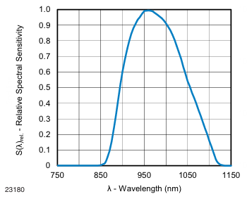
Gambar 2. 12 Grafik Panjang Gelombang
Grafik ini menunjukkan bagaimana respons sensitivitas sensor TSOP4838 berubah terhadap berbagai Panjang gelombang yang diterima. Jika Panjang gelombang mencapai 950nm maka sensitivitas akan mencapai nilai puncak yang berarti pada titik maksimal kemampuan sensitivitas sensor TSOP4838. Jika Panjang gelombang yang diterima tidak sesuai dengan puncak sensitivitas sensor, maka akan mengurangi sensitivitas sensor penerima bahkan dapat menyebabkan error atau sinyal tidak terbaca

Protokol ESP Now
ESP-NOW adalah protokol komunikasi nirkabel proprietary yang dikembangkan oleh Espressif Systems untuk keluarga chip ESP8266 dan ESP32. Protokol ini beroperasi pada pita frekuensi Wi-Fi 2,4 GHz dan memanfaatkan frame Wi-Fi 802.11 (khususnya Action Frame pada tipe Management Frame) sebagai media transmisi, namun tanpa memerlukan infrastruktur jaringan Wi-Fi konvensional seperti Access Point (AP) atau router. Komunikasi dilakukan secara peer-to-peer langsung antar perangkat menggunakan alamat MAC (Media Access Control) sebagai pengidentifikasi tujuan (Espressif Systems, 2023).
Keunggulan utama ESP-NOW dibandingkan protokol komunikasi nirkabel lain seperti Wi-Fi konvensional atau Bluetooth adalah latensi yang sangat rendah dan overhead protokol yang minimal. Proses pengiriman data pada ESP-NOW tidak memerlukan proses handshaking yang panjang seperti TCP/IP, sehingga waktu dari pengiriman hingga penerimaan (round-trip latency) dapat dicapai kurang dari 1 milidetik pada kondisi optimal. Satu perangkat ESP32 dapat berkomunikasi dengan hingga 20 peer secara bersamaan dalam mode ESP-NOW (7 peer dalam mode enkripsi), menjadikannya sangat cocok untuk aplikasi IoT dengan banyak node yang saling berkomunikasi (Hailan et al., 2024); Espressif Systems, 2023)
Tabel 2. 4 Spesifikasi dan Karakteristik Teknis Protokol ESP-NOW
Parameter | Nilai / Spesifikasi | Keterangan
Frekuensi Operasi | 2,4 GHz (Wi-Fi band) | Sama dengan IEEE 802.11 b/g/n
Standar Frame Fisik | IEEE 802.11 Action Frame | Tidak memerlukan AP/router
Jangkauan LOS (terbuka) | ±200 – 250 meter | Dengan antena PCB bawaan
Jangkauan dengan penghalang | 30 – 50 meter | Menembus dinding tipis
Ukuran Payload Maksimum | 250 byte per paket | Per sekali kirim
Latensi Pengiriman | < 1 ms (kondisi ideal) | Sangat rendah, cocok real-time
Jumlah Peer Maksimum | 20 peer (7 peer terenkripsi) | Per satu perangkat
Mode Enkripsi | AES-128 (CCMP) | Opsional per peer
Mode Komunikasi | Unicast, Broadcast | One-to-one atau one-to-many
Konsumsi Daya TX | ~240 mA (puncak) | Sama dengan Wi-Fi biasa
Mode Modem Sleep | Kompatibel | Hemat daya saat idle
Kecepatan Data | ~1 Mbps efektif | Bergantung kondisi kanal
Coexistence dengan Wi-Fi | Ya (channel harus sama) | Dapat bersamaan aktif

Heltec Wireless Tracker V1.2
Heltec Wireless Tracker V1.2 merupakan modul pengembangan IoT (Internet of Things) berbasis mikrokontroler ESP32-S3FN8 yang dirancang khusus untuk aplikasi pelacakan nirkabel. Modul ini mengintegrasikan empat teknologi komunikasi utama dalam satu papan sirkuit terpadu, yaitu Wi-Fi 2,4 GHz, Bluetooth 5.0/BLE, LoRa (Long Range) melalui chip transceiver Semtech SX1262, dan GNSS (Global Navigation Satellite System) melalui chip UC6580 yang mendukung konstelasi GPS, GLONASS, BeiDou, Galileo, NAVIC, dan QZSS. Integrasi keempat teknologi tersebut menjadikan Heltec Wireless Tracker V1.2 sebagai solusi lengkap untuk sistem pelacakan berbasis IoT yang membutuhkan konektivitas multi-protokol dalam ukuran perangkat yang kompak (Chengdu, 2023)
Modul ini dilengkapi dengan layar LCD berukuran 0,96 inci dengan resolusi 160×80 piksel berbasis driver ST7735, antarmuka USB Type-C dengan proteksi tegangan dan ESD, serta konektor baterai SH1.25-2 dengan sistem manajemen baterai litium terintegrasi. Chip utama ESP32-S3FN8 memiliki prosesor dual-core Xtensa LX7 dengan kecepatan clock hingga 240 MHz, kapasitas Flash 8 MB, dan mendukung antarmuka UART, I²C, SPI, serta Wi-Fi dan Bluetooth secara simultan. Berkat kompatibilitasnya dengan platform Arduino IDE, ESP-IDF, LoRaWAN, dan Meshtastic, modul ini banyak dimanfaatkan untuk berbagai aplikasi IoT termasuk sistem pelacakan kendaraan, pemantauan lingkungan, dan komunikasi jarak jauh berdaya rendah. (Project Zephyr, 2025)
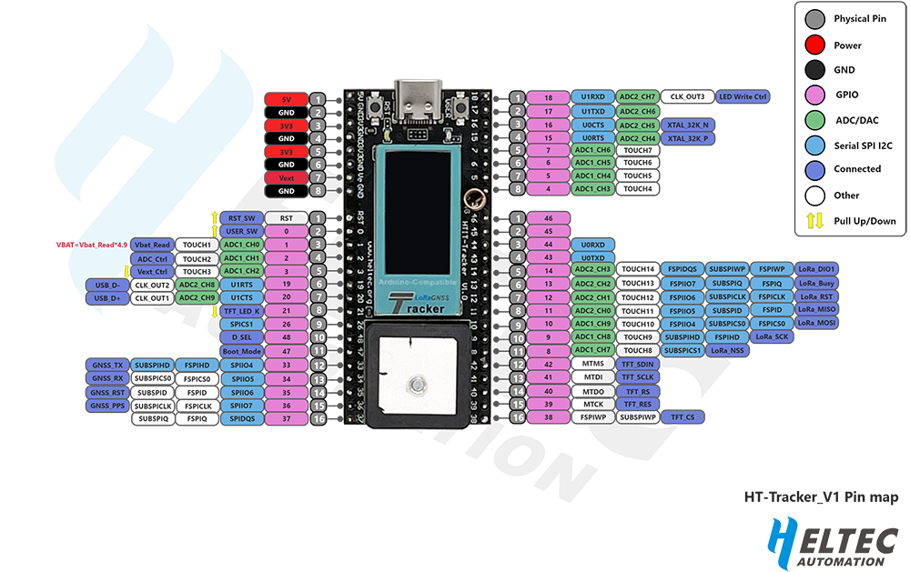
Gambar 2. 10 Heltec Wireless Tracker V1.2
Sumber: (Automation, 2021)
Tabel 2. 2 Spesifikasi Heltec Wireless Tracker V1.2
Komponen / Fitur | Spesifikasi
Chip Utama | ESP32-S3FN8
Arsitektur Prosesor | Dual-core Xtensa® 32-bit LX7, hingga 240 MHz
Flash | 8 MB (SiP)
PSRAM | 8 MB (opsional)
Modul LoRa | Semtech SX1262 (sub-GHz, FSK/LoRa)
Frekuensi LoRa | 868/915/923 MHz (sesuai regional)
Modul GNSS | UC6580 (GPS, GLONASS, BDS, Galileo, NAVIC, QZSS)
Display | LCD 0,96 inci 160×80 piksel (ST7735, SPI)
Wi-Fi | 802.11 b/g/n, 2,4 GHz
Bluetooth | BLE 5.0 + Bluetooth Classic
Antarmuka | UART, I²C, SPI, USB-C
Power Supply | USB-C 5V / Baterai Li-Po SH1.25-2 (3,7V)
Manajemen Baterai | IC charger terintegrasi
Dimensi | ±55 × 21 mm
Platform Kompatibel | Arduino IDE, ESP-IDF, LoRaWAN, Meshtastic
Dalam konteks proyek akhir ini, Heltec Wireless Tracker V1.2 difungsikan sebagai node utama pada unit rompi (vest). Modul ini menerima data dari ESP32-S3 Supermini yang terpasang di helm melalui protokol ESP-NOW, kemudian meneruskan data kejadian tembakan dan koordinat GPS ke gateway LoRaWAN. Layar LCD ST7735 bawaan modul dimanfaatkan untuk menampilkan status sistem secara lokal, termasuk koordinat posisi dan kondisi koneksi jaringan

Global Positioning System (GPS)
Global Positioning System (GPS) adalah sistem navigasi berbasis satelit milik pemerintah Amerika Serikat yang beroperasi secara global dan menyediakan informasi posisi, kecepatan, dan waktu secara akurat. Sistem GPS terdiri dari tiga segmen utama: segmen ruang angkasa (space segment) yang terdiri dari minimal 24 satelit yang mengorbit Bumi pada ketinggian sekitar 20.200 km, segmen kontrol (control segment) yang bertugas memantau dan mengkalibrasi seluruh satelit, serta segmen pengguna (user segment) yang merupakan perangkat penerima GPS di sisi pengguna. GPS bekerja dengan prinsip trilaterasi, di mana perangkat penerima mengukur waktu tempuh sinyal dari minimal empat satelit untuk menghitung posisi tiga dimensi (lintang, bujur, dan ketinggian) secara presisi
Sinyal GPS yang diterima oleh modul UC6580 pada Heltec Wireless Tracker V1.2 dikirimkan dalam format NMEA-0183 (National Marine Electronics Association), sebuah standar protokol komunikasi serial yang berisi kalimat-kalimat data seperti GPGGA (posisi dan waktu), GPRMC (posisi minimum yang direkomendasikan), dan GPGSV (informasi satelit yang terlihat). Kalimat GPGGA mengandung data lintang, bujur, ketinggian, jumlah satelit yang digunakan, dan faktor dilusi presisi (HDOP) yang menjadi indikator kualitas fix GPS. Data ini diparse oleh mikrokontroler untuk mengekstrak koordinat dalam format desimal yang dapat dikirimkan melalui LoRaWAN (Ariffin et al., 2011; Prettz et al., 2017).
Chip GNSS UC6580 pada Heltec Wireless Tracker V1.2 mendukung enam konstelasi satelit: GPS (Amerika Serikat), GLONASS (Rusia), BeiDou/BDS (Tiongkok), Galileo (Uni Eropa), NAVIC (India), dan QZSS (Jepang). Dukungan multi-konstelasi ini secara signifikan meningkatkan ketersediaan sinyal dan akurasi posisi, terutama di lingkungan yang terhalang bangunan (urban canyon). Spesifikasi teknis UC6580 meliputi sensitivitas pelacakan sebesar -167 dBm, waktu first fix (TTFF) kurang dari 30 detik dalam kondisi cold start, dan akurasi posisi CEP (Circular Error Probable) sebesar 1,5 meter di kondisi terbuka (Unicorecomm, 2022). Berikut merupakan gambar dari GPS dapat dilihat pada Gambar 12.
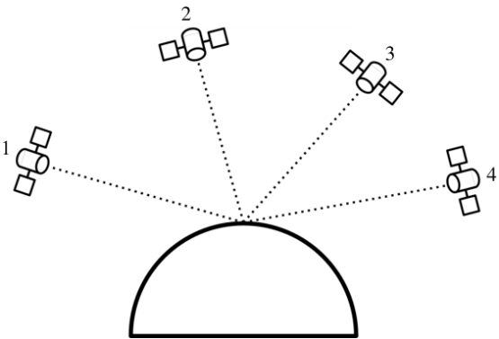
Gambar 2. 8 Global Positioning System (GPS)
Sumber : (Prettz et al., 2017)

Tabel 2. 3 Spesifikasi Modul GNSS UC6580 pada Heltec Wireless Tracker V1.2
Parameter | Spesifikasi | Keterangan
Konstelasi Didukung | GPS, GLONASS, BDS, Galileo, NAVIC, QZSS | Multi-konstelasi
Akurasi Posisi (CEP) | 1,5 meter (terbuka) | Open sky condition
Sensitivitas Pelacakan | -167 dBm | Sinyal lemah tetap terlacak
Cold Start TTFF | < 30 detik | Tanpa data efemerida
Hot Start TTFF | < 1 detik | Dengan data efemerida tersimpan
Update Rate | 1–10 Hz | Standar 1 Hz
Format Data Output | NMEA-0183 v4.1 | Kalimat $GGA, $RMC, $GSV, dll.
Antarmuka | UART (9600–115200 bps) | Terhubung ke ESP32-S3
Tegangan Operasi | 3,3 V | Kompatibel langsung dengan ESP32
Akurasi Indoor | 30–100 m (terdegradasi) | Memerlukan GPS antenna eksternal

LoRa (Long Range)
LoRa (Long Range) adalah teknologi modulasi radio sub-GHz yang dikembangkan oleh perusahaan Cycleo (Prancis) dan kemudian diakuisisi serta dikomersialisasikan oleh Semtech Corporation. Teknologi ini menggunakan teknik modulasi Chirp Spread Spectrum (CSS), di mana sinyal data dimodulasikan dengan cara menyebarkannya ke seluruh lebar pita frekuensi menggunakan chirp (sinyal dengan frekuensi yang berubah secara linier terhadap waktu). Mekanisme ini memberikan keunggulan berupa ketahanan tinggi terhadap noise, interferensi kanal, dan efek multipath, sehingga memungkinkan transmisi data pada jarak yang sangat jauh dengan daya pancar yang sangat rendah (Adelantado et al., 2017)
Parameter kunci yang menentukan performa LoRa meliputi Spreading Factor (SF), Bandwidth (BW), dan Coding Rate (CR). Spreading Factor berkisar dari SF7 hingga SF12: nilai SF yang lebih tinggi menghasilkan sensitivitas penerima yang lebih baik dan jangkauan yang lebih jauh, tetapi dengan konsekuensi kecepatan data (data rate) yang lebih rendah dan waktu on-air (time-on-air) yang lebih lama. Bandwidth tersedia dalam 125 kHz, 250 kHz, dan 500 kHz; bandwidth yang lebih lebar menghasilkan data rate lebih tinggi namun mengurangi sensitivitas. Coding Rate (4/5 hingga 4/8) menentukan redundansi Forward Error Correction (FEC) untuk mengoreksi kesalahan bit selama transmisi (Alliance, 2023; Konate et al., 2025)
Tabel 2. 5 Spesifikasi Teknis Chip LoRa Semtech SX1262 pada Heltec Wireless Tracker V1.2
Parameter | Nilai / Rentang | Keterangan
Chip Transceiver | Semtech SX1262 | Generasi terbaru SX126x
Rentang Frekuensi | 150 – 9+60 MHz | Sub-GHz, termasuk 915/923 MHz
Daya Pancar Maksimum | +22 dBm | Sekitar 158 mW
Sensitivitas Penerima | -148 dBm (SF12, 125 kHz BW) | Paling sensitif di kelasnya
Spreading Factor | SF5 – SF12 | SF lebih tinggi = jangkauan lebih jauh
Bandwidth | 7,81 kHz – 500 kHz | Umum digunakan 125 kHz
Coding Rate | 4/5 – 4/8 | FEC untuk koreksi kesalahan
Data Rate Maksimum | ~21,9 kbps (SF5, 500 kHz BW) | LoRa mode
Jangkauan (LoS, outdoor) | Hingga 15 km (ideal) | Bergantung SF dan lingkungan
Jangkauan (urban) | 2 – 5 km | Kondisi perkotaan dengan obstacle
Konsumsi Daya TX | ~87 mA pada +20 dBm | Daya aktif saat transmisi
Konsumsi Daya RX | ~4,6 mA | Mode penerima aktif
Konsumsi Daya Sleep | ~0,6 µA | Mode tidur ultra-hemat
Antarmuka ke MCU | SPI | Terhubung ke ESP32-S3
Frekuensi Indonesia (legal) | 920 – 923 MHz (AS923) | Sesuai Kominfo PM No. 21/2019

LoRaWAN
LoRaWAN (Long Range Wide Area Network) merupakan protokol jaringan komunikasi nirkabel berdaya rendah yang dirancang untuk mendukung aplikasi Internet Of Things (IoT) skala luas. Protokol ini dibangun di atas teknologi modulasi LoRa (Long Range), yang merupakan implementasi fisik dari Chirp Spread Spectrum (CSS) yang memungkinkan transmisi data jarak jauh dengan konsumsi daya yang sangat rendah (Adelantado et al., 2017).
Arsitektur LoRaWAN mengadopsi topologi star-of-stars, di mana end-devices (perangkat akhir) berkomunikasi secara langsung dengan satu atau lebih Gateways. Gateway kemudian meneruskan data ke network server melalui jaringan backhaul (misalnya internet), yang selanjutnya mengarahkan data ke application server yang sesuai. Komunikasi dalam LoRaWAN bersifat asinkron dan menggunakan mekanisme ALOHA untuk akses media, sehingga mengurangi kompleksitas sinkronisasi antar perangkat (Alliance, 2023)
LoRaWAN mendefinisikan tiga kelas perangkat berdasarkan pola komunikasi:
- Kelas A: Komunikasi dua arah dengan jendela penerimaan (receive windows) setelah transmisi dari perangkat. Paling hemat energi.
- Kelas B: Menambahkan beacon-based scheduling untuk penerimaan periodik, menyeimbangkan antara latensi dan efisiensi energi.
- Kelas C: Perangkat selalu dalam keadaan siap menerima, kecuali saat mengirim data—cocok untuk aplikasi berdaya tinggi.
Keamanan dalam LoRaWAN dijamin melalui dua lapis enkripsi: Network Session Key (NwkSKey) dan Application Session Key (AppSKey), serta mekanisme autentikasi berbasis Join Accept selama proses over-the-air activation (OTAA).
Di Indonesia, penggunaan spektrum frekuensi radio untuk perangkat telekomunikasi diatur oleh Kementerian Komunikasi dan Informatika (Kominfo) melalui Peraturan Menteri Kominfo Nomor 21 Tahun 2019 tentang Penggunaan Spektrum Frekuensi Radio untuk Perangkat Telekomunikasi Short Range Device (SRD). Meskipun LoRaWAN secara global menggunakan beberapa pita frekuensi (misalnya EU868, US915, AS923), di Indonesia pita frekuensi yang umum digunakan dan diizinkan untuk SRD termasuk 920–923 MHz, yang secara teknis mengacu pada rencana regional AS923 (Asia 923 MHz).
Pita 920–923 MHz di Indonesia memiliki karakteristik sebagai berikut (Kominfo, 2019):
- Lebar pita: 3 MHz (920–923 MHz)
- Daya pancar maksimum: +14 dBm (25 mW) ERP (Effective Radiated Power)
- Duty cycle: Tidak secara eksplisit dibatasi seperti di Eropa, namun penggunaan harus mematuhi prinsip non-interference dan non-exclusive.
- Modulasi: Diizinkan untuk teknologi spread spectrum, termasuk LoRa.
Perlu dicatat bahwa meskipun pita ini mengacu pada profil AS923, implementasi LoRaWAN di Indonesia sering kali menyesuaikan sub-band yang diizinkan. Misalnya, hanya channel 0–7 (923.2–923.8 MHz) yang umum digunakan karena ketersediaan spektrum dan kebijakan lokal. Beberapa network server (seperti The Things Network/TTN) menyediakan profil khusus “AS923-1” atau “AS923-ID” untuk menyesuaikan dengan regulasi nasional.
Penggunaan frekuensi di luar ketentuan Kominfo dapat dikenai sanksi administratif atau pencabutan izin, sehingga penting bagi pengembang IoT untuk memastikan perangkat LoRaWAN mereka mematuhi batasan daya, frekuensi, dan protokol yang ditetapkan.

RadioLib
RadioLib merupakan sebuah open-source library yang dikembangkan untuk memfasilitasi komunikasi nirkabel pada berbagai modul radio, terutama yang digunakan dalam platform mikrokontroler seperti Arduino dan ESP32. Library ini dirancang untuk menyederhanakan proses pengembangan sistem komunikasi jarak jauh dengan menyediakan antarmuka pemrograman yang konsisten dan komprehensif untuk berbagai jenis modul radio, termasuk LoRa, FSK, OOK, dan lainnya (Gromes, 2025). Dengan dukungan terhadap berbagai chip transceiver seperti SX127x, SX126x, RF69, dan CC1101, RadioLib memungkinkan pengembang untuk mengimplementasikan protokol komunikasi nirkabel secara efisien tanpa harus menulis kode tingkat rendah secara manual.
Salah satu keunggulan utama RadioLib adalah abstraksi perangkat keras yang memungkinkan portabilitas kode antar platform. Hal ini sangat penting dalam pengembangan sistem Internet Of Things (IoT), di mana fleksibilitas dan skalabilitas menjadi pertimbangan utama. Menurut dokumentasi resminya, RadioLib menyediakan fungsi-fungsi tingkat tinggi untuk konfigurasi modul, pengiriman dan penerimaan data, serta pengelolaan status perangkat, sehingga mempercepat siklus pengembangan dan pengujian (Gromes, 2025)
Dalam konteks pendidikan dan penelitian, penggunaan library seperti RadioLib memungkinkan mahasiswa dan peneliti untuk fokus pada aspek desain sistem dan protokol komunikasi, bukan pada kompleksitas implementasi perangkat keras. Sebagai contoh, dalam eksperimen berbasis LoRa, RadioLib memungkinkan pengaturan parameter seperti spreading factor, bandwidth, dan coding rate melalui fungsi-fungsi sederhana, sehingga memudahkan ekspLoRasi karakteristik jaringan LoRaWAN (Gromes, 2025).
Perbandingan dengan library lain seperti LoRa.h (yang hanya mendukung modul berbasis SX127x) menunjukkan bahwa RadioLib menawarkan cakupan perangkat yang lebih luas dan konsistensi antarmuka lintas chip. Hal ini menjadikannya pilihan yang lebih fleksibel untuk proyek-proyek yang memerlukan interoperabilitas atau migrasi antar platform perangkat keras (Gromes, 2025).

Gateway
Gateway merupakan komponen kritis dalam arsitektur jaringan modern, berfungsi sebagai titik perantara yang menghubungkan dua atau lebih jaringan yang berbeda, baik dalam hal protokol, arsitektur, maupun teknologi fisik. Secara umum, Gateway bertindak sebagai perangkat jaringan yang mampu menerjemahkan komunikasi antar sistem heterogen, sehingga memungkinkan interoperabilitas antara perangkat yang menggunakan standar berbeda (Tanenbaum & Wetherall, 2021).
Dalam konteks jaringan berbasis Internet Of Things (IoT), Gateway sering kali menjadi penghubung antara perangkat edge (seperti sensor atau aktuator) dengan infrastruktur cloud atau jaringan inti. Perangkat ini tidak hanya meneruskan data, tetapi juga dapat melakukan pra-pemrosesan, agregasi, enkripsi, dan manajemen protokol. Misalnya, dalam arsitektur LoRaWAN salah satu teknologi LPWAN (Low Power Wide Area Network) Gateway berfungsi menerima sinyal radio dari node end-device menggunakan modulasi LoRa, lalu meneruskannya ke server jaringan melalui koneksi backhaul berbasis IP seperti Ethernet, Wi-Fi, atau seluler. (Adelantado et al., 2017)
Fungsi utama Gateway mencakup konversi protokol (protocol conversion), routing, dan keamanan jaringan. Berbeda dengan router atau switch yang beroperasi pada lapisan jaringan atau lapisan data link dalam model OSI, Gateway umumnya beroperasi pada lapisan aplikasi (lapisan 7), sehingga mampu memahami dan memproses konten pesan secara semantik (Forouzan, 2013). Hal ini menjadikan Gateway lebih kompleks dibanding perangkat jaringan lainnya, namun juga lebih fleksibel dalam mengintegrasikan sistem yang beraga.
Dalam implementasi dasar (basic Gateway), fungsionalitas biasanya dibatasi pada penerusan data tanpa pemrosesan lanjutan. Contohnya adalah Gateway LoRaWAN sederhana yang hanya menerima frame LoRa dan meneruskannya ke The Things Network (TTN) atau server LoRaWAN lain melalui protokol UDP. Meskipun demikian, bahkan Gateway dasar tetap memerlukan konfigurasi jaringan yang tepat, sinkronisasi waktu, serta manajemen keamanan minimal untuk mencegah serangan seperti spoofing atau denial-of-service (Augustin et al., 2016).

The Things Network (TTN) Integration
Sistem komunikasi berbasis LoRaWAN (Long Range Wide Area Network) telah menjadi pilihan utama dalam pengembangan solusi Internet Of Things (IoT) berdaya rendah dan jangkauan jauh. Dalam implementasi ini, perangkat end-node berbasis Heltec Tracker V1.2 yang menggunakan modul radio SX1262 dikonfigurasi untuk berkomunikasi dengan infrastruktur jaringan LoRaWAN melalui The Things Network (TTN), sebuah platform jaringan LoRaWAN berbasis cloud yang bersifat terbuka dan komunitas-driven (The Things Industries, 2025).
Komunikasi antara perangkat dan jaringan diimplementasikan menggunakan pustaka RadioLib, yaitu pustaka universal untuk komunikasi nirkabel pada perangkat embedded seperti Arduino. RadioLib menyediakan dukungan penuh terhadap protokol LoRaWAN, termasuk mekanisme aktivasi Over-The-Air Activation (OTAA), manajemen sesi, enkripsi end-to-end, serta penanganan uplink dan downlink sesuai spesifikasi LoRaWAN 1.0.3 (Gromes, 2025a). OTAA dipilih karena menawarkan keamanan yang lebih tinggi dibandingkan metode ABP (Activation by Personalization), dengan proses autentikasi dinamis yang melibatkan pertukaran kunci jaringan (NwkKey) dan kunci aplikasi (AppKey) selama fase join.
Konfigurasi perangkat mencakup definisi pin SPI dan kontrol khusus untuk modul SX1262, seperti chip select (CS), reset (RST), busy (BUSY), dan digital input/output (DIO1). Parameter wilayah frekuensi disetel ke AS923, yang merupakan alokasi spektrum LoRaWAN yang berlaku di wilayah Asia Tenggara, termasuk Indonesia.Hal ini penting untuk memastikan kepatuhan terhadap regulasi spektrum nasional dan kompatibilitas dengan Gateway yang tersedia di wilayah tersebut. Pada sisi keamanan, perangkat dikonfigurasi dengan tiga parameter kriptografi utama:
- DevEUI (Device Extended Unique Identifier): identitas unik 64-bit perangkat,
- AppKey: kunci 128-bit untuk enkripsi lapisan aplikasi,
- NwkKey: kunci 128-bit untuk enkripsi lapisan jaringan.
Pada The Things Stack versi 3 (TTN v3), nilai NwkKey secara fungsional identik dengan AppKey, sehingga kedua parameter tersebut menggunakan nilai yang sama yang dihasilkan dari antarmuka TTN Console (The Things Industries, 2025). Setelah proses join berhasil—ditandai dengan kode status RADIOLIB_LORAWAN_NEW_SESSION (nilai -1118) perangkat memasuki sesi aktif dan siap mengirim data.
Dalam siklus operasi, perangkat mengirim payload berukuran 3 byte setiap 10 detik. Payload terdiri dari:
- 1 byte untuk nilai sensor simulasi pertama (value1),
- 2 byte (MSB dan LSB) untuk nilai sensor simulasi kedua (value2).
Data dikirim melalui metode sendReceive(), yang secara otomatis membuka jendela penerimaan (RX1 dan RX2) untuk memungkinkan penerimaan downlink dari server jaringan. Setiap transmisi diverifikasi melalui kode status RadioLib; misalnya, RADIOLIB_ERR_NO_JOIN_ACCEPT (-1116) menunjukkan kegagalan menerima respons JoinAccept dari jaringan, yang umumnya disebabkan oleh ketidaksesuaian kunci atau jangkauan sinyal yang tidak memadai (Gromes et al., 2025)
Verifikasi keberhasilan transmisi dilakukan melalui antarmuka TTN Console. Data yang diterima ditampilkan dalam format JSON dengan frame payload berupa string Base64. Sebagai contoh, payload "BgcV" didekode menjadi urutan heksadesimal 06 07 15, yang merepresentasikan nilai numerik 6 dan 1813—sesuai dengan logika pengkodean di sisi perangkat. Hal ini menunjukkan bahwa enkapsulasi data, enkripsi, transmisi, dan dekripsi di sisi server berjalan sesuai spesifikasi LoRaWAN.
Pustaka RadioLib juga menyediakan mekanisme diagnosis kesalahan yang komprehensif melalui serangkaian kode status terstandarisasi. Misalnya, RADIOLIB_ERR_CHIP_NOT_FOUND (-2) mengindikasikan kesalahan pada koneksi perangkat keras, sedangkan RADIOLIB_ERR_MIC_MISMATCH (-1112) menandakan ketidaksesuaian Message Integrity Code (MIC), yang dapat disebabkan oleh ketidaksesuaian kunci atau frame counter yang tidak sinkron(Gromes et al., 2025). Fungsi bantu seperti stateDecode() digunakan untuk memetakan kode numerik menjadi pesan deskriptif, mempermudah proses debugging selama pengembangan.
Secara keseluruhan, implementasi ini menunjukkan integrasi yang robust antara perangkat end-node berbasis SX1262, pustaka RadioLib, dan infrastruktur The Things Network. Arsitektur ini tidak hanya memenuhi prinsip keamanan dan efisiensi daya LoRaWAN, tetapi juga memberikan fondasi yang dapat dikembangkan lebih lanjut untuk aplikasi IoT riil, seperti pemantauan lingkungan, pelacakan aset, atau sistem pertanian presisi.

Modul Kartu SD
Modul kartu SD memungkinkan mikrokontroler untuk menyimpan dan membaca data dalam format file sistem (biasanya FAT16/FAT32). Modul ini berkomunikasi melalui protokol SPI (Serial Peripheral Interface), yang ringan dan didukung luas oleh platform mikrokontroler modern.(Satheesh et al., 2016)
Karakteristik Teknis (berdasarkan spesifikasi SD Card & Modul Adapter)
- Tegangan Operasi: 3.3 V (kartu SD asli); modul adapter biasanya memiliki regulator onboard untuk input 5V
- Protokol Komunikasi: SPI mode (default untuk mikrokontroler)
- Kecepatan Transfer: Tergantung kelas kartu (Class 4, 6, 10, UHS-I)
- Kapasitas: Mendukung hingga 32 GB (SDHC) secara native; SDXC (>32 GB) memerlukan Driver tambahan
Modul ini terdiri dari:
- Slot fisik untuk kartu microSD
- Regulator tegangan (misal: AMS1117-3.3)
- Level shifter (opsional, untuk kompatibilitas 5V logic)
Pertimbangan Desain
- Gunakan pull-up resistor pada CS (Chip Select) untuk stabilitas
- Pastikan clock SPI ≤ 20 MHz (direkomendasikan ≤ 10 MHz untuk keandalan)
- Format kartu menggunakan FAT32 agar kompatibel dengan pustaka seperti SD.h (Arduino) atau sdmmc (ESP-IDF)

BAB III
METODOLOGI

Kerangka konsep proyek akhir
Proyek akhir ini dilakukan melalui beberapa tahap. Tahap pertama adalah studi literatur, dimana peneliti mengumpulkan dan menganalisis teori-teori yang berkaitan dengan topik proyek akhir dari buku, jurnal, artikel, dan proyek akhir sebelumnya. Selanjutnya, konsep alat dirancang dan spesifikasinya ditentukan. Tahap ketiga adalah perancangan rangkaian elektronik. Kemudian, desain mekanik sebagai casing alat dibuat. Setelah itu, rangkaian elektronik dirakit ke dalam mekanik dan dilakukan pengujian fungsionalitas. Tahap keenam, program untuk keseluruhan sistem dikembangkan dan diuji coba. Selanjutnya, pengambilan data dilakukan dan dilakukan analisa untuk menghasilkan kesimpulan dari alat yang telah dibuat. Terakhir, laporan akhir disusun berdasarkan hasil dari proyek akhir ini.

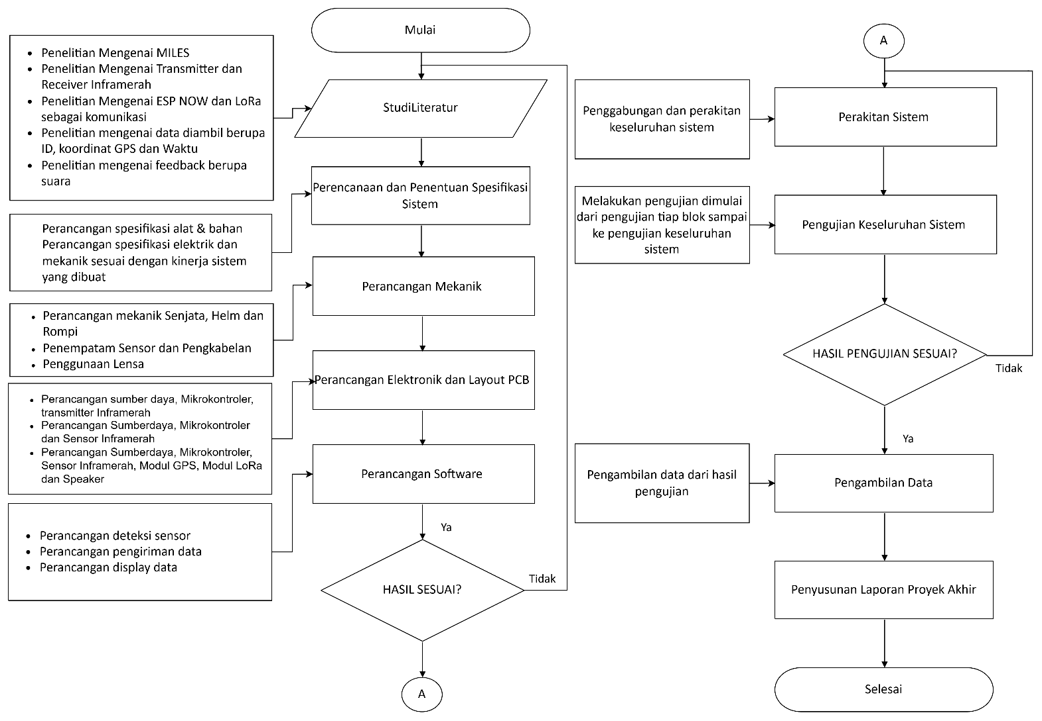
Gambar 3. 1 Kerangka Konsep penyusunan proyek akhir

Berikut merupakan flowchart dari kerangka konsep perancangan alat dapat dilihat pada Gambar 12.
Adapun Deskripsi Alur Perancangan Alat sebagai berikut
- Mulai, mempersiapkan segala kebutuhan proyek akhir
- Studi Literatur, Studi proyek akhir mengenai MILES sebagai sistem permainan berbasis sinyal Inframerah, studi proyek akhir mengenai Transmitter dan receiver Inframerah, Studi Proyek akhir mengenai komunikasi nirkabel menggunakan ESP-NOW dan LoRa, studi proyek akhir mengenai jenis data yang dikirim, seperti ID, koordinat GPS, dan waktu serta studi proyek akhir mengenai feedback suara yang diberikan kepada pengguna.
- Perencanaan dan Penentuan Spesifikasi Sistem, merumuskan spesifikasi alat secara rinci meliputi aspek elektrik dan mekanik, disesuaikan dengan kinerja sistem yang diinginkan.
- Perancangan Mekanik, mendesain fisik senjata, helm, dan rompi. Termasuk menentukan penempatan sensor, jalur pengkabelan, dan penggunaan lensa untuk optimasi penerimaan sinyal.
- Perancangan Elektronik dan Layout PCB, membuat desain skema rangkaian dan tata letak PCB yang mencakup sumber daya, mikrokontroler, dan Transmitter Inframerah pada bagian senjata, Sumber daya, mikrokontroler, dan sensor Inframerah pada bagian helm, sumber daya, mikrokontroler, sensor Inframerah, modul GPS dan modul LoRa pada bagian rompi
- Perancangan Software, mengembangkan logika sistem meliputi perancangan implementasi logika sistem pada mikrokontroler untuk deteksi sensor dan mengendalikan output, pengiriman data serta menampilkan data pada web interface.
- Pengujian Awal Komponen, Setelah perancangan selesai, dilakukan pengujian awal pada setiap komponen utama secara terpisah. Hal ini bertujuan untuk memastikan setiap subsistem, seperti sensor, aktuator, dan Driver, berfungsi dengan baik sebelum diintegrasikan.
- Perakitan Sistem, jika pengujian awal berhasil, semua komponen yang telah dirancang dan diuji dirakit menjadi sebuah prototipe fisik..
- Pengujian Sistem Keseluruhan, apakah alat berjalan baik tanpa kendala? jika ada kendala dilakukan perbaikan, kalibrasi dan pengecekan hingga bekerja normal. Setelah pengujian alat, akan mendapatkan hasil yaitu alat berjalan baik atau tidak..
- Pengambilan Data, dari hasil pengujian yang dilakukan diambil data mengenai performa system secara keseluruhan.
- Penyusunan laporan akhir, melakukan pengujian dan mencatat hasil serta analisa alat yang sudah selesai dalam bentuk laporan.
- Selesai.
Secara konsep, kerangka yang ditampilkan pada Gambar 12 menggambarkan tahapan pengembangan sistem secara terstruktur dari awal hingga akhir. Jika semua tahapan berhasil, maka Implementasi Rangkaian Elektronik Dan Sistem Komunikasi Multi-Pemain Untuk Permainan Laser Tag Menggunakan ESP-NOW dan LoRa dinyatakan siap digunakan. Konsep ini bersifat iteratif, artinya setiap hasil pengujian yang tidak sesuai akan dikembalikan ke tahap sebelumnya untuk diperbaiki.

Perancangan sistem
Penentuan spesifikasi sistem dilakukan sebagai dasar dalam proses pengimplementasian permainan laser tag. Spesifikasi ini disusun berdasarkan kebutuhan fungsional sistem, komponen yang digunakan, serta tujuan utama dari proyek akhir, yaitu mendeteksi tembakan Inframerah dan mencatat skor secara real-time melalui sensor IR yang kemudian datanya dikirim ke server menggunakan komunikasi ESP-NOW dan LoRa untuk ditampilkan pada Web Interface atau GUI monitoring.

3.2.1 Spesifikasi Sistem
Spesifikasi elektrik dari alat yang dirancang. Spesifikasi ini mencakup parameter teknis masing-masing komponen elektronik yang digunakan dalam sistem permainan laser tag berbasis IoT, meliputi tegangan operasi, jenis komponen, serta fungsi setiap modul pada unit senjata, helm, dan rompi.
Tabel 3. 1 Spesifikasi sistem
Nama | Spesifikasi
Catu Daya | Baterai Lithium-Ion Black Cell 14500 2S, 7,4 VDC → LM7805 + MJD2122G → 5 VDC stabil
Sensor dan Modul Input | • Sensor penerima inframerah TSOP4838 (helm dan rompi)  • Photodiode anti-cheating ×4 (helm) dan ×8 (rompi)  • GPS UC6580 onboard Heltec (rompi)  • Push button pelatuk senjata (SAT)
Kontroler | • ESP32-S3 Supermini unit senjata (SAT) dan helm  • Heltec Wireless Tracker V1.2 (ESP32-S3FN8) unit rompi
Protokol Komunikasi | • NEC 38 kHz, inframerah SAT ke helm/rompi  • ESP-NOW 2,4 GHz helm ke rompi  • LoRaWAN AS923 rompi ke server via TTN
Output dan Modul Output | • LED inframerah JH-7070IR18S40 (SAT) pemancar NEC 38 kHz  • IC NOR 74HC4078 sebagai detektor anti-cheating  • SD Card (FAT32, SPI) penyimpanan lokal data hit dan GPS  • LCD ST7735 0,96 inci 160×80 px tampilan status lokal rompi
Display | Web dashboard berbasis Vercel menampilkan ID penembak, ID tertembak, dan koordinat GPS secara real-time

3.2.5 Blok Diagram
Berdasarkan spesifikasi sistem diatas, maka sistem akan dirancang seperti pada blok diagram sistem di Gambar 3.2
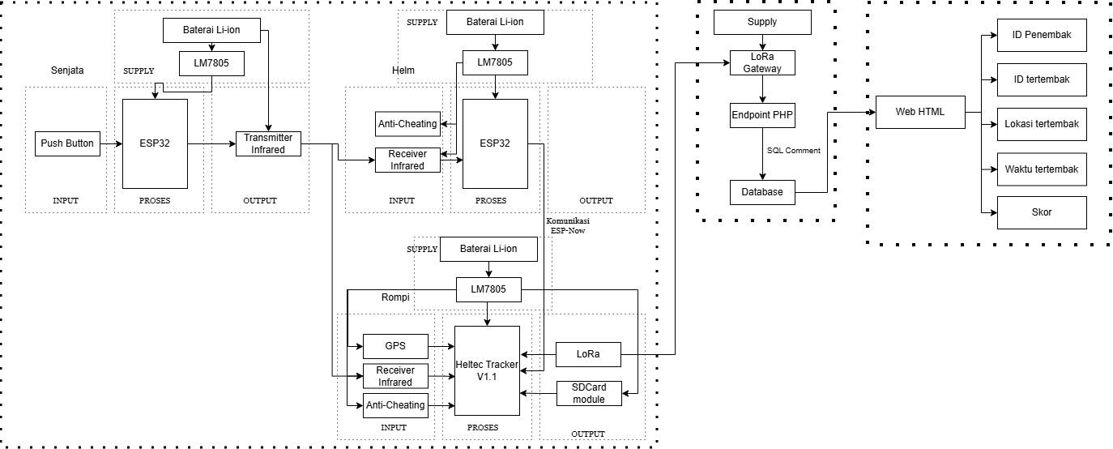
Gambar 3. 2 Perancangan Sistem

Sistem secara keseluruhan terbagi menjadi tiga unit perangkat keras yang saling terkoneksi, yaitu unit SAT (senjata), unit Helm, dan unit Rompi. Unit SAT bertugas memancarkan sinyal inframerah sebagai representasi tembakan. Unit Helm menerima sinyal tersebut dan meneruskan data ke Rompi melalui komunikasi nirkabel ESP-NOW. Unit Rompi sebagai pusat pemrosesan kemudian mengintegrasikan data GPS, menyimpannya ke SD card, dan mengirimkan data ke server melalui jaringan LoRaWAN untuk ditampilkan secara real-time pada dashboard web.
Tabel 3. 2 Keterangan Komponen Blok Diagram Sistem
No | Nama Komponen | Fungsi
Power Management
1 | Baterai Lithium-Ion | Berfungsi sebagai sumber daya utama untuk seluruh rangkaian elektronik pada ketiga unit (SAT, Helm, dan Rompi). Menggunakan konfigurasi 2S (dua sel seri) bertegangan nominal 7,4 V dengan kapasitas 5.000 mAh.
2 | Regulator Tegangan (LM7805 + MJD2122G) | Berfungsi menurunkan tegangan baterai dari 7,4 V menjadi 5 V stabil sebagai suplai mikrokontroler dan komponen lainnya. Transistor MJD2122G digunakan sebagai penguat arus agar mampu melayani beban yang lebih besar.
Input
3 | Push Button (Pelatuk) | Berfungsi sebagai input pemicu tembakan pada unit SAT. Saat tombol ditekan, mikrokontroler akan memancarkan sinyal inframerah berprotokol NEC 38 kHz yang membawa ID unik penembak.
4 | Sensor Inframerah (TSOP4838) | Berfungsi menangkap sinyal inframerah 38 kHz yang dipancarkan oleh SAT. Sensor ini memiliki demodulator internal sehingga kebal terhadap noise cahaya ambient seperti sinar matahari atau lampu fluoresen.
5 | Anti-Cheating (Photodiode + IC NOR 74HC4078) | Berfungsi mendeteksi upaya kecurangan pemain yang menutup sensor secara sengaja. Empat buah photodiode dikombinasikan dengan gerbang NOR 8-input dan komparator LM393. Apabila salah satu sensor tertutup, output gerbang NOR berubah ke LOW dan sistem mencatat kejadian sebagai kecurangan.
6 | Modul GPS (UC6580) | Berfungsi menangkap sinyal GPS untuk mengetahui koordinat posisi pemain secara real-time saat permainan berlangsung. Data koordinat kemudian dikirimkan bersama data tembakan ke server untuk keperluan analisis dan visualisasi peta.
Proses
7 | Mikrokontroler ESP32-S3 Supermini (SAT & Helm) | Berfungsi sebagai unit pemrosesan pada SAT dan Helm. Pada SAT, ESP32-S3 menghasilkan sinyal NEC inframerah saat pelatuk ditekan. Pada Helm, ESP32-S3 memvalidasi sinyal yang diterima, memeriksa kondisi anti-cheating, dan meneruskan data HIT ke Rompi melalui ESP-NOW.
8 | Mikrokontroler Heltec Wireless Tracker V1.2 (Rompi) | Berfungsi sebagai unit pemrosesan utama pada Rompi. Menerima data dari Helm via ESP-NOW, membaca data GPS, menyimpan data ke SD card, dan mengirimkan data ke server melalui LoRaWAN atau GPRS sebagai cadangan.
9 | Modul SD Card | Berfungsi sebagai media penyimpanan lokal permanen dalam format CSV. Menyimpan data tembakan (hits) dan koordinat GPS sebagai backup apabila koneksi jaringan tidak tersedia.
Output
10 | Pemancar Inframerah (IR LED JH-7070 + Lensa Fresnel) | Berfungsi memancarkan sinyal inframerah berprotokol NEC 38 kHz dari unit SAT. IR LED berdaya tinggi (IF = 3,75 A) dikombinasikan dengan lensa Fresnel untuk memperluas sudut pancar hingga ~180° dengan jarak efektif mencapai ±200 meter.
11 | Komunikasi LoRaWAN (SX1262) | Berfungsi mengirimkan data permainan dari Rompi ke jaringan The Things Network (TTN) menggunakan frekuensi AS923 (923 MHz). Jangkauan efektif mencapai ±800 meter dengan latensi 3–5 detik dan tingkat keberhasilan 100% pada pengujian.
12 | Dashboard Web (HTML + SSE) | Berfungsi menampilkan data permainan secara real-time kepada operator atau wasit melalui antarmuka web. Data yang ditampilkan meliputi ID pemain, status HIT/MISS, skor, koordinat GPS, dan waktu kejadian tanpa perlu me-refresh halaman (Server-Sent Events).
13 | LCD Display (ST7735 0,96") | Berfungsi menampilkan status permainan secara lokal di unit Rompi yang dipakai pemain, seperti jumlah nyawa tersisa, ID pemain, dan status koneksi jaringan.

Perancangan mekanik

Perancangan pada SAT
Berikut spesifikasi perancangan mekanik pada SAT :
Tabel 3. 3 Spesifikasi mekanik SAT
a. Model | : AR-15 / M4 Style Platform
b. Panjang Total | : 54 cm (Konfigurasi Compact / CQB)
c. Lebar Body | : 9 cm
d. Tinggi | : 16.5 cm (Tanpa aksesoris optik atas)
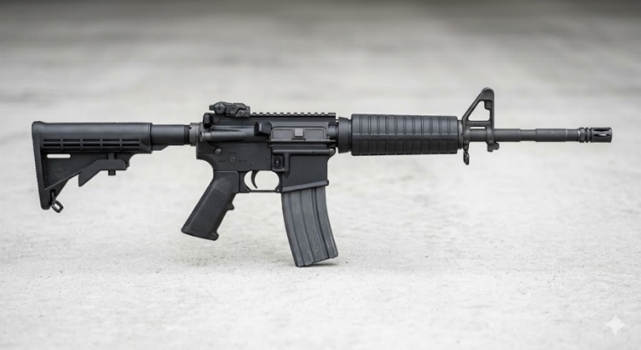
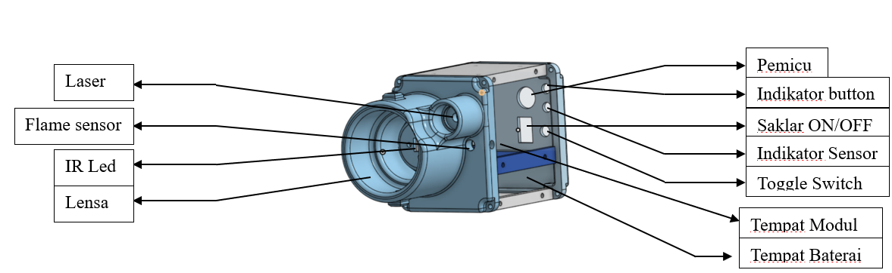
Gambar 3. 3 Perancangan SAT

Perancangan pada helm
Berikut spesifikasi perancangan mekanik pada helm :
Tabel 3. 4 Spesifikasi mekanik helm
a. Panjang | : 105 mm
b. Lebar | : 85,5 mm
c. Tinggi | : 31,45 mm
d. Berat | : 150 gr

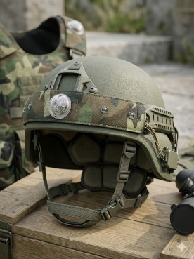
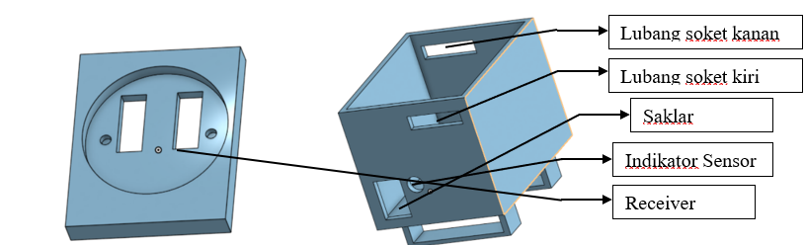
Gambar 3. 4 Perancangan Helm

Perancangan pada rompi
Berikut spesifikasi perancangan mekanik pada rompi :
Tabel 3. 5 Spesifikasi mekanik rompi
a. Panjang | : 140 mm
b. Lebar | : 120 mm
c. Tinggi | : 30mm
d. Berat | : 300gr
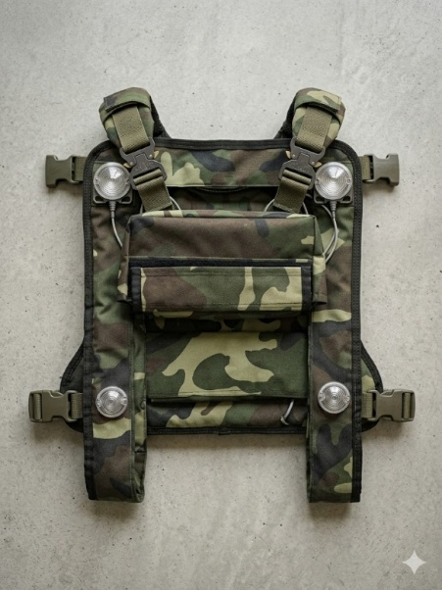
Box
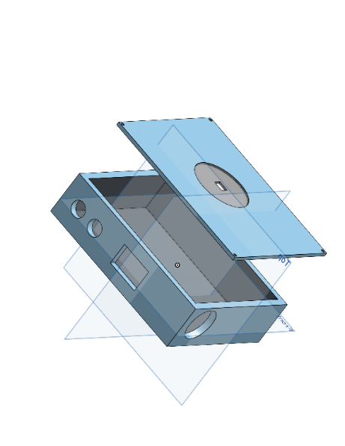
Gambar 3. 5 Perancangan Box pada Rompi
Desain alat mencakup pengembangan desain fisik dari alat ini, mulai dari konsep struktur hingga detail implementasi. Sistem ini didesain agar semua komponen dalam masuk dan sesuai dengan seluruh kebutuhan sistem yang dibuat untuk rompi dan helm. Dimensi dibuat secompact mungkin agar memaksimalkan dimensi dan ruangan yang dibutuhkan dan tidak mengganggu pergerakan pada saat permainan.Terdapat 8 buah jumlah lubang yang terdapat pada rompi tersebut digunakan sebagai tempat atau wadah dari sensor penerima inframerah TSOP4838. Pada lubang tersebut sensor ditutup menggunakan lensa cembung yang berfungsi untuk memfokuskan Cahaya atau sinyal yang diterima. Keberadaan lensa tersebut cukup penting mengingat kemampuan sensor menerima hanya berkisar kurang lebih 45⁰.

Perancangan elektronik

Perancangan rangkaian power source regulator circuit
Perancangan Rangkaian power source regulator menggunakan IC LM7805 yang dikombinasikan dengan transistor MJD2122G sebagai current booster untuk meningkatkan kapasitas arus keluaran. Tegangan masukan sebesar 7,4 V dari baterai lithium-ion 2S diturunkan menjadi 5 V stabil pada keluaran. Dioda D10–D11 berfungsi sebagai pengaman arus balik sekaligus peredam lonjakan tegangan, sementara kapasitor C1–C4 berperan menyaring ripple dan memperkuat stabilitas respons terhadap perubahan beban secara transient.
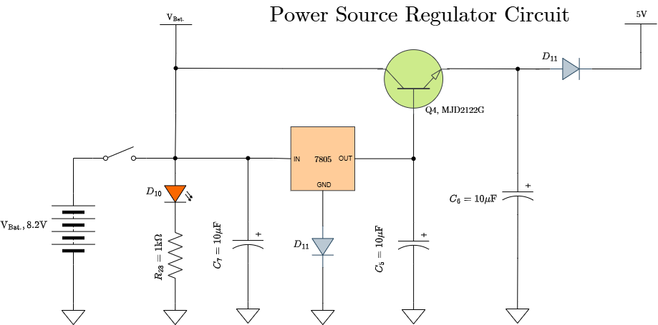
Gambar 3. 6 Power Source Regulator
Sistem power regulator ini menyuplai tegangan 5V untuk seluruh komponen elektronik SAT dan HARNESS, termasuk ESP32 S3 Supermini, berbagai sensor, IC, LED Inframerah, serta transistor/MOSFET.
Berdasarkan perhitungan asumsi arus pada SAT(Senjata) Sebagai berikut::
Tabel 4 Asumsi pemakain arus pada SAT
Komponen | Referensi/Datasheet | Mode Diam | Mode Active
ESP32S3 Supermini | ESP-NOW RX listen | 80mA | 170mA (TX Burst)
4 xTSOP4838 IR receiver | IS = 0.35mA/unit (datasheet) | 1.4mA | 1.4mA
4x Photodiode | Reverse biased, pasif | 0.04mA | 0.04mA
LM393 Comparator | ICC = 0.4mA (datasheet) | 0.4mA | 0.4mA
Total |  | 87mA. | 177mA
Berdasarkan perhitungan asumsi arus pada HARNESS(Helm) Sebagai berikut::
Tabel 5 Asumsi arus pada Helm
Komponen | Referensi/Datasheet | Mode Diam | Mode Active
ESP32S3 Supermini | ESP-NOW RX listen | 80mA | 170mA (TX Burst)
4 xTSOP4838 IR receiver | IS = 0.35mA/unit (datasheet) | 1.4mA | 1.4mA
4x Photodiode | Reverse biased, pasif | 0.04mA | 0.04mA
LM393 Comparator | ICC = 0.4mA (datasheet) | 0.4mA | 0.4mA
Total |  | 87mA | 177mA
Berdasarkan perhitungan asusmsi arus pada rompi sebagai berikut:
Tabel 6 Asumsui arus pada rompi
Komponen | Referensi/Datasheet | Mode Diam | Mode Active
Heltec Wireless Tracker V1.2 (MCU Utama) | ESP32-S3 Datasheet Espressif Systems, Rev 1.4 | 7 µA  (Deep sleep, RTC off) | 240 mA  (WiFi TX burst peak)
ESP-NOW (Protokol WiFi) | ESP32-S3 Datasheet WiFi 802.11b/g/n | 80 mA  (Modem-sleep, RX listen) | 170 mA  (TX burst)
LoRa SX1262(onboard) | SX1262 Datasheet Semtech, Rev 2.1 | 0.9 µA  (Sleep mode) | 118 mA  (TX +22 dBm, maks)
GPS UC6580  (onboard) | UC6580 Datasheetn Unicore Communications | 10 µA  (Backup / standby) | 25 mA  (Acquisition mode)
OLED SSD1306(onboard 0.96") | SSD1306 Datasheet Solomon Systech, 128×64 | 10 µA  (Display off / sleep) | 15 mA  (Normal display on)
IR Receiver TSOP4838 ×4 | TSOP483x Datasheet Vishay Semiconductors | 20 mA  (Idle, selalu aktif: 4×5 mA) | 20 mA  (Sinyal IR masuk: 4×5 mA)
Photodiode ×4(Anti-cheat) | BPW34 Generic DatasheetTransistor comparator circuit | 0.5 mA  (Bias rendah, 4 unit) | 2 mA  (4× comparator aktif)
SD Card Module  (SPI, 3.3V) | SD Specification Part 1 SD Association, v7.10 | 0.5 mA  (Idle / standby) | 150 mA  (Write aktif)
Total |  | ~108 mA @ 3.3V  (~75 mA dari baterai 7.4V). | ~550 mA @ 3.3V  (~375 mA dari baterai 7.4V).

1. LM7805
Seluruh komponen elektronik pada sistem memerlukan tegangan operasi 5 V. Untuk mendapatkan tegangan yang stabil dari sumber baterai yang tegangannya bervariasi, digunakan IC regulator linier LM7805. IC ini dipilih karena menghasilkan tegangan keluaran tetap 5 V ± 5% tanpa memerlukan komponen pembagi resistor eksternal. Selain itu, LM7805 dilengkapi proteksi arus lebih dan proteksi termal internal, serta memiliki kemampuan ripple rejection 62–78 dB sehingga noise dari baterai tidak diteruskan ke rangkaian digital. Komponen ini juga tersedia luas di pasaran dengan harga terjangkau. Perhitungan syarat tegangan masukan LM7805: LM7805 memerlukan tegangan masukan lebih tinggi dari keluaran sebesar Vdropout = 2 V agar regulasi bekerja penuh:
$$Vin_{\left(min\right)}=Vout+Vdropout=5V+2V=7V$$
2. Dioda Proteksi D10 1N4007
Baterai LiPo berpotensi terpasang terbalik oleh pengguna di lapangan. Untuk mencegah kerusakan seluruh komponen, dipasang dioda 1N4007 secara seri pada jalur masukan baterai (D10). Dioda ini hanya mengalirkan arus satu arah sehingga jika baterai terpasang terbalik, arus tidak akan mengalir ke rangkaian. Dioda 1N4007 dipilih karena memiliki rating 1000 V / 1 A, lebih dari cukup untuk arus beban sistem.Perhitungan tegangan jatuh D10: Dioda silikon 1N4007 memiliki tegangan maju Vf = 0,7 V. Tegangan ini diperhitungkan sebagai tambahan kebutuhan dari baterai:
$$Vbat_{\left(min\right)}=Vin_{\left(min\right)}+V_{D10}=7V+0,7V=7,7V$$
3. Baterai LiPo 2S (7,4 V)
Berdasarkan hasil perhitungan di atas, dibutuhkan baterai dengan tegangan minimal 7,7 V. Dipilih baterai Lithium Polymer (LiPo) konfigurasi 2S (dua sel seri) yang memiliki tegangan nominal 7,4 V dan tegangan penuh 8,4 V. Pada kondisi penuh, baterai memenuhi syarat Vbat ≥ 7,7 V. Batas low-battery ditetapkan pada Vbat = 7,4 V (kapasitas ≈ 50%) agar tegangan ke LM7805 tidak turun di bawah 7 V selama permainan berlangsung (< 1 jam). Verifikasi tegangan masuk ke LM7805:Saat penuh Vin = 8,4 V − 0,7 V = 7,7 V ≥ 7 V. Saat nominal : Vin = 7,4 V − 0,7 V = 6,7 V ← jaga baterai > 50%
4. Transistor Daya MJD2122G + Dioda D11 Penguat Arus
LM7805 standar mampu mengalirkan arus maksimum 1,5 A. Lonjakan arus sesaat (inrush current) saat SD card menulis atau LoRa transmit dapat melebihi batas ini. Untuk mengakomodasi kondisi tersebut tanpa membebani LM7805 hingga batas termalnya, ditambahkan transistor NPN MJD2122G dalam konfigurasi emitter follower yang membagi beban arus bersama LM7805. MJD2122G dipilih karena memiliki IC(maks) = 3 A, VCEO = 40 V, dan hFE minimum 25 pada IC = 2 A. Namun MJD2122G sebagai emitter follower memiliki tegangan Vbe = 0,7 V. Tanpa kompensasi, tegangan keluaran akan turun dari yang diinginkan:
$$V_{\left(emitor\right)}=V_{\left(basis\right)}-Vbe=5,0V-0,7V=4,3V$$
Untuk mengkompensasi, dioda 1N4007 (D11) dipasang di jalur keluaran LM7805 sebelum basis MJD2122G. D11 menaikkan tegangan referensi basis sebesar +0,7 V sehingga:
$$V_{\left(basis\right)}=Vout_{\left(LM7805\right)}+V_{\left(D11\right)}=5,0V+0,7V=5,7V$$
$$V_{\left(emitor\right)}=V_{\left(basis\right)}-Vbe=5,7V-0,7V=5,0V$$
Dengan penambahan MJD2122G, kapasitas arus efektif regulator meningkat:
$$I_{\left(makspraktis\right)}≈2,5A \left(dari sebelumnya 1,5A\right)$$
5. Kapasitor Filter 4 × 10 µF
Kapasitor dipasang pada empat titik strategis. C1 (10 µF) pada masukan menstabilkan Vin dari induktansi parasitik kabel baterai. C4 (10 µF) pada keluaran mencegah osilasi LM7805 dan meredam ripple sesuai rekomendasi datasheet §Typical Application. CB (10 µF) dekat beban sebagai cadangan arus transien sesaat. CS (10 µF) menyaring noise frekuensi tinggi dari komponen digital. Nilai 10 µF dipilih karena mencukupi untuk beban sistem ini sekaligus menjaga ukuran PCB kompak. Estimasi noise tegangan keluaran setelah reduksi ripple rejection LM7805:
$$ΔVout=\frac{\left(\frac{I}{C}×f\right)}{Rejection}=\frac{\frac{0,57}{10µ} ×100}{1260}≈0,45mV$$
6. Resistor RB = 1 kΩ
LM7805 memerlukan arus keluaran minimum sekitar 5 mA agar regulasi internal tetap stabil. Saat semua modul dalam mode sleep dan arus beban mendekati nol, tegangan keluaran dapat menjadi tidak stabil. Resistor RB = 1 kΩ dipasang paralel dengan keluaran sebagai beban minimum permanen yang menjamin kondisi tersebut selalu terpenuhi.Perhitungan arus resistor dan daya terbuang:
$$I_(resistor) = \frac{Vout}{RB } =\frac{5 V}{1.000 Ω} = 5 mA, memenuhi minimum LM7805$$

Perancangan rangkaian pemancar inframerah
Pada Gambar 23 merupakan rangkaian driver untuk sistem SAT yang dirancang untuk memaksimalkan keluaran daya dengan tetap menjaga kompatibilitas terhadap sistem embedded berdaya rendah seperti ESP32. Rangkaian ini mengintegrasikan beberapa unit penyusun yang berfungsi untuk mengalirkan arus pulsa IR LED sebesar 3,5–4A menggunakan protokol modulasi NEC 38kHz. Didukung oleh sumber daya baterai 2S Li-ion 7.4V yang mampu menyuplai arus hingga 15A, sistem ini memisahkan jalur daya antara $V_{\left(bat\right)}$ (jalur IR LED) sebesar 7,4V dan $VCC$ jalur kontrol sebesar 5V teregulasi untuk memastikan stabilitas sinyal dari $V_{\left(GPIO\right)}$ 3,3V.

1. JH-7070IR18S40-T8A-LS940
Sistem SIMPERA SAT membutuhkan sumber pancaran inframerah yang mampu menghasilkan intensitas radiasi tinggi agar sinyal dapat terdeteksi oleh penerima TSOP4838 pada jarak operasional permainan. Untuk memenuhi kebutuhan ini, dipilih IR LED JH-7070IR18S40-T8A-LS940 karena merupakan komponen high power IR LED dengan 18 emitter die terintegrasi dalam satu package berukuran 7×7 mm, dirancang khusus untuk aplikasi jarak jauh dengan sudut pancaran 40°. Kemampuan arus forwardnya yang mencapai 3,5–4 A jauh melampaui IR LED konvensional (umumnya 100–300 mA), sehingga sebagai acuan perhitungan. Karena sistem menggunakan protokol NEC pada frekuensi carrier 38kHz arus rata-rata yang mengalir ke LED adalah:
$$I_{\left(avg\right)}=I_{F}×D=3,75×0,33=1,25 A$$
Tegangan forward LED ($V_{F}$) tidak dapat diukur langsung dari datasheet karena bergantung pada konfigurasi internal die, sehingga dihitung menggunakan Hukum Kirchhoff Tegangan (KVL) setelah seluruh komponen seri diketahui:
$$V_{F}=V_{\left(bat\right)}-V_{R}-V_{\left(DS\right)}=7,4-0,469-0,083=6,848V$$
Nilai ini konsisten dengan konfigurasi multi-die seri (6 die seri × 3 paralel, $V_{f}≈6×1,14\text{ V}$). Daya yang diterima LED saat kondisi puncak dan rata-rata adalah:
$$P_{\left(peak\right)}=V_{F}×I_{F}=6,848×3,75=25,68W$$
$$P_{\left(avg\right)}=P_{\left(peak\right)}×D=25,68×0,33=8,47W$$
2. Resistor Pembatas Arus 6 × 0,75Ω Paralel
IR LED JH-7070 mengalirkan arus hingga 3,75 A langsung dari sumber baterai 7,4 V. Tanpa komponen pembatas arus, seluruh tegangan baterai akan jatuh pada LED dan menyebabkan arus tak terkendali yang merusak komponen secara permanen. Oleh karena itu, dibutuhkan jaringan resistor pembatas arus yang mampu menahan daya disipasi tinggi sekaligus menjaga stabilitas arus. Oleh karena itu, digunakan 6 buah resistor 0,75Ω yang dirangkai secara paralel, sehingga resistansi efektifnya adalah:
$$R_{\left(eff\right)}=\frac{R}{n}=\frac{0,75}{6}=0,125Ω$$
Dengan konfigurasi paralel, arus terbagi merata sehingga setiap resistor hanya menanggung:
$$R_{\left(each\right)}=\frac{I_{(total)}}{n}=\frac{3,75}{6}=0,625Ω$$
Tegangan jatuh total pada jaringan resistor adalah:
$$V_{R}=I_{\left(total\right)}×R_{\left(eff\right)}=3,75×0,125=0,469V$$
Daya yang didisipasikan oleh masing-masing resistor pada kondisi puncak adalah:
$$P_{\left(each\right)}=I_{each}^{2}×R={0,625}^{2}×0,75=0,293W$$
$$P_{\left(total\right)}=6×0,293=1,758 W\left(peak\right)$$
3. MOSFET IRLZ44N sebagai Saklar Utama Arus Tinggi
IR LED JH-7070 membutuhkan arus operasional hingga 3,75 A yang bersumber langsung dari tegangan baterai 7,4 V. Arus sebesar ini tidak dapat dikontrol langsung oleh sinyal logika GPIO maupun transistor sinyal kecil, sehingga dibutuhkan sebuah komponen saklar daya (power switching device) yang mampu menghantarkan arus tinggi dengan rugi daya minimal. Pertama, IRLZ44N merupakan logic-level MOSFET dengan tegangan threshold $V_{GS(th)}$maksimum hanya 2V, sehingga dapat dikendalikan langsung oleh tegangan gate 5V dari MCP1406 tanpa memerlukan tegangan gate 10–12V seperti pada MOSFET konvensional (misalnya IRFZ44N). Kedua, IRLZ44N memiliki kemampuan arus drain $I_{D}=47\text{ A}$ pada suhu $25°C$, memberikan margin keamanan sebesar $47/3,75=12,5×$ terhadap arus aktual. Ketiga, tegangan drain-source maksimum $V_{DS}=55\text{ V}$ jauh di atas tegangan operasional $V_{bat}=7,4\text{ V}$, memberikan margin $7,4 kali$
Saat MOSFET dalam kondisi ON dengan $V_{GS}=4,9\text{ V}$dari MCP1406, resistansi konduksinya adalah $R_{DS(on)}=22\text{ mΩ}$ (dari datasheet pada $V_{GS}=5\text{ V}$). Tegangan jatuh pada MOSFET saat mengalirkan arus penuh adalah:
$$V_{\left(DS\right)}=I_{D}×R_{DS(ON)}=3,75×0,022=0,083 V$$
Daya yang didisipasikan MOSFET pada kondisi puncak dan rata-rata (duty cycle 33%) adalah:
$$P_{\left(peak\right)}=I_{D}^{2}×R_{DS(ON)}={3,75}^{2}×0,022=0,31 W$$
$$P_{\left(avg\right)}=P_{\left(peak\right)}×D=0,31×0,33=0,10 W$$
Disipasi rata-rata sebesar 0,10W sangat rendah sehingga IRLZ44N tidak memerlukan heatsink tambahan dalam kondisi operasional normal.
4. MCP1406 Gate Driver
Untuk men-switching MOSFET ini pada frekuensi 38 kHz, gate harus diisi dan dikosongkan muatannya sebanyak 38.000 kali per detik. Meskipun pin GPIO ESP32-S3 secara teori mampu mengalirkan hingga 40 mA, arus puncak yang dibutuhkan saat transisi gate dapat melebihi batas aman tersebut dan menyebabkan penurunan tegangan pada GPIO yang mendistorsi bentuk sinyal. Oleh karena itu, digunakan IC gate driver MCP1406 yang mampu memberikan arus puncak output ±6. Gate MOSFET bersifat kapasitif dengan $C_{iss}=1600\text{ pF}$ dan muatan gate total $Q_{g}≈30\text{ nC}$pada $V_{GS}=5\text{ V}$.
Arus rata-rata yang dibutuhkan untuk men-charge dan men-discharge gate IRLZ44N pada frekuensi 38kHz adalah:
$$I_{\left(gate,avg\right)}=Q_{g}×f=30 nC×38.000=1,14 mA$$
Dengan resistor seri gate $R_{19}=100\text{ Ω}$ dan resistansi output internal MCP1406 $R_{out}=1,6\text{ Ω}$, arus puncak saat transisi gate adalah:
$$I_{\left(gate,peak\right)}=\frac{V_{OH} -{ V}_{plateu}}{R_{out}+R_{19}}=\frac{4,9-2,5}{1,6+100}=\frac{2,4}{101,6}23,6mA$$
Rise time gate dihitung berdasarkan konstanta waktu $RC$:
$$t_{\left(rise\right)}=\left(R_{\left(out\right)}+R_{\left(19\right)}×C_{\left(iss\right)}\right)=101,6×1600 pF=162 ns$$
Nilai ini jauh lebih cepat dari satu periode sinyal 38kHz ($26,3\text{ µs}$), sehingga switching berlangsung bersih tanpa distorsi. Total arus yang dikonsumsi MCP1406 dari rail 5V adalah:
$$I_{\left(DD,total\right)}=I_{\left(quiescent\right)}+I_{\left(switch\right)}=1+1,14=2,14mA$$
5. BC847B sebagai Antarmuka GPIO ke MCP1406
Input MCP1406 membutuhkan tegangan logika 5V ($V_{IH}=2,4\text{ V}$), sementara GPIO ESP32-S3 hanya menghasilkan tegangan tinggi $V_{OH}=3,3\text{ V}$. Untuk menjembatani perbedaan level logika ini sekaligus melindungi GPIO dari beban langsung ke jalur 5V, digunakan transistor NPN BC847B dalam konfigurasi common-emitter. Saat GPIO bernilai HIGH, arus basis mengalir melalui resistor $R_{17}=330\text{ Ω}$:
$$I_{B}=\frac{V_{GPIO}-V_{BE}}{R_{17}}=\frac{3,3-0,7}{330}=\frac{2,6}{330}=7,88mA$$
Arus kolektor yang mengalir saat transistor saturasi, dibatasi oleh resistor pull-up 1kΩ ke 5V:
$$I_{B}=\frac{V_{CC}-V_{CE(SAT)}}{R_{pullup}}=\frac{5-0,1}{1000}=4,9mA$$
Penguatan arus DC yang dibutuhkan agar transistor mencapai saturasi adalah:
$$h_{\left(fe,required\right)}=\frac{I_{C}}{I_{B}}=\frac{4,9}{7,88}=0,62$$
Nilai ini jauh di bawah $h_{FE}$minimum BC847B yaitu 110 (grup B: 200–450), artinya transistor berada dalam kondisi deep saturation dengan $V_{CE(sat)}=0,1\text{ V}$. Tegangan rendah ini diteruskan ke input MCP1406 sebagai sinyal LOW yang valid ($V_{IL}<0,8\text{ V}$ terpenuhi). Daya yang didisipasikan BC847B sangat kecil:
$$P_{\left(BC847B\right)}=V_{\left(CE\left(sat\right)\right)}×I_{C}=0,1×4,9 mA=0,49 mW≈0 W$$
6. GPIO ESP32-S3 Supermini sebagai Sumber Sinyal Kontrol
BC847B membutuhkan sinyal kontrol logika HIGH/LOW yang berpola sesuai protokol NEC 38 kHz untuk mengaktifkan rantai driver secara ritmis. Sinyal ini dibangkitkan oleh pin GPIO mikrokontroler ESP32-S3 Supermini menggunakan peripheral hardware LEDC (LED Control) atau RMT (Remote Control Transceiver) yang mampu menghasilkan PWM presisi 38 kHz tanpa membebani CPU. GPIO ESP32-S3 dipilih karena mendukung frekuensi switching hingga puluhan MHz, cukup untuk kebutuhan 38 kHz dengan akurasi tinggi. Yang perlu dijaga adalah arus yang keluar dari pin GPIO tidak melebihi batas aman 12 mA (rekomendasi) atau 40 mA (absolut). Karena GPIO hanya menggerakkan basis BC847B melalui $R_{17}=330\text{ Ω}$ arus yang dibutuhkan dihitung sebagai berikut:
$$I_{GPIO}=\frac{V_{OH}-V_{BE}}{R_{17}}=\frac{3,3-0,7}{330}=7,88mA$$
Arus ini berada di bawah batas aman rekomendasi GPIO ESP32-S3 sebesar 12mA (batas absolut 40mA), sehingga pin terlindungi dari kerusakan. Daya total yang dikonsumsi dari pin GPIO adalah:
$$P_{\left(avg\right)}=P_{\left(peak\right)}×I_{\left(GPIO\right)}=3,3×0,00788=26 mW$$
Prinsip Kerja Modulasi PWM 38 kHz pada Pin GPIO
Rangkaian driver ini didesain agar mampu menghasilkan pulsa IR yang intens melalui modulasi PWM (Pulse Width Modulation) dengan frekuensi standar 38 kHz. Frekuensi 38 kHz dipilih karena sesuai dengan frekuensi resonansi penerima IR TSOP4838 yang digunakan pada sisi harness, sehingga sinyal dapat diterima secara optimal dan tahan terhadap interferensi cahaya ambient.
Pin GPIO ESP32-S3 Supermini memanfaatkan peripheral LEDC (LED Control) atau RMT (Remote Control Transceiver) yang tersedia pada hardware ESP32-S3 untuk membangkitkan sinyal PWM presisi tinggi tanpa membebani CPU. Peripheral ini menghasilkan sinyal digital kotak dengan frekuensi 38 kHz dan duty cycle 1/3 (33,3%), yang berarti dalam satu periode selama 26,3 μs, pin GPIO berada dalam kondisi HIGH selama:
$$T_{\left(on\right)}=\frac{1}{f}×D=\frac{1}{38000}×0,333=8,77μs\left(HIGH\right) \\ T_{\left(OMM\right)}=\frac{1}{f}×\left(1-D\right)=\frac{1}{38000}×0,667=17,5μs\left(LOW\right)$$
Secara teknis, duty cycle 1/3 diturunkan dari batasan termal IR LED. Arus yang menentukan panas junction LED adalah arus rata-rata ($I_{\left(avg\right)}$), sedangkan intensitas pancaran IR yang menentukan jangkauan ditentukan oleh arus puncak ($I_{\left(peak\right)}$). Hubungan keduanya Adalah
$$I_{\left(avg\right)}=I_{\left(peak\right)}×D \\ D=\frac{I_(avg)}{I_(peak)}=\frac{1,25}{3,75}=0.333=\frac{1}{3}$$
Dengan kata lain, nilai arus rata-rata 1,25 A (batas termal aman LED) dan arus puncak 3,75 A (spesifikasi pabrikan JH-7070) secara langsung menghasilkan duty cycle:
$$D=\frac{1,25}{3,75}=\frac{1}{3}=33,3\%$$

7. Verifikasi KVL Loop Utama
Sebagai validasi akhir, seluruh tegangan pada loop arus tinggi dijumlahkan menggunakan Hukum Kirchhoff Tegangan:
$$Vbat=VDS+VR+VF$$
$$7,4 V=0,083 V+0,469 V+6,848 V$$
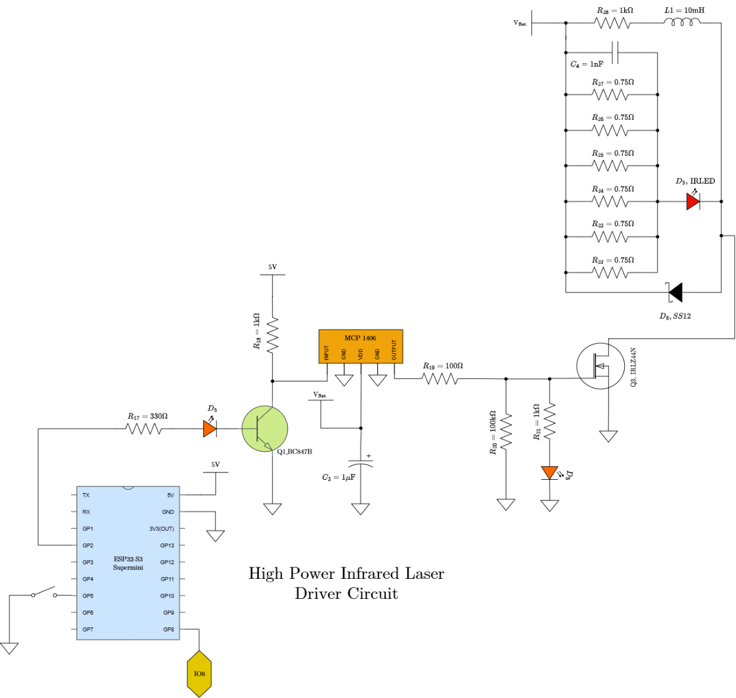
Gambar 3. 7 Gambar rangkaian keseluruhan Inframerah Driver

Perancangan rangkaian helm dengan Sensor Penerima Inframerah dan Mekanisme Anti-Cheating
Rangkaian ini dirancang sebagai sistem deteksi cheating berbasis inframerah (IR), di mana keberadaan objek yang menutupi sinyal IR akan menghasilkan perubahan logika yang dapat diproses oleh mikrokontroler (ESP32-S3 Supermini) melalui rangkaian logika (74HC4078) dan komparator (LM393).
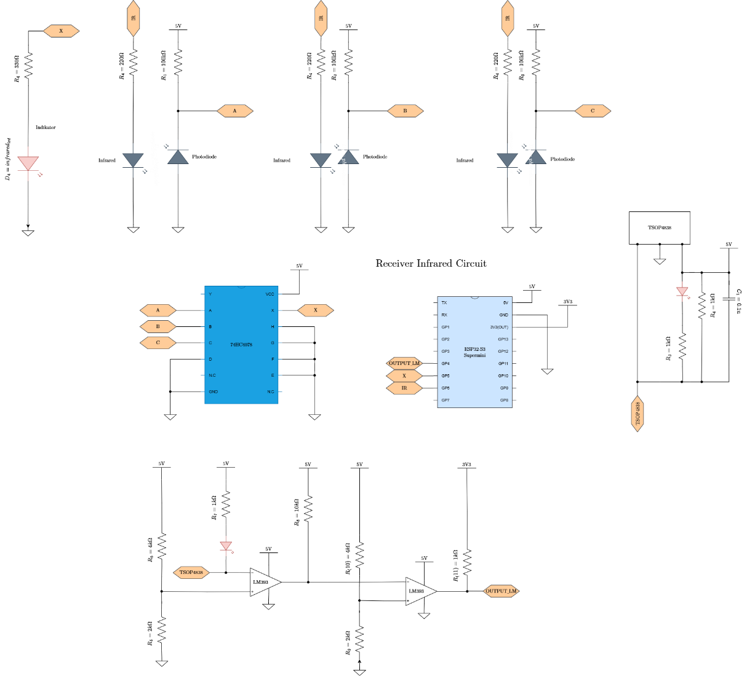
Gambar 3. 8 Rangkaian penerima inframerah Anti-Cheating

TSOP4838 dan LM393
Rangkaian penerima inframerah Anti-Cheating yang diimplementasikan menggunakan modul TSOP4838 dan komparator ganda LM393 dirancang untuk mendeteksi sinyal inframerah 38 kHz dengan akurasi tinggi dan respons logika yang terstruktur. Analisis berikut bertujuan untuk mengkarakterisasi perilaku tegangan dan arus pada setiap tahap rangkaian, serta mengevaluasi integritas logika output dalam konteks aplikasi deteksi kecurangan.
Saat TSOP4838 aktif (output LOW) LED menyala. $V_{CC}=5V{, V}_{LED}=2V$ maka arus LED dihitung dengan hukum Ohm seperti persamaan 1.7:
$$I_{\left(LED\right)}=\frac{VCC-VLED}{R_{3}+R_{4}}=\frac{5V-2V}{1kΩ+1kΩ}=1.5mA$$
Komparator Pertama (U1 - LM393A). Input Non-Inverting (+): Terhubung ke pembagi tegangan dari R₆ = 4kΩ dan R₅ = 2kΩ menghasilkan referensi. Input Inverting (-): Terhubung ke output TSOP4838 melalui R₇ = 1kΩ dan LED (dengan R₈ = 4kΩ sebagai pull-up) Output U1: Terhubung ke input inverting (-) dari komparator kedua (U2) melalui R₁₀ = 10kΩ. Maka tehgangan referensi dapat dihitung seperti persamaan 1.6:
$$V_{ref1}=VCC×\frac{R_{6}}{R_{5}+R_{6}}=5V×\frac{2kΩ}{4kΩ+2kΩ}=1.67V$$
Komparator Kedua (U2 - LM393A) Input Non-Inverting (+): Terhubung ke pembagi tegangan dari R₁₀ = 4kΩ dan R₉ = 2kΩ → referensi 3.3V. Input Inverting (-): Terhubung ke output U1 melalui R₁₀ = 10kΩ. Output U2: Terhubung ke OUTPUT LM melalui R₁₁ = 1kΩ (pull-up ke sumber 3.3V). Maka tehgangan referensi dapat dihitung seperti persamaan 1.6:
$$V_{ref2}=VCC×\frac{R_{6}}{R_{5}+R_{6}}=5V×\frac{2kΩ}{4kΩ+2kΩ}=1.67V$$

Rangkaian Anti-Cheating
Cara kerjanya konfigurasi photodiode: mode reverse bias. Photodiode disambungkan antara ground dan output, dengan resistor pull-up ke 5V. Saat terkena cahaya IR arus photocurrent mengalir tegangan di node output turun sehingga logika LOW. Saat tidak terkena cahaya (IR ditutup) arus bocor sangat kecil tegangan di node output ≈ 5V sehingga logika HIGH.
Kondisi 1: IR MENYALA (Photodiode TERKENA CAHAYA) Arus photocurrent $I_{ph} atau I_{\left(ra\right)}=60μA$(berdasarkan datasheet) dan resistor pull-up R₁ = 100kΩ. Maka dapat dihitung sebagai berikut:
$$V_{ABC}=VCC-I_{\left(photodiode\right)}×R1$$
$$=5V-\left(60μA×{10}^{-6}A\right)×\left(100×{10}^{3}Ω\right)=5V-6V=-1V$$
Namun, untuk VR = 5 V, nilai Ira = 60 µA adalah nilai maksimum artinya, jika sumber cahaya cukup kuat (Ee = 1 mW/cm²), photodiode akan menghasilkan arus ~60 µA. Jadi, tegangan output tidak akan turun di bawah 0 V maka akan jatuh ke ~0 V (saturasi). VABC = 0 V dengan logika LOW
Kondisi 2: IR DITUTUP (Photodiode TIDAK TERKENA CAHAYA). Arus dark current: $I_{dark}=1\text{ nA}$(typical) dan resistor pull-up R₁ = 100kΩ. Maka dapat dihitung sebagai berikut.
$$V_{\left(ABC\right)}=VCC-I_{\left(dark\right)}×R1$$
$$=5V-\left(1×{10}^{\left(-9\right)}×1×{10}^{\left(5\right)}\right)=4.999V$$
Maka VABC = $4.999V$ dengan l logika HIGH
Sistem Anti-Cheating menggunakan gerbang logika NOR 8 masukan dengan persamaan $Y=\overset{‾}{A+B+C+D+E+F+G+H}$. Pada implementasinya di helm, hanya empat masukan yang digunakan untuk photodiode (A, B, C, dan D), sedangkan empat masukan lainnya dihubungkan ke ground (logika LOW). Dengan demikian, persamaan logika efektif menjadi $Y=\overset{‾}{A+B+C+D}$. Output bernilai HIGH hanya ketika seluruh photodiode menerima cahaya (A=B=C=D=LOW). Apabila salah satu photodiode tidak menerima cahaya sehingga menghasilkan logika HIGH, maka output NOR berubah menjadi LOW yang menandakan terdeteksinya tindakan cheating.

Perancangan rangkaian pada rompi (vest)
Rangkaian vest (rompi) pada sistem permainan laser tag ini dirancang sebagai modul penerima inframerah sekaligus pusat kendali pemrosesan dan pengiriman data. Sistem ini mendeteksi status tembakan (HIT) dan potensi kecurangan (CHEAT), serta mengakuisisi data GPS berupa longitude, latitude, altitude, dan jumlah satelit. Seluruh data diproses oleh mikrokontroler Heltec Wireless Tracker V1.2, kemudian dikirimkan ke server melalui komunikasi LoRa maupun GPRS menggunakan modul SIM900A, atau disimpan pada modul SD Card sebagai cadangan data. Sumber daya yang digunakan sama seperti ala lainnya . Pada rangkaian vest ini menggunakan sumber daya yang sama seperti helm dan juga senjata.
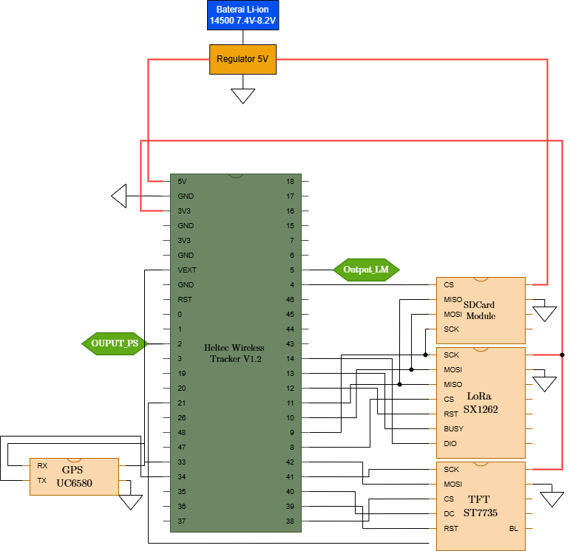
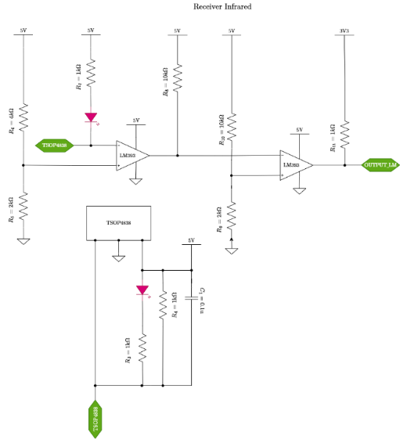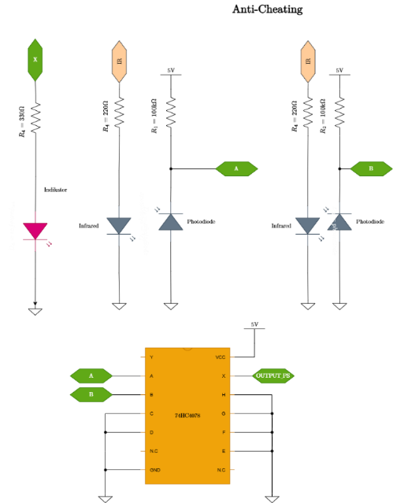
Gambar 3. 9 Rangkaian pada rompi

1. TSOP4838 dan LM393
Rangkaian penerima inframerah Anti-Cheating yang diimplementasikan menggunakan modul TSOP4838 dan komparator ganda LM393 dirancang untuk mendeteksi sinyal inframerah 38 kHz dengan akurasi tinggi dan respons logika yang terstruktur. Analisis berikut bertujuan untuk mengkarakterisasi perilaku tegangan dan arus pada setiap tahap rangkaian, serta mengevaluasi integritas logika output dalam konteks aplikasi deteksi kecurangan.
Saat TSOP4838 aktif (output LOW) LED menyala. $V_{CC}=5V{, V}_{LED}=2V$ maka arus LED dihitung dengan hukum Ohm seperti persamaan 1.7:
$$I_{\left(LED\right)}=\frac{VCC-VLED}{R_{3}+R_{4}}=\frac{5V-2V}{1kΩ+1kΩ}=1.5mA$$
Komparator Pertama (U1 - LM393A). Input Non-Inverting (+): Terhubung ke pembagi tegangan dari R₆ = 4kΩ dan R₅ = 2kΩ menghasilkan referensi. Input Inverting (-): Terhubung ke output TSOP4838 melalui R₇ = 1kΩ dan LED (dengan R₈ = 4kΩ sebagai pull-up) Output U1: Terhubung ke input inverting (-) dari komparator kedua (U2) melalui R₁₀ = 10kΩ. Maka tehgangan referensi dapat dihitung seperti persamaan 1.6:
$$V_{ref1}=VCC×\frac{R_{6}}{R_{5}+R_{6}}=5V×\frac{2kΩ}{4kΩ+2kΩ}=1.67V$$
Komparator Kedua (U2 - LM393A) Input Non-Inverting (+): Terhubung ke pembagi tegangan dari R₁₀ = 4kΩ dan R₉ = 2kΩ → referensi 3.3V. Input Inverting (-): Terhubung ke output U1 melalui R₁₀ = 10kΩ. Output U2: Terhubung ke OUTPUT LM melalui R₁₁ = 1kΩ (pull-up ke sumber 3.3V). Maka tehgangan referensi dapat dihitung seperti persamaan 1.6:
$$V_{ref2}=VCC×\frac{R_{6}}{R_{5}+R_{6}}=5V×\frac{2kΩ}{4kΩ+2kΩ}=1.67V$$

Rangkaian Anti-Cheating
Cara kerjanya konfigurasi photodiode: mode reverse bias. Photodiode disambungkan antara ground dan output, dengan resistor pull-up ke 5V. Saat terkena cahaya IR arus photocurrent mengalir tegangan di node output turun sehingga logika LOW. Saat tidak terkena cahaya (IR ditutup) arus bocor sangat kecil tegangan di node output ≈ 5V sehingga logika HIGH.
Kondisi 1: IR MENYALA (Photodiode TERKENA CAHAYA) Arus photocurrent $I_{ph} atau I_{\left(ra\right)}=60μA$(berdasarkan datasheet) dan resistor pull-up R₁ = 100kΩ. Maka dapat dihitung sebagai berikut:
$$V_{ABC}=VCC-I_{\left(photodiode\right)}×R1$$
$$=5V-\left(60μA×{10}^{-6}A\right)×\left(100×{10}^{3}Ω\right)=5V-6V=-1V$$
Namun, untuk VR = 5 V, nilai Ira = 60 µA adalah nilai maksimum artinya, jika sumber cahaya cukup kuat (Ee = 1 mW/cm²), photodiode akan menghasilkan arus ~60 µA. Jadi, tegangan output tidak akan turun di bawah 0 V maka akan jatuh ke ~0 V (saturasi). VABC = 0 V dengan logika LOW
Kondisi 2: IR DITUTUP (Photodiode TIDAK TERKENA CAHAYA). Arus dark current: $I_{dark}=1\text{ nA}$(typical) dan resistor pull-up R₁ = 100kΩ. Maka dapat dihitung sebagai berikut.
$$V_{\left(ABC\right)}=VCC-I_{\left(dark\right)}×R1$$
$$=5V-\left(1×{10}^{\left(-9\right)}×1×{10}^{\left(5\right)}\right)=4.999V$$
Maka VABC = $4.999V$ dengan l logika HIGH
Sistem Anti-Cheating menggunakan gerbang logika NOR 8 masukan dengan persamaan $Y=\overset{‾}{A+B+C+D+E+F+G+H}$. Pada implementasinya di helm, hanya empat masukan yang digunakan untuk photodiode (A, B, C, dan D), sedangkan empat masukan lainnya dihubungkan ke ground (logika LOW). Dengan demikian, persamaan logika efektif menjadi $Y=\overset{‾}{A+B+C+D}$. Output bernilai HIGH hanya ketika seluruh photodiode menerima cahaya (A=B=C=D=LOW). Apabila salah satu photodiode tidak menerima cahaya sehingga menghasilkan logika HIGH, maka output NOR berubah menjadi LOW yang menandakan terdeteksinya tindakan cheating

Rangkaian TFT ST7735
Layar TFT berukuran 0,96 inci dengan resolusi 160×80 piksel menggunakan driver ST7735 telah terintegrasi secara onboard pada Heltec Wireless Tracker V1.1. Layar ini menggunakan antarmuka SPI dedicated yang terpisah dari bus SPI LoRa dan SD Card, sehingga tidak terjadi konflik. Display ini digunakan untuk menampilkan informasi status sistem secara lokal, antara lain: ID pemain, status GPS (koordinat dan jumlah satelit), status koneksi LoRa (RSSI dan SNR), dan notifikasi tertembak. Backlight layar dikendalikan melalui GPIO21 dan dapat dimatikan secara software untuk menghemat daya. Komunikasi display dikelola menggunakan library Adafruit ST7735 dengan frekuensi refresh 200 ms. Konsumsi daya TFT ST7735: Pada mode aktif: P = 3,3 V × 15 mA = 49,5 mW, Pada mode backlight off: P = 3,3 V × 2 mA = 6,6 mW

Rangkaian GPS
Modul GNSS yang digunakan adalah chip UC6580 yang juga terintegrasi secara onboard pada Heltec Wireless Tracker V1.1. Chip UC6580 mendukung multi-konstelasi satelit (GPS, GLONASS, BeiDou, Galileo) sehingga memberikan akurasi posisi yang lebih baik dibandingkan modul GPS single-constellation. Komunikasi antara UC6580 dan ESP32-S3 menggunakan antarmuka UART dengan konfigurasi baud rate 115200 bps. Data posisi diterima dalam format NMEA-0183 dan diproses menggunakan library TinyGPS++ untuk mengekstrak nilai latitude, longitude, altitude, dan jumlah satelit yang terkunci. Modul GPS diaktifkan melalui pin Vext (GPIO3) pada Heltec Wireless Tracker yang berfungsi sebagai saklar daya untuk periferal eksternal. Baud rate UART GPS: 115200 bps, format data: NMEA-0183, interval kirim: setiap 10 detik (saat rompi tertembak).Konsumsi daya GPS UC6580: Pada mode Acquisition: P = 3,3 V × 25 mA = 82,5 mW, Pada mode Tracking: P = 3,3 V × 18 mA = 59,4 mW

Rangkaian LoRa
Modul LoRa yang digunakan pada sistem rompi adalah chip Semtech SX1262 yang telah terintegrasi secara onboard pada papan Heltec Wireless Tracker V1.1. Chip SX1262 terhubung ke mikrokontroler ESP32-S3 melalui antarmuka SPI menggunakan bus dedicated (VSPI), sehingga tidak memerlukan wiring eksternal. Modul ini dikonfigurasi pada frekuensi AS923 (923 MHz) sesuai regulasi spektrum yang berlaku di Indonesia, dengan parameter spreading factor SF7, bandwidth 125 kHz, coding rate 4/5, dan TX power maksimum 22 dBm. Sinkronisasi jaringan dilakukan menggunakan metode OTAA (Over-The-Air Activation) melalui The Things Network (TTN). Selain pin SPI, chip SX1262 memerlukan empat pin kontrol tambahan yaitu CS, RST, DIO1, dan BUSY untuk manajemen komunikasi dan status modul. Perhitungan daya konsumsi LoRa SX1262: Pada mode TX (+22 dBm): P = V × I = 3,3 V × 118 mA = 389,4 mW,Pada mode RX: P = 3,3 V × 4,6 mA = 15,18 mW,Pada mode Sleep: P = 3,3 V × 0,9 µA ≈ 2,97 µW

Rangkaian SDCard Module
Modul SD Card pada sistem ini berfungsi sebagai media penyimpanan data lokal (local storage) untuk mencatat riwayat tembakan, posisi GPS, dan status permainan ketika komunikasi LoRaWAN atau GPRS tidak tersedia. Modul ini terintegrasi dengan Heltec Wireless Tracker V1.2 yang berbasis mikrokontroler ESP32-S3 melalui antarmuka SPI (Serial Peripheral Interface). Modul SD Card menggunakan regulator tegangan onboard AMS1117-3.3 untuk menurunkan tegangan input 5 V menjadi 3,3 V yang dibutuhkan oleh kartu microSD, sehingga kompatibel dengan level logika ESP32-S3
Perhitungan Daya Input Modul SD Card, dengan $V_{CC}=3,3V$ dan $I_{CC}=100mA$
$$P_{in}=V_{CC}×I_{CC} \\ P_{in}=3,3V×0,1A=0,33W$$
Perhitungan Kapasitas Penyimpanan Data: Kartu microSD dengan kapasitas 16 GB dapat menyimpan data dalam format teks dengan estimasi sebagai berikut:
$$Data_{per_event}=100\text{ byte}\text{/}\text{event} \\ Total_{events}=\frac{16×{10}^{9}\text{ byte}}{100\text{ byte}\text{/}\text{event}}=160.000.000\text{ event}$$

Perancangan software
Berikut merupakan flowchart sistem dari alat yang akan dirancang dapat dilihat pada Gambar 26 Flowchart.
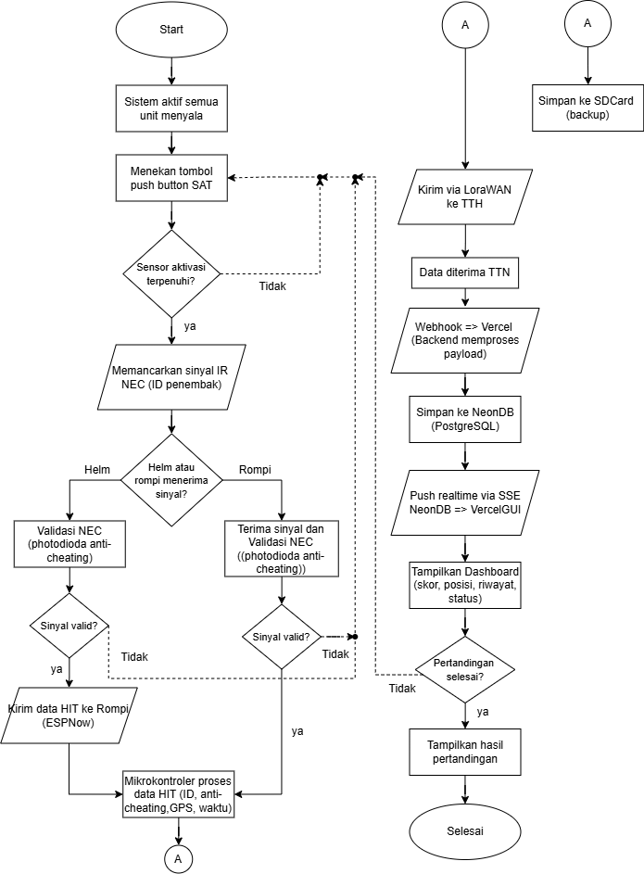
Gambar 3. 10 Flowchart
Deskripsi Flowchart:
Sistem laser tag IoT diawali ketika seluruh unit perangkat keras yaitu SAT, Helm, dan Rompi dinyalakan dan siap beroperasi. Ketika pemain menekan push button utama pada unit SAT, mikrokontroler akan memeriksa apakah sensor aktivasi terpenuhi sebagai syarat wajib sebelum tembakan dilepaskan. Apabila sensor tidak terpenuhi, sistem kembali menunggu pemain menekan push button. Apabila sensor terpenuhi, SAT memancarkan sinyal inframerah berprotokol NEC yang membawa data ID penembak ke arah lawan.
Sinyal tersebut dapat diterima oleh Helm maupun Rompi. Jika Helm yang terkena, mikrokontroler pada Helm melakukan validasi protokol NEC sekaligus pemeriksaan anti-cheating melalui photodiode. Apabila sinyal valid, data HIT diteruskan ke Rompi menggunakan komunikasi nirkabel ESP-NOW. Apabila sinyal tidak valid, alur kembali ke tahap penekanan push button SAT. Jika Rompi yang menerima sinyal secara langsung, Rompi juga melakukan validasi NEC dan pemeriksaan anti-cheating melalui photodiode. Apabila sinyal tidak valid, alur serupa kembali ke tahap penekanan push button SAT.
Setelah sinyal pada Rompi dinyatakan valid, mikrokontroler memproses data HIT secara lengkap mencakup ID penembak, hasil anti-cheating, koordinat GPS, dan waktu tembakan. Dari titik ini, sistem bercabang secara paralel: data disimpan ke kartu SD sebagai backup lokal permanen, sekaligus dikirimkan melalui LoRaWAN langsung ke platform The Things Network (TTN).Setelah data diterima TTN, payload diteruskan melalui webhook ke platform Vercel yang berperan sebagai backend sekaligus hosting frontend. Vercel memproses data tersebut dan menyimpannya ke database PostgreSQL melalui layanan NeonDB, lalu mendorong pembaruan secara real-time ke antarmuka dashboard menggunakan teknologi Server-Sent Events (SSE) sehingga skor, posisi, riwayat tembakan, dan status pemain dapat dipantau langsung tanpa perlu refresh halaman. Sistem kemudian memeriksa apakah pertandingan telah selesai. Jika belum, alur kembali ke tahap penekanan push button SAT untuk melanjutkan permainan. Jika pertandingan telah selesai, sistem menampilkan hasil akhir pertandingan dan proses berakhir.

BAB IV PENGUJIAN DAN ANALISA
Pada bab ini disajikan hasil pengujian sistem yang telah dilakukan baik secara per blok komponen maupun secara keseluruhan, beserta analisis terhadap data yang diperoleh dari hasil pengujian. Proses pengujian dimulai dari masing-masing blok rangkaian elektronik dan modul komunikasi, kemudian dilanjutkan dengan pengujian integrasi sistem secara menyeluruh. Hasil pengujian tersebut selanjutnya akan dianalisis untuk mengetahui apakah sistem telah bekerja sesuai dengan rancangan yang direncanakan, termasuk kemampuan deteksi serangan, akurasi pengiriman data, serta keandalan komunikasi dalam berbagai kondisi medan latihan yang beragam.

4.1 Pengujian perblok
Pengujian sistem perblok bertujuan untuk memverifikasi fungsi masing-masing komponen dalam Sistem Senjata sebelum melakukan pengujian keseluruhan. Dengan menguji setiap blok secara terpisah, kita dapat memastikan bahwa tidak ada masalah pada komponen individu yang dapat menyebabkan gangguan pada sistem keseluruhan.

Pengujian rangkaian power regulator
- LM7805
Pengujian dilakukan dengan memberikan input tegangan yang bervariasi (dari 7.0V hingga 8.2V). Setiap level tegangan masukan diukur menggunakan multimeter digital, dan tegangan keluaran regulator dicatat. Pengujian dilakukan masing masing sebanyak lima kali percobaan dengan kondisi tanpa beban. $Error (\%)$ dihitung menggunakan rumus sebagai berikut:
$$Error\left(\%\right)=\left(\frac{Output-TargetOutput}{TargetOutput}\right)×100$$
Hasil pengujian ditunjukkan pada Tabel .7 dengan hasil pengujian sebagai berikut

Tabel 4. 1 Pengujian LM7805
REGULATOR LM7805
 | INPUT | OUTPUT | TARGET OUTPUT | ERROR
1 | 7.98V | 5.08V | 5V | 0.16%
2 | 8.02V | 5.08V | 5V | 0.16%
3 | 8.10V | 5.08V | 5V | 0.16%
4 | 8.11V | 5.08V | 5V | 0.16%
5 | 8.12V | 5.08V | 5V | 0.16%
6 | 8.14V | 5.08V | 5V | 0.16%

Pengujian rangkaian penerima inframerah
Tujuan dari pengujian rangkaian penerima inframerah adalah untuk memastikan data yang diterima oleh rangkaian penerima inframerah sama dengan data yang dikirim oleh rangkaian pemancar inframerah.

Parameter Jarak
Pengujian ini diambil 5 percobaan dengan posisi yang sama untuk mengetahui kemampuan sistem dalam menerima sinyal pada berbagai variasi jarak. Pengujian dilakukan dengan mengamati kondisi indikator LED, nilai keluaran sensor, serta status keberhasilan data yang diterima oleh sistem. Berdasarkan hasil pengujian, dilakukan perhitungan persentase keberhasilan penerimaan data pada setiap jarak yang diuji.
Tabel 4. 2 Pengujian jarak penerimaan
No | Jarak | Indikator LED | Output Sensor | Status Data | Persentase
1 | 50 meter | Aktif | 2.55 V | Diterima | 100% ✔
2 | 150 meter | Aktif | 2.63 V | Diterima | 100% ✔
 | 170 meter | Aktif | 2.44 V` | Diterima | 100% ✔
3 | 200 meter | Aktif | 2.25 V | Diterima | 40%✖
4 | 250 meter | Aktif | 3.39 V | Tak Diterima | 0%✖
5 | 300 meter | Aktif | 3.36V | Tak Diterima | 0%✖
Berdasarkan data pada tabel dapat dianalisa bahwa sensor TSOP4838 dapat menerima sinyal inframerah dari jarak 50 meter sampai 500 meter. Hal ini juga di pengaruhi oleh kemampuan pemancar yang sangat kuat yang membuat pemancar bisa memancar dalam jarak yang cukup jauh. Pengujian dilakukan pada malam hari agar tidak ada gangguan dari cahaya lain seperti cahaya matahari bertujuan untuk memaksimalkan kinerja pemancar maupun penerima sinyal atau cahaya inframerah

Parameter Sudut
Pengujian ini diambil 5 percobaan dengan posisi yang sama untuk mengetahui pengaruh perubahan sudut terhadap kemampuan penerimaan sensor, baik tanpa menggunakan lensa maupun menggunakan lensa. Pengujian dilakukan dengan mengamati respon sensor pada setiap variasi sudut yang telah ditentukan, kemudian dilakukan perhitungan persentase keberhasilan respon sensor pada masing-masing kondisi pengujian
Tabel 4. 3 Pengujian sudut penerimaan
No | Parameter Sudut | Tanpa Lensa | Menggunakan Lensa
1 | 0⁰ | Respon | Respon
2 | 15⁰ | Respon | Respon
3 | 30⁰ | Respon | Respon
4 | 45⁰ | Respon | Respon
5 | 60⁰ | Tidak Respon | Respon
6 | 75⁰ | Tidak Respon | Respon
7 | 90⁰ | Tidak Respon | Respon
8 | 105⁰ | Tidak Respon | Respon
9 | 135⁰ | Tidak Respon | Respon
10 | 180⁰ | Tidak Respon | Respon
Berdasarkan hasil pengujian sudut inframerah, sistem hanya mampu mendeteksi sinyal secara konsisten hingga sudut 45° tanpa lensa dan hingga 180° saat menggunakan lensa; namun, pada sudut 180°, meskipun respons tercatat, jangkauan deteksi maksimalnya terbatas hanya sekitar 50-60 meter, menunjukkan bahwa meskipun lensa memperluas cakupan sudut deteksi, efektivitas jaraknya tetap terbatas dan tidak optimal dibandingkan pada sudut lebih kecil.

Receiver Anti-Cheating
Tabel 4. 4 Pengujian Anti-Cheating
No | Kondisi Anti-Cheating |  |  |  | Output NOR
 | A | B | C | D | X
1 | 0 | 0 | 0 | 0 | 1
2 | 0 | 0 | 0 | 1 | 0
3 | 0 | 0 | 1 | 0 | 0
4 | 0 | 0 | 1 | 1 | 0
5 | 0 | 1 | 0 | 0 | 0
6 | 0 | 1 | 0 | 1 | 0
7 | 0 | 1 | 1 | 0 | 0
8 | 0 | 1 | 1 | 1 | 0
9 | 1 | 0 | 0 | 0 | 0
10 | 1 | 0 | 0 | 1 | 0
11 | 1 | 0 | 1 | 0 | 0
12 | 1 | 0 | 1 | 1 | 0
13 | 1 | 1 | 0 | 0 | 0
14 | 1 | 1 | 0 | 1 | 0
15 | 1 | 1 | 1 | 0 | 0
16 | 1 | 1 | 1 | 1 | 0
Berdasarkan tabel diatas tersebut ketika salah satu sensor itu ditutup makan sistem akan mendeteksi cheat sebaliknya Ketika tidak ada yang ditutupi sisitem tidak akan mendeteksi cheat.
      - Pengujian ESP-NOW via Helm
Pengujian ini diambil 10 percobaan dengan posisi yang sama untuk mengetahui kinerja komunikasi data menggunakan protokol ESP-NOW. Pengujian dilakukan dengan mengamati keberhasilan pengiriman dan penerimaan data, serta nilai Received Signal Strength Indicator (RSSI) untuk mengetahui kualitas sinyal yang diterima selama proses komunikasi berlangsung.
Tabel 4. 5 Pengujian ESP-NOW
No | Halo Status | Data Send | Harness Status | Data Receive | RSSI
1 | Sent | Hello, World! #4 | Receive | Hello, World! #4 | -95Bm
2 | Sent | Hello, World! #5 | Receive | Hello, World! #5 | -94dBm
3 | Sent | Hello, World! #6 | Receive | Hello, World! #6 | -91dBm
4 | Sent | Hello, World! #7 | Receive | Hello, World! #7 | -91dBm
5 | Sent | Hello, World! #8 | Receive | Hello, World! #8 | -91dBm
6 | Sent | Hello, World! #9 | Receive | Hello, World! #9 | -92dBm
7 | Sent | Hello, World! #10 | Receive | Hello, World! #10 | -92dBm
8 | Sent | Hello, World! #11 | Receive | Hello, World! #11 | -92dBm
9 | Sent | Hello, World! #12 | Receive | Hello, World! #12 | -93dBm
10 | Sent | Hello, World! #13 | Receive | Hello, World! #13 | -93dBm
Berdasarkan hasil pengujian komunikasi dua arah menggunakan protokol ESP-NOW menunjukkan bahwa semua pesan "Hello, World! #n" berhasil diterima oleh rompi tanpa error, meskipun perangkat ditempatkan di dalam kardus dan terhalang dinding. Nilai RSSI berkisar antara –91 dBm hingga –95 dBm, menandakan sinyal lemah namun masih cukup andal untuk komunikasi jarak dekat

Pengujian Heltec Tracker V1.2

Pengujian protocol komunikasi ESP-NOW
Pengujian protokol ESP-NOW dilakukan untuk mengevaluasi komunikasi nirkabel satu arah antara unit Helm dan Rompi berbasis ESP32, tanpa bergantung pada infrastruktur Wi-Fi atau perangkat perantara. Pada pengujian ini, ESP32-S3 Supermini yang berperan sebagai Helm berfungsi sebagai pengirim (sender), sedangkan Heltec Tracker V1.2 sebagai Rompi berfungsi sebagai penerima (receiver). Kedua perangkat ditempatkan pada jarak sekitar 4 meter, masing-masing dimasukkan ke dalam kardus dan dipisahkan oleh dinding sebagai penghalang. Helm mengirimkan data secara broadcast berupa pesan teks real-time “Hello, World! #n” (dengan n sebagai nomor urut pesan). Tujuan pengujian adalah memverifikasi keandalan pengiriman data dalam kondisi lingkungan yang menantang. Hasil pengujian ini disajikan pada Tabel 10 berikut.
Tabel 4. 6 Pengujian ESPNOW via Heltec Wireless Tracker V1.2
No | Halo Status | Data Send | Harness Status | Data Receive | RSSI
1 | Sent | Hello, World! #4 | Receive | Hello, World! #4 | -95Bm
2 | Sent | Hello, World! #5 | Receive | Hello, World! #5 | -94dBm
3 | Sent | Hello, World! #6 | Receive | Hello, World! #6 | -91dBm
4 | Sent | Hello, World! #7 | Receive | Hello, World! #7 | -91dBm
5 | Sent | Hello, World! #8 | Receive | Hello, World! #8 | -91dBm
6 | Sent | Hello, World! #9 | Receive | Hello, World! #9 | -92dBm
7 | Sent | Hello, World! #10 | Receive | Hello, World! #10 | -92dBm
8 | Sent | Hello, World! #11 | Receive | Hello, World! #11 | -92dBm
9 | Sent | Hello, World! #12 | Receive | Hello, World! #12 | -93dBm
10 | Sent | Hello, World! #13 | Receive | Hello, World! #13 | -93dBm
Berdasarkan hasil pengujian komunikasi dua arah menggunakan protokol ESP-NOW menunjukkan bahwa semua pesan "Hello, World! #n" berhasil diterima oleh rompi tanpa error, meskipun perangkat ditempatkan di dalam kardus dan terhalang dinding. Nilai RSSI berkisar antara –91 dBm hingga –95 dBm, menandakan sinyal lemah namun masih cukup andal untuk komunikasi jarak dekat.

Pengujian GPS
Tujuan dari pengujian modul GPS adalah untuk memastikan tingkat keakuratan modul serta memastikan bahwa data yang diterima dari satelit dapat diproses dengan benar oleh mikrokontroler Heltec Wireless Tracker. Selanjutnya, modul GPS dipindahkan sejauh 5 meter setiap 1 menit sambil diamati nilai koordinat geografis berupa Latitude, Longitude, dan Satelite melalui serial monitor dan TFT pada Heltec Wireless Tracker. Perubahan posisi dimaksudkan untuk mengevaluasi respon dan akurasi pembacaan lokasi oleh sistem. Hasil pengujian modul GPS menunjukkan bahwa sistem mampu membaca dan memperbarui koordinat secara konsisten pada setiap perpindahan posisi. Sebagai validasi tambahan, koordinat hasil pengujian dibandingkan secara umum dengan koordinat GPS referensi yang diperoleh dari perangkat GPS komersial disajikan pada tabel berikut
Tabel 4. 7 Pegujian data koordinat GPS
No | Posisi | Lat. Percobaan | Lon. Percobaan | Lat. Referensi | Lon. Referensi | Satelit | Status
1 | Pos 1 | -7.942939 | 112.613513 | -7.942910 | 112.613480 | 12 | Baik
2 | Pos 2 | -7.942937 | 112.613512 | -7.942910 | 112.613480 | 17 | Baik
3 | Pos 3 | -7.942940 | 112.613514 | -7.942910 | 112.613480 | 15 | Baik
4 | Pos 4 | -7.942738 | 112.613485 | -7.942710 | 112.613460 | 22 | Baik
5 | Pos 5 | -7.942737 | 112.613483 | -7.942710 | 112.613460 | 21 | Baik
6 | Pos 6 | -7.942755 | 112.613568 | -7.942725 | 112.613540 | 23 | Baik
7 | Pos 7 | -7.942758 | 112.613727 | -7.942725 | 112.613700 | 18 | Baik
8 | Pos 8 | -7.942760 | 112.613731 | -7.942725 | 112.613700 | 18 | Baik
9 | Pos 9 | -7.942808 | 112.613787 | -7.942775 | 112.613755 | 10 | Cukup
10 | Pos 10 | -7.942817 | 112.613767 | -7.942770 | 112.613720 | 0 | Buruk

Pengujian LoRa
Pengujian komunikasi LoRaWAN dilakukan untuk mengevaluasi kemampuan ESP32 pada Heltec Wireless Tracker dalam mengirimkan data status permainan melalui jaringan LoRa hingga tersimpan di server cloud. Perangkat melakukan join network ke The Things Network menggunakan metode OTAA, kemudian mengirimkan data sebagai payload biner melalui pesan uplink. Data tersebut didekodekan oleh TTN dan diteruskan melalui webhook ke endpoint Vercel (/api/ttn) menggunakan metode HTTP POST dalam format JSON. Heltec Wireless Tracker V1.1 menggunakan chip LoRa SX1262 dengan TX Power maksimum 21 ± 1 dBm, sensitivitas penerimaan -134 dBm (SF12), dan jangkauan teoritis hingga 15 km pada kondisi outdoor ideal berdasarkan datasheet resmi Heltec (Rev 1.1, 2023). Pada percobaan nyata di area Graha Polinema dengan frekuensi AS923 (923 MHz), komunikasi berhasil dilakukan hingga jarak ±800 meter dengan RSSI -118 dBm dan SNR -2,0 dB, sedangkan pada jarak ±900 meter ke atas paket tidak berhasil diterima (Not Received). Hasil pengujian selengkapnya dapat dilihat pada tabel 12 berikut.
Tabel 4. 8 Pengujian LoRa
Perc. | Jarak | Kondisi | Data Send | Status | Data Receiver | RSSI / SNR | Waktu Respon | Keterangan
1 | ±5 m | Outdoor terbuka | Lat:-7.942899,Long:112.613647,Alt:1m,Sat:0,RSSI:-70dBm,SNR:10.0dB | Received | Lat:-7.942899,Long:112.613647,Alt:1m,Sat:0,RSSI:-70dBm,SNR:10.0dB | -70 dBm / 10.0 dB | 3 detik | sinyal sangat kuat
2 | ±5 m | Outdoor terbuka | Lat:-7.942917,Long:112.613663,Alt:1m,Sat:0,RSSI:-70dBm,SNR:9.0dB | Received | Lat:-7.942917,Long:112.613663,Alt:1m,Sat:0,RSSI:-70dBm,SNR:9.0dB | -70 dBm / 9.0 dB | 3 detik | sinyal sangat kuat
3 | ±7 m | Outdoor terbuka | Lat:-7.942923,Long:112.613670,Alt:1m,Sat:0,RSSI:-70dBm,SNR:9.0dB | Received | Lat:-7.942923,Long:112.613670,Alt:1m,Sat:0,RSSI:-70dBm,SNR:9.0dB | -70 dBm / 9.0 dB | 5 detik | sinyal sangat kuat
4 | ±10 m | Outdoor terbuka | Lat:-7.942907,Long:112.613678,Alt:1m,Sat:0,RSSI:-  570dBm,SNR:9.60dB | Received | Lat:-7.942907,Long:112.613678,Alt:1m,Sat:0,RSSI:-70dBm,SNR:9.0dB | -70 dBm / 9.0 dB | 3 detik | sinyal sangat kuat
5 | ±20 m | Outdoor terbuka | 7Lat:-7.9429835,Long:112.613686,Alt:1m,Sat:0,RSSI:-70dBm,SNR:9.0dB | Received | Lat:-7.942935,Long:112.613686,Alt:1m,Sat:0,RSSI:-70dBm,SNR:9.0dB | -70 dBm / 9.0 dB | 5 detik | sinyal sangat kuat
6 | ±100 m | Outdoor terbuka | Lat:-7.942850,Long:112.614100,RSSI:-75dBm,SNR:8.5dB | Received | Lat:-7.942850,Long:112.614100,RSSI:-75dBm,SNR:8.5dB | -75 dBm / 8.5 dB | 3 detik | Sinyal kuat, packet loss 0%
7 | ±200 m | Outdoor terbuka | Lat:-7.942780,Long:112.614550,RSSI:-82dBm,SNR:7.0dB | Received | Lat:-7.942780,Long:112.614550,RSSI:-82dBm,SNR:7.0dB | -82 dBm / 7.0 dB | 3 detik | Sinyal baik, latensi stabil
8 | ±300 m | Outdoor terbuka | Lat:-7.942700,Long:112.615000,RSSI:-89dBm,SNR:5.5dB | Received | Lat:-7.942700,Long:112.615000,RSSI:-89dBm,SNR:5.5dB | -89 dBm / 5.5 dB | 4 detik | Sinyal cukup, mulai melemah
9 | ±400 m | Outdoor terbuka | Lat:-7.942620,Long:112.615450,RSSI:-95dBm,SNR:4.0dB | Received | Lat:-7.942620,Long:112.615450,RSSI:-95dBm,SNR:4.0dB | -95 dBm / 4.0 dB | 4 detik | Sinyal cukup, masih handal
10 | ±500 m | Outdoor terbuka | Lat:-7.942540,Long:112.615900,RSSI:-101dBm,SNR:2.5dB | Received | Lat:-7.942540,Long:112.615900,RSSI:-101dBm,SNR:2.5dB | -101 dBm / 2.5 dB | 4 detik | Sinyal mulai menurun
11 | ±600 m | Outdoor terbuka | Lat:-7.942460,Long:112.616350,RSSI:-107dBm,SNR:1.0dB | Received | Lat:-7.942460,Long:112.616350,RSSI:-107dBm,SNR:1.0dB | -107 dBm / 1.0 dB | 5 detik | Sinyal lemah, sesekali delay
12 | ±700 m | Outdoor terbuka | Lat:-7.942380,Long:112.616800,RSSI:-112dBm,SNR:-0.5dB | Received | Lat:-7.942380,Long:112.616800,RSSI:-112dBm,SNR:-0.5dB | -112 dBm / -0.5 dB | 5 detik | Sinyal lemah, SNR mendekati batas
13 | ±800 m | Outdoor terbuka | Lat:-7.942300,Long:112.617250,RSSI:-118dBm,SNR:-2.0dB | Received | Lat:-7.942300,Long:112.617250,RSSI:-118dBm,SNR:-2.0dB | -118 dBm / -2.0 dB | 5 detik | Batas efektif – masih diterima
14 | ±900 m | Outdoor terbuka | Lat:-7.942220,Long:112.617700,RSSI:-124dBm,SNR:-4.0dB | Not Received | - | -124 dBm / -4.0 dB | Timeout | Packet loss tinggi, timeout
15 | ±1000 m | Outdoor terbuka | Lat:-7.942140,Long:112.618150,RSSI:-128dBm,SNR:-6.5dB | Not Received | - | -128 dBm / -6.5 dB | Timeout | Tidak diterima, di luar jangkauan

Pengujian Keseluruhan
Pengujian ini bertujuan untuk memastikan seluruh komponen laser tag mulai dari senjata, helm, hingga rompi dapat bekerja secara terpadu dan stabil dalam skenario nyata. Fokus utamanya adalah menguji keandalan komunikasi antarperangkat dan kecepatan pengolahan data secara real-time. Dalam praktiknya, simulasi dilakukan setelah semua modul terhubung ke server, di mana Unit ID "1" melakukan lima kali tembakan ke arah helm atau rompi Unit ID "2" dari jarak 20 meter. Hasil dari respons sistem dan akurasi pengiriman data pada pengujian ini telah dirangkum dalam Tabel 13 berikut
Tabel 4. 9 Pengujian Unit 2
ID | Status | Penembak | Head / Vest | Waktu | Lokasi Unit
2 | Hit | Unit 1 | Head | 14:02:15 | -7.942939, 112.613513
2 | Hit | Unit 1 | Vest | 14:02:47 | -7.942940, 112.613514
2 | Hit | Unit 1 | Vest | 14:03:22 | -7.942941, 112.613515
2 | Miss | Unit 1 | - | 14:03:59 | 7.942939, 112.613513
2 | Hit | Unit 1 | Head | 14:04:34 | -7.942938, 112.613512
Pengujian kedua unit dengan ID “2” melakukan lima kali tembakan kearah Helm dan Rompi dari unit dengan ID “1” pada jarak 20 m. Data yang diterima oleh server dari hasil pengujian ini disajikan pada tabel 19. berikut ini
Tabel 4. 10 Pengujian Unit 1
ID | Status | Penembak | Head / Vest | Waktu | Lokasi Unit
1 | Hit | Unit 2 | Vest | 14:06:10 | -7.943481, 112.613567
1 | Hit | Unit 2 | Head | 14:06:45 | -7.943483, 112.613569
1 | Miss | Unit 2 | - | 14:07:19 | -7.943482, 112.613568
1 | Hit | Unit 2 | Vest | 14:07:54 | -7.943480, 112.613566
1 | Hit | Unit 2 | Head | 14:08:29 | -7.943484, 112.613570

BAB V

Kesimpulan
Berdasarkan hasil perancangan, implementasi, dan pengujian sistem Laser Tag berbasis ESP-NOW dan LoRa yang telah dilakukan, dapat ditarik kesimpulan sebagai berikut:
Pengujian regulator LM7805 menghasilkan tegangan keluaran sebesar 5,08 V dari tegangan masukan 7,98–8,14 V dengan error sebesar 0,16%, menunjukkan kestabilan catu daya yang sangat baik untuk seluruh subsistem. Rangkaian pemancar inframerah yang dilengkapi sensor suara, sensor getar, dan sensor api mampu mendeteksi kondisi aktivasi tembakan dengan akurat: sensor suara aktif pada intensitas di atas 59 dB, sensor getar merespons getaran ketukan dan jatuh dengan tegangan turun ke 120 mV–1,91 V (di bawah threshold 2,5 V), serta sensor api mendeteksi nyala api mulai jarak 246 cm. IC 74HC4078 sebagai gerbang NOR pengkondisi sinyal menghasilkan keluaran yang sepenuhnya sesuai dengan tabel kebenaran NOR tiga input, sehingga logika penggabungan sinyal sensor terverifikasi benar. Rangkaian penerima inframerah pada helm dan rompi mampu menerima sinyal IR pada jarak efektif hingga 200 meter pada malam hari, dengan cakupan sudut mencapai 45° tanpa lensa dan 180° saat menggunakan lensa Fresnel. Sistem Anti-Cheating berbasis empat sensor dengan gerbang NOR 4-input (IC 74HC4078) terbukti berfungsi: output bernilai HIGH (tidak curang) hanya ketika seluruh sensor dalam kondisi tidak terhalang, dan bernilai LOW (cheat terdeteksi) apabila salah satu atau lebih sensor tertutup, sesuai dengan 16 kombinasi tabel kebenaran yang diuji.
Pada pengujian protokol ESP-NOW antara ESP32-S3 Supermini (Helm) dan Heltec Tracker V1.2 (Rompi) pada jarak 4 meter dengan penghalang dinding dan kardus menunjukkan tingkat keberhasilan pengiriman data sebesar 100%, dengan seluruh 10 paket pesan diterima tanpa error. Nilai RSSI tercatat pada rentang –91 dBm hingga –95 dBm, menandakan sinyal dalam kondisi lemah namun masih andal untuk komunikasi jarak dekat antar unit pemain. Pengujian LoRaWAN menggunakan metode OTAA pada jaringan The Things Network (TTN) menunjukkan latensi rata-rata 3–5 detik per event, membuktikan kemampuan LoRa sebagai jalur komunikasi jarak jauh yang efisien dan bertenaga rendah. Arsitektur komunikasi dua lapis ESP-NOW untuk interaksi cepat antar pemain dalam jarak dekat dan LoRa untuk pengiriman data ke server pusat—terbukti saling melengkapi dan berjalan secara paralel tanpa konflik
Modul GPS pada Heltec Wireless Tracker V1.2 berhasil mengunci posisi dengan akurasi tinggi, mencatat koordinat dengan variasi ±0,000002° dan jumlah satelit antara 10 hingga 22 satelit. Data GPS, status IR, dan parameter LoRa dikirimkan melalui jalur GPRS (SIM900A, APN: indosatgprs) ke ThingSpeak channel 3268510 dengan latensi 13–24 detik, kemudian diteruskan secara otomatis ke endpoint Vercel (/api/track) melalui mekanisme ThingHTTP. Pada pengujian sistem secara keseluruhan dengan skenario dua pemain saling menembak pada jarak 60 meter, diperoleh hit rate sebesar 80% (8 dari 10 tembakan berhasil mengenai target) dengan seluruh event tercatat akurat di server beserta data koordinat, waktu, status IR, status anti-cheat, RSSI, dan SNR. Tidak ditemukan event cheat selama pengujian berlangsung. Hasil ini membuktikan bahwa hipotesis proyek akhir terpenuhi: kombinasi ESP-NOW dan LoRa mampu menghasilkan sistem Laser Tag yang akurat, responsif, dan dapat dipantau secara real-time melalui antarmuka web dalam skenario arena permainan nyata.

Saran
- Pembaruan model regulator yang sesuai dengan kebutuhan SAT, Helm dan Rompi
- Pengembangan jarak deteksi sensor inframerah
Untuk medan latihan yang lebih luas, diperlukan penggunaan sensor atau lensa yang lebih sensitif agar jarak deteksi bisa diperpanjang lebih dari 200 meter
- Uji Coba Lapangan dan Kondisi Ekstrem:
Disarankan pengujian sistem secara berkelanjutan di berbagai kondisi lingkungan, seperti saat hujan, panas, maupun kabut, guna memastikan keandalan pancaran dan penerimaan sinyal IR pada simulasi permainan sesungguhnya.
- Optimalisasi Konsumsi Daya dan Efisiensi Driver:
Agar waktu operasional alat semakin optimal, riset tambahan terkait efisiensi rangkaian Driver LED dan manajemen energi pada baterai perlu dilakukan, misalnya melalui seleksi komponen dengan konsumsi daya rendah atau penggunaan algoritma sleep mode pada mikrokontroler.
- Pengembangan Antarmuka Sistem:
Pengembangan fitur antarmuka (misal melalui aplikasi mobile atau dashboard berbasis web) sebaiknya terus dikembangkan agar lebih intuitif dan responsif

DAFTAR PUSTAKA
Adelantado, F., Vilajosana, X., Tuset-Peiro, P., Martinez, B., Melia-Segui, J., & Watteyne, T. (2017). Understanding the Limits of LoRaWAN. IEEE Communications Magazine, 55(9), 34–40. https://doi.org/10.1109/MCOM.2017.1600613
Alliance, L. (2023). About LoRaWAN® - LoRa Alliance®. Https://Lora-Alliance.Org/about-Lorawan/. https://lora-alliance.org/about-lorawan/
Ariffin, A. A. Bin, Aziz, N. H. A., & Othman, K. A. (2011). Implementation of GPS for Location Tracking. In IEEE Control and System Graduate Research Colloquium. IEEE.
Augustin, A., Yi, J., Clausen, T., & Townsley, W. M. (2016). A study of Lora: Long range & low power networks for the internet of things. Sensors (Switzerland), 16(9). https://doi.org/10.3390/s16091466
Automation, H. (2021). Heltec Products Operation Documention. Https://Docs.Heltec.Org/?Spm=a2ty_o01.29997173.0.0.16715171k9VBi2. https://docs.heltec.org/?spm=a2ty_o01.29997173.0.0.16715171k9VBi2
Board.dev, E. (2025). ESP32-S3 Super Mini. Https://Www.Espboards.Dev/Esp32/Esp32-S3-Super-Mini/. https://www.espboards.dev/esp32/esp32-s3-super-mini/
Chengdu, H. A. T. Co. , Ltd. (2023). Wireless Tracker V1.1. Heltec Automation. https://heltec.org
Deepika, K., & Renuka Prasad, B. (2023). IoT-Based Dashboards for Monitoring Connected Farms Using Free Software and Open Protocols (pp. 529–543). https://doi.org/10.1007/978-981-19-6004-8_43
Fajar Arofah, M., Mandayatma, E., & Nurcahyo, S. (2023). Penerapan Protokol Komunikasi ESP-Now pada Portable Traffic Light. Jurnal Elektronika Dan Otomasi Industri, 10(1), 52–59. https://doi.org/10.33795/elkolind.v10i1.2749
Gromes, J. (2025). Universal wireless communication library for embedded devices. Https://Github.Com/Jgromes/RadioLib. https://github.com/jgromes/RadioLib
Gromes, J., Daniel, V., Svoboda, P., Tremouillhe, O., Kubik, M., Jon, J., & Stejskal, M. (2025). Scalable small satellite platform for earth observation and scientific missions. Journal of Physics: Conference Series, 3078(1). https://doi.org/10.1088/1742-6596/3078/1/012067
Guerbaoui, M., El Faiz, S., Ed-Dahhak, A., Lachhab, A., Benhala, B., Bakziz, Z., Ichou, I., & Selmani, A. (2025). From Data to Decisions: A Smart IoT and Cloud Approach to Environmental Monitoring. E3S Web of Conferences, 601. https://doi.org/10.1051/e3sconf/202560100008
Hailan, M. A., Ghazaly, N. M., & Albaker, B. M. (2024). ESPNow Protocol-Based IIoT System for Remotely Monitoring and Controlling Industrial Systems. Journal of Robotics and Control (JRC), 5(6), 1924–1942. https://doi.org/10.18196/jrc.v5i6.21925
Itera. (2021). BAB II LANDASAN TEORI II.1 Global Navigation Satellite System (GNSS).
Kahn, J. M., & Barry, J. R. (1997). Wireless Infrared Communications. IEEE, 85, 265–298.
Konate, S., Li, C., Pranolo, A., & Traore, M. (2025). Modeling LoRa Backscatter Communication Range. Global Journal of Computer Science and Technology: G Interdisciplinary, 25(1).
Lesmana, B., Heryana, G., & Jatira. (2023). Perancangan Sistem Kendali Mesin CNC (Computer Numerical Control) laser Cutting CO2 2 Axis Berbasis Arduino Uno. Journal of Applied Mechanical Technology, 2(2), 28–33. https://doi.org/10.31884/jamet.v2i2.43
Nicola, C. I., Nicola, M., Sacerdoțianu, D., & Pătru, I. (2024). Real-time Monitoring of Cable Sag and Overhead Line Parameters Based on a Distributed Sensor Network and Implementation in a Web server and IoT. https://doi.org/10.20944/preprints202405.1414.v1
Nihayatus Sa’adah, Aries Pratiarso, Faridatun Nadziroh, Nailul Muna, Karimatun Nisa’, I Gede Puja Astawa, Tri Budi Santoso, & Sultan Syahputra Yulianto. (2024). Analisa Performansi Komunikasi Lora (Long Range) pada Sistem Monitoring Buoy di Laut. The Indonesian Journal of Computer Science, 13(6). https://doi.org/10.33022/ijcs.v13i6.4462
Nugraha, A. I., & Rosita, Y. D. (2024). Web-Based Integration of IoT and Artificial Intelligence for Monitoring Aquariums. MATICS: Jurnal Ilmu Komputer Dan Teknologi Informasi (Journal of Computer Science and Information Technology), 16(1), 7–12. https://doi.org/10.18860/mat.v16i1.23471
Parveen, Z., & Aldhlan, K. A. (2016). Missing Pilgrims Tracking System Using GPS, GSM and Arduino Microcontroller. In International Conference on Recent Advances in Computer Systems.
Pratama, E. W., & Kiswantono, A. (2023). Electrical Analysis Using ESP-32 Module In Realtime. JEECS (Journal of Electrical Engineering and Computer Sciences), 7(2), 1273–1284. https://doi.org/10.54732/jeecs.v7i2.21
Prettz, J. B., Da Costa, J. P. C. L., Alvim, J. R., Miranda, R. K., & Zanatta, M. R. (2017). Efficient and low cost MIMO communication architecture for smartbands applied to postoperative patient care. RPC 2017 - Proceedings of the 2nd Russian-Pacific Conference on Computer Technology and Applications, 2017-December, 1–5. https://doi.org/10.1109/RPC.2017.8168055
Project Zephyr. (2025, November 17). Wireless Tracker (V1.1) — Zephyr Project Documentation. Https://Docs.Zephyrproject.Org/Latest/Boards/Heltec/Heltec_wireless_tracker/Doc/Index.Html.
Satheesh, M. B., Senthilkumar, B., Veeramanikandasamy, T., & Saravanakumar, O. M. (2016). Microcontroller and SD Card Based Standalone Data Logging System using SPI and I2C Protocols for Industrial Application. International Journal of Advanced Research in Electrical, Electronics and Instrumentation Engineering (An ISO, 5(4), 2208–2214. https://doi.org/10.15662/IJAREEIE.2016.0504002
Siradjuddin, I., Nurwicaksana, W. A., Riskitasari, S., Al Azhar, G., Rahman Hidayat, A., & Wicaksono, R. P. (2024). An Infrared Emitter Driver Circuit of SAT for MILES Application. In Journal of Evrimata: Engineering and Physics (Vol. 02, Number 02).
Technology inc, M. (2016). MCP1406/07.
Texas, I. (1976). µA7800 SERIES POSITIVE-VOLTAGE REGULATORS. www.ti.com/sc/package.
Toyib, R., Bustami, I., Abdullah, D., & Onsardi, O. (2019). Penggunaan Sensor Passive Infrared Receiver (PIR) Untuk Mendeteksi Gerak Berbasis Short Message Service Gateway. Pseudocode, 6(2). https://doi.org/10.33369/pseudocode.6.2.114-124
Urazayev, D., Eduard, A., Ahsan, M., & Zorbas, D. (2023). Indoor Performance Evaluation of ESP-NOW. https://github.com/espressif/esp-now
Vishay Semiconductors. (2025). IR Receiver Modules for Remote Control Systems. In www.vishay.com. www.vishay.com
Wikipedia. (2025, October 17). Tembak laser Nama lain Bidik laser, lasertag game. Https://Id.Wikipedia.Org/Wiki/Tembak_laser. https://id.wikipedia.org/wiki/Tembak_laser
Winternitz, L. M. B., Bamford, W. A., & Heckler, G. W. (2009). A GPS receiver for high-altitude satellite navigation. IEEE Journal on Selected Topics in Signal Processing, 3(4), 541–556. https://doi.org/10.1109/JSTSP.2009.2023352
Yahya, M. S., Soeung, S., Chinda, F. E., Musa, U., & Yunusa, Z. (2024). Dual-band GPS/LoRa antenna for internet of thing applications. Bulletin of Electrical Engineering and Informatics, 13(2), 986–995. https://doi.org/10.11591/eei.v13i2.6428
Yanziah, A., Sopian, S., & Rose, M. M. (2020). ANALISIS JARAK JANGKAUAN LORA DENGAN PARAMETER RSSI DAN PACKET LOSS PADA AREA URBAN. JURNAL TEKNOLOGI TECHNOSCIENTIA, 13, 59–67.
Yunardi, R. T. (2017). Analisa Kinerja Sensor Inframerah dan Ultrasonik untuk Sistem Pengukuran Jarak pada Mobile Robot Inspection. Setrum : Sistem Kendali-Tenaga-Elektronika-Telekomunikasi-Komputer, 6(1), 33. https://doi.org/10.36055/setrum.v6i1.1583
Zade, Prof. M. N., Nikose, Prof. M. D., & Aerkewar, Prof. P. N. (2012). Wireless Infrared Communications :A Survey. International Journal of Engineering Research & Technology (IJERT), 1(3), 1–8. www.ijert.org

LAMPIRAN

Lampiran Dokumentasi
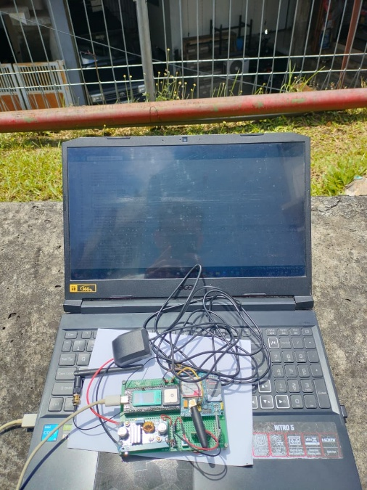  Gambar Lampiran 1 Proses dan pengambilan data GPS, GPRS dan SDCard | 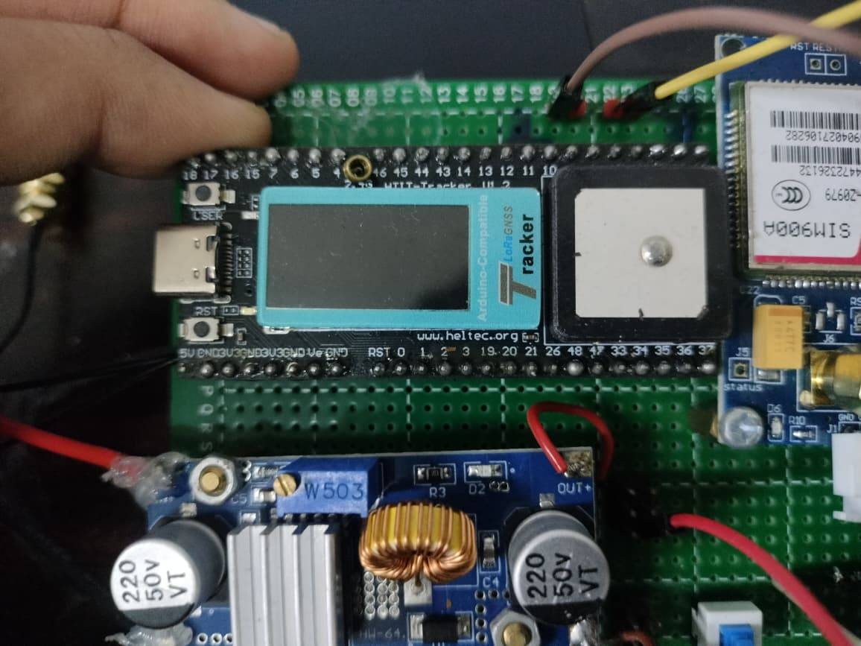  Gambar Lampiran 2 proses peracangan Electrical Rompi
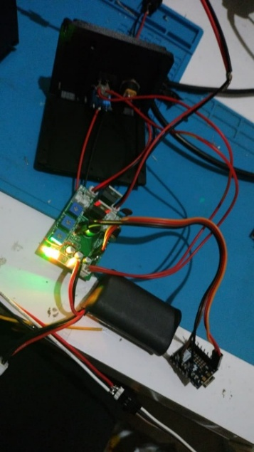  Gambar Lampiran 3 proses pengambilan data sensor dan pengukuran tegangan | 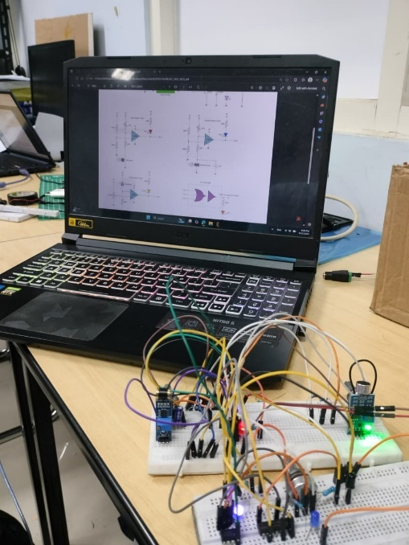  Gambar Lampiran 4 Proses peracangan electrical SAT

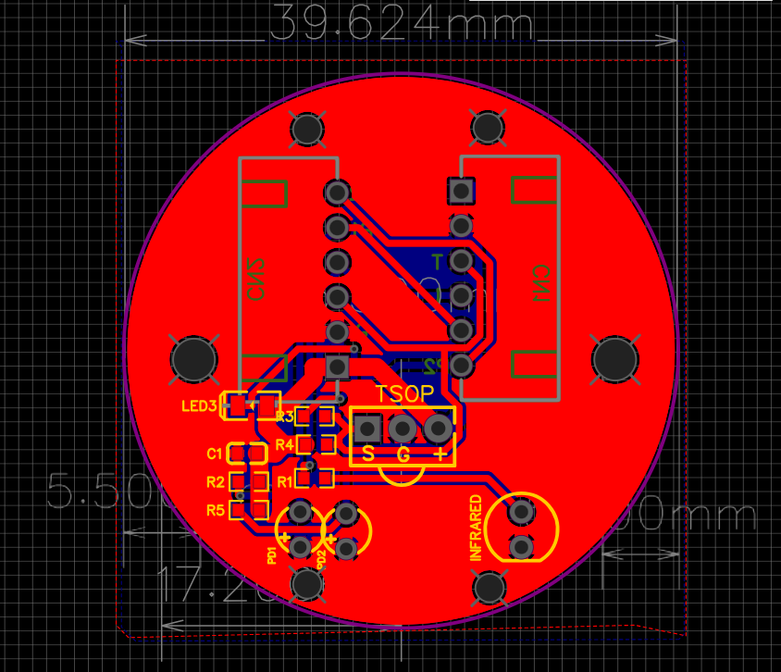  Gambar Lampiran 5 Design receiver dan Anticheating | 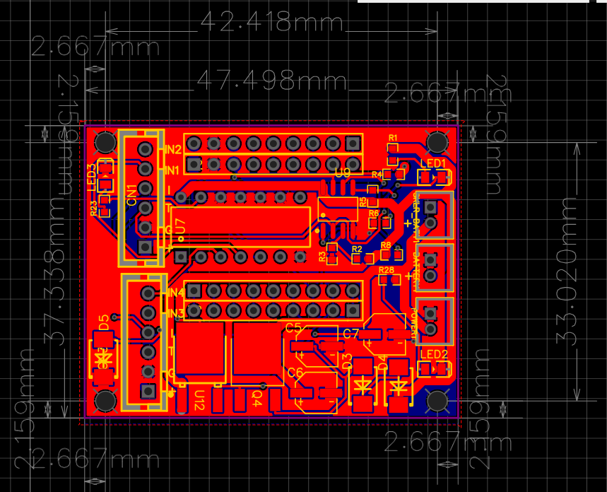  Gambar Lampiran 6 Design rangkaian di helm
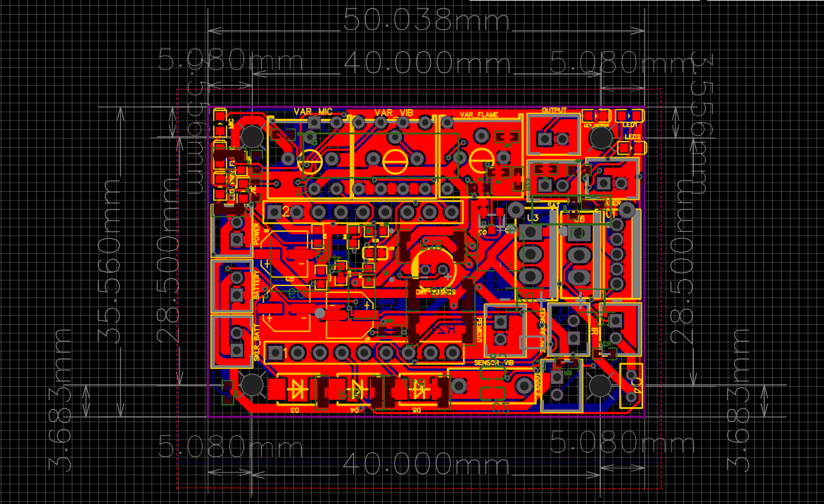  Gambar Lampiran 7 Design rangkaian di senjata | 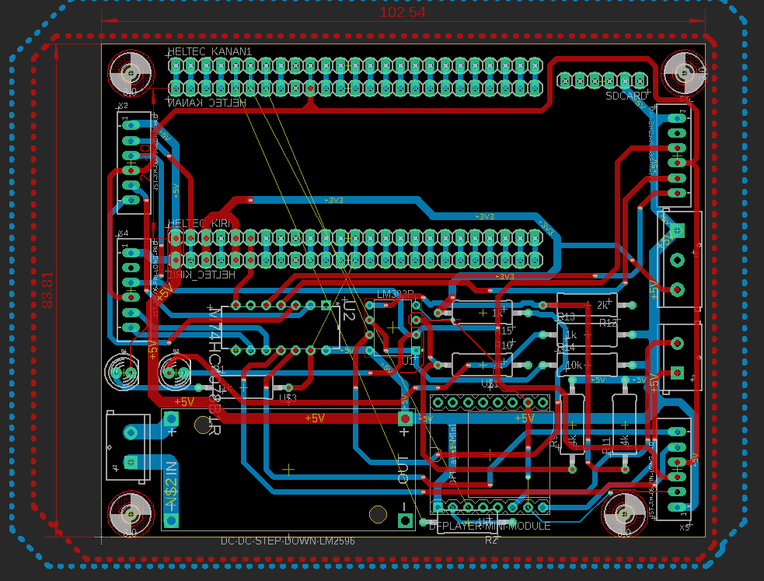  Gambar Lampiran 8 Design rangkaian di rompi

Lampiran Listing Program 1
- Program SAT (Senjata)
// ============================================================
// WEAPON — Single-file sketch (merged from Weapon.ino,
// Config.h, and ConfigHelper.h)
//
// Ganti komentar di bawah sesuai pemain:
// #define PLAYER_1 ← aktifkan untuk Pemain 1
// #define PLAYER_2 ← aktifkan untuk Pemain 2
// ============================================================

#include <Arduino.h>
#include <IRremote.hpp>
#include <stdint.h>

// ------------------------------------------------------------
// Pilih pemain (aktifkan salah satu, sisanya di-comment)
// ------------------------------------------------------------
#define PLAYER_1
// #define PLAYER_2

// ------------------------------------------------------------
// ConfigHelper — alamat perangkat & MAC address per pemain
// ------------------------------------------------------------
#if defined(PLAYER_1)
#define DEVICE_ADDRESS 0x0001
static const uint8_t HELPER_HELMET_MAC[] = { 0x50, 0x78, 0x7D, 0x1A, 0x36, 0x24 };
static const uint8_t HELPER_VEST_MAC[] = { 0x10, 0x20, 0xBA, 0x65, 0x47, 0x34 };

#elif defined(PLAYER_2)
#define DEVICE_ADDRESS 0x0002
static const uint8_t HELPER_HELMET_MAC[] = { 0x24, 0x58, 0x7C, 0xDB, 0x2D, 0xA8 };
static const uint8_t HELPER_VEST_MAC[] = { 0x10, 0x51, 0xDB, 0x58, 0x77, 0xA0 };

#else
#error "Define PLAYER_1 atau PLAYER_2 di atas sebelum compile."
#endif

// ------------------------------------------------------------
// Config — pin, baud rate, dan parameter senjata
// ------------------------------------------------------------
#define WEAPON_DEVICE_ID DEVICE_ADDRESS
#define WEAPON_SERIAL_BAUD 115200

#define WEAPON_IR_SEND_PIN 2
#define WEAPON_TRIGGER_BUTTON_PIN 5
#define WEAPON_STATUS_LED_PIN LED_BUILTIN

#define WEAPON_DEBOUNCE_MS 250
#define PLAYER_DEVICE_ID_MIN 0x0001
#define PLAYER_DEVICE_ID_MAX 0x00FF
#define WEAPON_IR_COMMAND 0x01
#define WEAPON_IR_REPEAT_COUNT 1

Lampiran listing program 2
- Program Helmet
// ============================================================
// HELMET — Single-file sketch (merged dari Helmet.ino,
// Now.ino, Config.h, dan ConfigHelper.h)
//
// Ganti komentar di bawah sesuai pemain:
// #define PLAYER_1 ← aktifkan untuk Pemain 1
// #define PLAYER_2 ← aktifkan untuk Pemain 2
//
// Untuk mengaktifkan fitur Anti-Cheat, hapus tanda komentar:
// #define ENABLE_ANTI_CHEAT
// ============================================================

#include <Arduino.h>
#include <IRremote.hpp>
#include <Wi-Fi.h>
#include <esp_now.h>
#include <esp_Wi-Fi.h>
#include <stdint.h>

// ------------------------------------------------------------
// Pilih pemain (aktifkan salah satu, sisanya di-comment)
// ------------------------------------------------------------
#define PLAYER_1
// #define PLAYER_2

// ------------------------------------------------------------
// ConfigHelper — alamat perangkat & MAC address per pemain
// ------------------------------------------------------------
#if defined(PLAYER_1)
#define DEVICE_ADDRESS 0x0001
static const uint8_t HELPER_HELMET_MAC[] = { 0x50, 0x78, 0x7D, 0x1A, 0x36, 0x24 };
static const uint8_t HELPER_VEST_MAC[] = { 0x10, 0x20, 0xBA, 0x65, 0x47, 0x34 };

#elif defined(PLAYER_2)
#define DEVICE_ADDRESS 0x0002
static const uint8_t HELPER_HELMET_MAC[] = { 0x24, 0x58, 0x7C, 0xDB, 0x2D, 0xA8 };
static const uint8_t HELPER_VEST_MAC[] = { 0x10, 0x51, 0xDB, 0x58, 0x77, 0xA0 };

#else
#error "Define PLAYER_1 atau PLAYER_2 di atas sebelum compile."
#endif

// ------------------------------------------------------------
// Config — pin, baud rate, dan parameter helmet
// ------------------------------------------------------------
#define HELMET_DEVICE_ID DEVICE_ADDRESS
#define HELMET_SERIAL_BAUD 115200

#define IR_EASY_MODE

#define HELMET_IR_RECEIVE_PIN 4
#define HELMET_ANTI_CHEAT_SENSOR_PIN 5
#define HELMET_STATUS_LED_PIN LED_BUILTIN

// #define ENABLE_ANTI_CHEAT

#define HELMET_ESPNOW_CHANNEL 1
#define HELMET_CHEAT_DETECTION_MS 5000
#define HELMET_CHEAT_CHECK_MS 100
#define HELMET_CHEAT_COOLDOWN_MS 10000UL

#define PLAYER_DEVICE_ID_MIN 0x0001
#define PLAYER_DEVICE_ID_MAX 0x00FF
#define WEAPON_IR_COMMAND 0x01

#define HIT_PACKET_TYPE_HIT 0x01
#define PACKET_TYPE_STATUS 0x03
#define HIT_PART_VEST 0
#define HIT_PART_HEAD 1

#define VEST_NODE_MAC_ADDRESS HELPER_VEST_MAC

// ------------------------------------------------------------
// Struct paket
// ------------------------------------------------------------
struct __attribute__((packed)) HitPacket {
uint8_t packetType;
uint16_t senderDeviceId;
uint16_t shooterDeviceId;
uint8_t hitPart;
uint32_t deviceTime;
};

struct __attribute__((packed)) StatusPacket {
uint8_t packetType;
uint16_t senderDeviceId;
uint8_t cheatDetected;
};

// ------------------------------------------------------------
// State global
// ------------------------------------------------------------
volatile bool g_ESPNOWSendDone = false;
volatile bool g_ESPNOWSendOk = false;
volatile bool g_cheatDetected = false;
unsigned long g_lastStatusSendAtMs = 0;
unsigned long g_cheatClearAtMs = 0;

TaskHandle_t g_antiCheatTaskHandle = nullptr;

// ------------------------------------------------------------
// Forward declarations
// ------------------------------------------------------------
void setupESPNOW();
void onDataSent(const esp_now_send_info_t *info, esp_now_send_status_t status);
bool sendHit(const HitPacket &hitPacket);
bool sendStatus(const StatusPacket &statusPacket);
void taskAntiCheat(void *pvParameters);

// ============================================================
// Setup
// ============================================================
void setup() {
Serial.begin(HELMET_SERIAL_BAUD);
unsigned long startedAt = millis();
while (!Serial && millis() - startedAt < 5000) delay(10);

pinMode(HELMET_ANTI_CHEAT_SENSOR_PIN, INPUT);
pinMode(HELMET_STATUS_LED_PIN, OUTPUT);
digitalWrite(HELMET_STATUS_LED_PIN, LOW);

IrReceiver.begin(HELMET_IR_RECEIVE_PIN, false);

setupESPNOW();

Serial.printf("Helmet ready id=0x%04X\n", HELMET_DEVICE_ID);

#ifdef ENABLE_ANTI_CHEAT
xTaskCreate(taskAntiCheat, "HelmetCheat", 2048, NULL, 1, &g_antiCheatTaskHandle);
#endif
}

Lampiran Listing program 3
- Program Rompi (Vest)
// ============================================================
// VEST NODE — Single-file sketch
// Merged dari: VestNode.ino, Now.ino, Display.ino, GPS.ino,
// SdCard.ino, Simulation.ino, Config.h, ConfigHelper.h
//
// Ganti komentar di bawah sesuai pemain:
// #define PLAYER_1 ← aktifkan untuk Pemain 1
// #define PLAYER_2 ← aktifkan untuk Pemain 2
//
// Opsi tambahan (hapus '//' untuk mengaktifkan):
// #define VEST_NODE_SIMULATION_MODE ← mode simulasi via Serial
// #define ENABLE_ANTI_CHEAT ← aktifkan sensor anti-cheat
// ============================================================

#include <Arduino.h>
#include <SPI.h>
#include <SD.h>
#include <Adafruit_GFX.h>
#include <Adafruit_ST7735.h>
#include <IRremote.hpp>
#include <RadioLib.h>
#include <TinyGPS++.h>
#include <Wi-Fi.h>
#include <esp_now.h>
#include <esp_Wi-Fi.h>
#include <stdint.h>

// ============================================================
// Pilih pemain (aktifkan salah satu)
// ============================================================
#define PLAYER_1
// #define PLAYER_2

// ============================================================
// ConfigHelper — alamat & MAC address per pemain
// ============================================================
#if defined(PLAYER_1)
#define DEVICE_ADDRESS 0x0001
static const uint8_t HELPER_HELMET_MAC[] = { 0x50, 0x78, 0x7D, 0x1A, 0x36, 0x24 };
static const uint8_t HELPER_VEST_MAC[] = { 0x10, 0x20, 0xBA, 0x65, 0x47, 0x34 };

#elif defined(PLAYER_2)
#define DEVICE_ADDRESS 0x0002
static const uint8_t HELPER_HELMET_MAC[] = { 0x24, 0x58, 0x7C, 0xDB, 0x2D, 0xA8 };
static const uint8_t HELPER_VEST_MAC[] = { 0x10, 0x51, 0xDB, 0x58, 0x77, 0xA0 };

#else
#error "Define PLAYER_1 atau PLAYER_2 di atas sebelum compile."
#endif

// ============================================================
// Config — semua define dan struct
// ============================================================
#define VEST_NODE_DEVICE_ID DEVICE_ADDRESS
#define VEST_NODE_SERIAL_BAUD 115200

#define IR_EASY_MODE

#define POLINEMA_CENTER_LAT_E7 -79462000L
#define POLINEMA_CENTER_LNG_E7 1126156000L

// #define VEST_NODE_SIMULATION_MODE
// #define ENABLE_ANTI_CHEAT

#define VEST_NODE_IR_RECEIVE_PIN 5
#define VEST_NODE_ANTI_CHEAT_SENSOR_PIN 2
#define VEST_NODE_POWER_ENABLE_PIN 3
#define VEST_NODE_BACKLIGHT_PIN 21
#define VEST_NODE_STATUS_LED_PIN 18

#define VEST_NODE_DISPLAY_CS_PIN 38
#define VEST_NODE_DISPLAY_DC_PIN 40
#define VEST_NODE_DISPLAY_RST_PIN 39
#define VEST_NODE_DISPLAY_SCLK_PIN 41
#define VEST_NODE_DISPLAY_MOSI_PIN 42

#define VEST_NODE_LORA_SCLK_PIN 9
#define VEST_NODE_LORA_MISO_PIN 11
#define VEST_NODE_LORA_MOSI_PIN 10
#define VEST_NODE_LORA_CS_PIN 8
#define VEST_NODE_LORA_RST_PIN 12
#define VEST_NODE_LORA_DIO1_PIN 14
#define VEST_NODE_LORA_BUSY_PIN 13
#define VEST_NODE_SD_CS_PIN 4

#define VEST_NODE_LORA_FREQUENCY 915.0f
#define VEST_NODE_LORA_BANDWIDTH 125.0f
#define VEST_NODE_LORA_SPREADING_FACTOR 7
#define VEST_NODE_LORA_CODING_RATE 5
#define VEST_NODE_LORA_SYNC_WORD 0x12
#define VEST_NODE_LORA_OUTPUT_POWER 22
#define VEST_NODE_LORA_PREAMBLE_LENGTH 8

#define VEST_NODE_ESPNOW_CHANNEL 1
#define VEST_NODE_CHEAT_DETECTION_MS 5000
#define VEST_NODE_CHEAT_CHECK_MS 100
#define VEST_NODE_CHEAT_COOLDOWN_MS 10000UL
#define VEST_NODE_DISPLAY_REFRESH_MS 200
#define VEST_NODE_GPS_RX_PIN 33
#define VEST_NODE_GPS_TX_PIN 34
#define VEST_NODE_GPS_BAUD 115200
#define VEST_NODE_GPS_SEND_INTERVAL_MS 10000UL
#define VEST_NODE_SIM_RADIUS_MIN_METERS 500L
#define VEST_NODE_SIM_RADIUS_MAX_METERS 1000L
#define VEST_NODE_SD_SHOW_DEFAULT_BYTES 200U
#define VEST_NODE_INITIAL_HP 100
#define VEST_NODE_HIT_DAMAGE_VEST 50
#define VEST_NODE_HIT_DAMAGE_HEAD 100
#define PLAYER_DEVICE_ID_MIN 0x0001
#define PLAYER_DEVICE_ID_MAX 0x00FF
#define WEAPON_IR_COMMAND 0x01

#define VEST_NODE_SD_HIT_FILE "/simpera_hits.csv"
#define VEST_NODE_SD_GPS_FILE "/simpera_gps.csv"

#define DISPLAY_WIDTH 160
#define DISPLAY_HEIGHT 80

#define HIT_PACKET_TYPE_HIT 0x01
#define PACKET_TYPE_STATUS 0x03
#define LORA_PACKET_TYPE_HIT 0x01
#define LORA_PACKET_TYPE_GPS 0x02
#define HIT_PART_VEST 0
#define HIT_PART_HEAD 1

#define HELMET_NODE_MAC_ADDRESS HELPER_HELMET_MAC

// ---- Struct paket ----
struct __attribute__((packed)) HitPacket {
uint8_t packetType;
uint16_t senderDeviceId;
uint16_t shooterDeviceId;
uint8_t hitPart;
uint32_t deviceTime;
};

struct __attribute__((packed)) StatusPacket {
uint8_t packetType;
uint16_t senderDeviceId;
uint8_t cheatDetected;
};

struct GpsData {
int32_t latitudeE7;
int32_t longitudeE7;
bool valid;
};

struct __attribute__((packed)) LoRaHitPacket {
uint8_t packetType;
uint16_t senderDeviceId;
uint16_t shooterDeviceId;
uint8_t hitPart;
int16_t hp;
uint16_t hitCount;
int32_t latitudeE7;
int32_t longitudeE7;
};

struct __attribute__((packed)) LoRaGpsPacket {
uint8_t packetType;
uint16_t senderDeviceId;
int16_t hp;
uint16_t hitCount;
uint8_t cheatDetected;
int32_t latitudeE7;
int32_t longitudeE7;
};

struct HitDisplayState {
uint16_t senderDeviceId;
uint16_t shooterDeviceId;
uint8_t hitPart;
uint32_t deviceTime;
uint32_t totalHits;
bool hasHit;
int32_t latitudeE7;
int32_t longitudeE7;
bool hasGps;
};

// ============================================================
// Objek global hardware
// ============================================================
Adafruit_ST7735 g_tftDisplay = Adafruit_ST7735(
VEST_NODE_DISPLAY_CS_PIN,
VEST_NODE_DISPLAY_DC_PIN,
VEST_NODE_DISPLAY_MOSI_PIN,
VEST_NODE_DISPLAY_SCLK_PIN,
VEST_NODE_DISPLAY_RST_PIN);

SX1262 g_LoRaRadio = new Module(
VEST_NODE_LORA_CS_PIN,
VEST_NODE_LORA_DIO1_PIN,
VEST_NODE_LORA_RST_PIN,
VEST_NODE_LORA_BUSY_PIN);

// ============================================================
// State global
// ============================================================
volatile bool g_cheatDetected = false;
volatile bool g_helmetCheatDetected = false;
volatile bool g_helmetLinkReceived = false;
volatile bool g_hasPendingESPNOWHit = false;
volatile HitDisplayState g_latestHit = {};
volatile HitPacket g_pendingESPNOWHit = {};
volatile GpsData g_gpsData = {};
volatile int16_t g_hp = VEST_NODE_INITIAL_HP;
volatile uint16_t g_hitCount = 0;

String g_simulationInputLine = "";
TinyGPSPlus g_tinyGps;
unsigned long g_lastGpsSendAt = 0;
bool g_simulationGpsRandomEnabled = false;
bool g_sdReady = false;
unsigned long g_cheatClearAtMs = 0;

TaskHandle_t g_antiCheatTaskHandle = nullptr;
TaskHandle_t g_displayTaskHandle = nullptr;

// ============================================================
// Forward declarations
// ============================================================
void setupESPNOW();
void onDataReceived(const esp_now_recv_info_t *info, const uint8_t *data, int len);
void initDisplay();
void drawStatus();
void drawFullMacRow(int y, const char *prefix, const uint8_t *mac);
void taskDisplay(void *pvParameters);
void initGps();
void updateGps();
void sendPeriodicGps();
void captureGpsSnapshot(GpsData &gpsData);
bool sendGpsViaLoRa();
bool sendHitViaLoRa(const HitPacket &hitPacket);
void initLoRa();
void initSdCard();
void writeHitToSd(const HitPacket &hitPacket, int16_t hp, uint16_t hitCount, int32_t latitudeE7, int32_t longitudeE7, bool hasGps);
void writeGpsToSd(uint16_t senderDeviceId, int16_t hp, uint16_t hitCount, int32_t latitudeE7, int32_t longitudeE7, bool hasGps);
void deleteAllSdFiles();
void printLastBytes(const char *path, size_t byteCount);
bool ensureSdCsvHeader(const char *path, const char *header);
void processHit(const HitPacket &hitPacket);
void taskAntiCheat(void *pvParameters);
void processSerialCommands();
void handleSimulationCommand(const String &commandLine);
void printSimulationHelp();
void simulateHit(uint8_t hitPart, uint16_t shooterDeviceId);
void setSimulationGps(int32_t latitudeE7, int32_t longitudeE7);
void setSimulationGpsRandom();
bool parseShooterDeviceId(const String &value, uint16_t &shooterDeviceId);
bool parseGpsCoordinateE7(const String &value, int32_t &coordinateE7);
bool parsePositiveSize(const String &value, size_t &byteCount);

// ============================================================
// Setup & Loop
// ============================================================
void setup() {
pinMode(VEST_NODE_POWER_ENABLE_PIN, OUTPUT);
pinMode(VEST_NODE_BACKLIGHT_PIN, OUTPUT);
pinMode(VEST_NODE_STATUS_LED_PIN, OUTPUT);
pinMode(VEST_NODE_ANTI_CHEAT_SENSOR_PIN, INPUT);

digitalWrite(VEST_NODE_POWER_ENABLE_PIN, HIGH);
digitalWrite(VEST_NODE_BACKLIGHT_PIN, HIGH);
digitalWrite(VEST_NODE_STATUS_LED_PIN, LOW);

Serial.begin(VEST_NODE_SERIAL_BAUD);
unsigned long startedAt = millis();
while (!Serial && millis() - startedAt < 5000) delay(10);

IrReceiver.begin(VEST_NODE_IR_RECEIVE_PIN, false);

initDisplay();
initLoRa();
initSdCard();
initGps();
setupESPNOW();

Serial.printf("Vest ready id=0x%04X\n", VEST_NODE_DEVICE_ID);

#if defined(ENABLE_ANTI_CHEAT) && !defined(VEST_NODE_SIMULATION_MODE)
xTaskCreate(taskAntiCheat, "VestCheat", 2048, NULL, 1, &g_antiCheatTaskHandle);
#endif
xTaskCreate(taskDisplay, "VestDisplay", 4096, NULL, 1, &g_displayTaskHandle);
}

void loop() {
updateGps();
sendPeriodicGps();

#ifdef VEST_NODE_SIMULATION_MODE
processSerialCommands();
#else
if (g_hasPendingESPNOWHit) {
HitPacket hitPacket = {};
hitPacket.packetType = g_pendingESPNOWHit.packetType;
hitPacket.senderDeviceId = g_pendingESPNOWHit.senderDeviceId;
hitPacket.shooterDeviceId = g_pendingESPNOWHit.shooterDeviceId;
hitPacket.hitPart = g_pendingESPNOWHit.hitPart;
hitPacket.deviceTime = g_pendingESPNOWHit.deviceTime;
g_hasPendingESPNOWHit = false;
processHit(hitPacket);
}

if (IrReceiver.decode()) {
if (IrReceiver.decodedIRData.protocol == NEC) {

#ifndef IR_EASY_MODE
#ifdef ENABLE_ANTI_CHEAT
if (g_cheatDetected) {
Serial.println("IGNORE hit: anti-cheat active");
IrReceiver.resume();
delay(10);
return;
}
#endif

if (IrReceiver.decodedIRData.address == VEST_NODE_DEVICE_ID) {
Serial.printf("IGNORE self-hit shooter=0x%04X\n", VEST_NODE_DEVICE_ID);
IrReceiver.resume();
delay(10);
return;
}

if (IrReceiver.decodedIRData.command != WEAPON_IR_COMMAND) {
Serial.printf("IGNORE non-weapon command=0x%02X\n", IrReceiver.decodedIRData.command);
IrReceiver.resume();
delay(10);
return;
}

if (IrReceiver.decodedIRData.address < PLAYER_DEVICE_ID_MIN ||
IrReceiver.decodedIRData.address > PLAYER_DEVICE_ID_MAX) {
Serial.printf("IGNORE out-of-range shooter=0x%04X\n", IrReceiver.decodedIRData.address);
IrReceiver.resume();
delay(10);
return;
}
#endif // IR_EASY_MODE

HitPacket hitPacket = {};
hitPacket.packetType = HIT_PACKET_TYPE_HIT;
hitPacket.senderDeviceId = VEST_NODE_DEVICE_ID;
hitPacket.shooterDeviceId = IrReceiver.decodedIRData.address;
hitPacket.hitPart = HIT_PART_VEST;
hitPacket.deviceTime = millis();

processHit(hitPacket);
}
IrReceiver.resume();
}
#endif // VEST_NODE_SIMULATION_MODE

delay(10);
}

// ============================================================
// Anti-cheat task
// ============================================================
void taskAntiCheat(void *pvParameters) {
unsigned long coverStartedAtMs = 0;
bool sensorCovered = false;
(void)pvParameters;

for (;;) {
const unsigned long nowMs = millis();
bool sensorCoveredNow = digitalRead(VEST_NODE_ANTI_CHEAT_SENSOR_PIN) == LOW;

if (sensorCoveredNow) {
if (!sensorCovered) {
sensorCovered = true;
coverStartedAtMs = nowMs;
}

if (!g_cheatDetected && nowMs - coverStartedAtMs >= VEST_NODE_CHEAT_DETECTION_MS) {
g_cheatDetected = true;
g_cheatClearAtMs = nowMs + VEST_NODE_CHEAT_COOLDOWN_MS;
}

if (g_cheatDetected) {
g_cheatClearAtMs = nowMs + VEST_NODE_CHEAT_COOLDOWN_MS;
}
} else {
sensorCovered = false;

if (g_cheatDetected && g_cheatClearAtMs != 0 && nowMs >= g_cheatClearAtMs) {
g_cheatDetected = false;
g_cheatClearAtMs = 0;
}
}

vTaskDelay(pdMS_TO_TICKS(VEST_NODE_CHEAT_CHECK_MS));
}
}

// ============================================================
// Process hit
// ============================================================
void processHit(const HitPacket &hitPacket) {
#ifdef ENABLE_ANTI_CHEAT
if (g_cheatDetected || g_helmetCheatDetected) {
Serial.println("HIT ignored: anti-cheat active");
return;
}
#endif

if (g_hp <= 0) {
Serial.println("HIT ignored: player is dead");
return;
}

const int32_t damage =
hitPacket.hitPart == HIT_PART_HEAD ? VEST_NODE_HIT_DAMAGE_HEAD : VEST_NODE_HIT_DAMAGE_VEST;
g_hp = static_cast<int16_t>(max(0L, static_cast<long>(g_hp) - damage));
g_hitCount += 1;

digitalWrite(VEST_NODE_STATUS_LED_PIN, HIGH);

g_latestHit.senderDeviceId = hitPacket.senderDeviceId;
g_latestHit.shooterDeviceId = hitPacket.shooterDeviceId;
g_latestHit.hitPart = hitPacket.hitPart;
g_latestHit.deviceTime = hitPacket.deviceTime;
g_latestHit.totalHits += 1;
g_latestHit.hasHit = true;

GpsData gpsSnapshot = {};
captureGpsSnapshot(gpsSnapshot);
g_latestHit.latitudeE7 = gpsSnapshot.latitudeE7;
g_latestHit.longitudeE7 = gpsSnapshot.longitudeE7;
g_latestHit.hasGps = gpsSnapshot.valid;

Serial.printf(
"HIT sender=0x%04X shooter=0x%04X part=%s hp=%d hits=%u time=%lu lat=%.6f lng=%.6f\n",
hitPacket.senderDeviceId,
hitPacket.shooterDeviceId,
hitPacket.hitPart == HIT_PART_HEAD ? "HEAD" : "VEST",
static_cast<int>(g_hp),
static_cast<unsigned>(g_hitCount),
static_cast<unsigned long>(hitPacket.deviceTime),
gpsSnapshot.valid ? gpsSnapshot.latitudeE7 / 10000000.0 : 0.0,
gpsSnapshot.valid ? gpsSnapshot.longitudeE7 / 10000000.0 : 0.0);

writeHitToSd(hitPacket, g_hp, g_hitCount, gpsSnapshot.latitudeE7, gpsSnapshot.longitudeE7, gpsSnapshot.valid);
sendHitViaLoRa(hitPacket);

delay(100);
digitalWrite(VEST_NODE_STATUS_LED_PIN, LOW);
}
Untuk full program bisa diakses di link berikut dengan beberapa ketentuan didalamnya
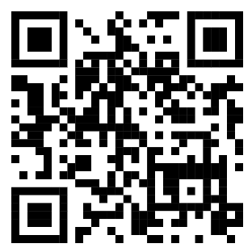

Lampiran Datasheet
